|  |  |
| --- | --- |
|  | **DEPARTMENT OF COMPUTER AND COMMUNICATION ENGINEERING**  **INTERNET OF THINGS: FOUNDATIONS AND APPLICATIONS LAB**  **MMH: ITFL316064E** |
| **Group:**  **Name:**  **Lê Anh Tuấn - 22161206**  **Phạm Ngọc Diễm Trang - 22161036**  **Trương Minh Khôi – 22161143** | |

**A. HTML (TAG, FEATURES), CSS (STYLE)**

**I. HTML (HyperText Markup Language)**

**1.Thẻ HTML Heading**

1. Cú pháp: Thẻ HTML Headings được xác định bằng thẻ từ <h1> đến <h6> với cú pháp:

<h1>Heading 1</h1>  
<h2>Heading 2</h2>  
<h3>Heading 3</h3>  
<h4>Heading 4</h4>  
<h5>Heading 5</h5>  
<h6>Heading 6</h6>

1. Đặc điểm và chức năng:

Thẻ Heading (Heading Tag) là thẻ tiêu đề, tính từ h1 đến h6 và được sử dụng để xác định những tiêu đề chính trong một đoạn văn bản. Các thẻ <h1> đến <h6> có định dạng mặc định là chữ to và in đậm.  Có 6 cấp độ thẻ Heading từ khái quát đến cụ thể, ký hiệu lần lượt như sau: h1, h2, h3, h4, h5, h6. Trong mã nguồn, các Heading sẽ đặt trong dấu ngoặc <>. Ví dụ: <h1>, <h2>,…

* Được xác định bằng thẻ <h1>to<h6>.
* Người dùng thường lướt qua một trang bằng tiêu đề. Điều quan trọng là sử dụng tiêu đề để hiển thị cấu trúc tài liệu.
* <h1> Tiêu đề nên được sử dụng cho tiêu đề chính, tiếp theo là <h2> các tiêu đề phụ, sau đó là các tiêu đề ít quan trọng hơn <h3>, v.v.

1. Code mẫu và kết quả

|  |  |
| --- | --- |
| Code mẫu | Kết quả |
| <!DOCTYPE html>  <html>  <body>  <h1>Heading group 1</h1>  <h2>Heading group 2</h2>  <h3>Heading group 3</h3>  <h4>Heading group 4</h4>  <h5>Heading group 5</h5>  <h6>Heading group 6</h6>  </body>  </html> | **Heading group 1**  **Heading group 2**  **Heading group 3**  **Heading group 4**  **Heading group 5**  **Heading group 6** |

Bigger Headings

|  |  |
| --- | --- |
| Code mẫu | Kết quả |
| <!DOCTYPE html>  <html>  <body>  <h1 style="font-size:60px;">HELLO</h1>  <p>Xin chào</p>  </body>  </html> |  |

1. **Thẻ HTML Paragraphs**
2. Cú pháp:

<p>Nội dung đoạn văn thứ 1.</p>

1. Đặc điểm và chức năng:  
   Phần tử HTML <p> xác định một đoạn văn bản trong <html>. Một đoạn văn luôn bắt đầu trên một dòng mới và trình duyệt sẽ tự động thêm một số khoảng trắng (lề) trước và sau một đoạn văn.
2. Code mẫu và kết quả

|  |  |
| --- | --- |
| Code mẫu | Kết quả |
| <!DOCTYPE html>  <html>  <body>  <p>Nội dung đoạn văn thứ 1.</p>  <p>Nội dung đoạn văn thứ 2.</p>  <p>Nội dung đoạn văn thứ 3.</p>  </body>  </html> | Nội dung đoạn văn thứ 1.  Nội dung đoạn văn thứ 2.  Nội dung đoạn văn thứ 3. |

HTML Display

|  |  |
| --- | --- |
| Code mẫu | Kết quả |
| <!DOCTYPE html>  <html>  <body>  <p>  Lyric Enchanted: There I was again tonight.  </p>  <p>  Forcing laughter, faking smiles.  </p>  <p>  Same old tired, lonely place.  </p>  </body>  </html> |  |

HTML Horizontal Rules

|  |  |
| --- | --- |
| Code mẫu | Kết Quả |
| <!DOCTYPE html>  <html>  <body>  <h1>Đây chỉ là lời bài hát</h1>  <p>Walls of insincerity.</p>  <hr>  <h2>Đây chỉ là lời bài hát</h2>  <p>Shifting eyes and vacancy.</p>  <hr>  <h2>Đây chỉ là lời bài hát</h2>  <p>Vanished when I saw your face.</p>  </body>  </html> |  |

HTML Line Breaks

|  |  |
| --- | --- |
| Code mẫu | Kết quả |
| <!DOCTYPE html>  <html>  <body>  <p>Starts to<br>make its<br>way to me.</p>  </body>  </html> |  |

The Poem Problem

|  |  |
| --- | --- |
| Code mẫu | Kết quả |
| <!DOCTYPE html>  <html>  <body>  <p>Những giai điệu của bài hát Enchanted:</p>  <p>  The playful conversation starts.    Counter all your quick remarks.    Like passing notes in secrecy.    And it was enchanting to meet you.    All I can say is I was enchanted to meet you.  </p>  </body>  </html> |  |

Solution - The HTML <pre> Element

|  |  |
| --- | --- |
| Code mẫu | Kết quả |
| <!DOCTYPE html>  <html>  <body>  <p>Những giai điệu của bài hát Enchanted:</p>  <pre>  This night is sparkling, don't you let it go.    I'm wonderstruck, blushing all the way home.    I'll spend forever wondering if you knew.    I was enchanted to meet you.  </pre>  </body>  </html> |  |

**3. HTML Styles**

a. Cú pháp:

Thẻ HTML Styles được xác định bằng thẻ với cú pháp:

<tagname style="property:value;">

b. Đặc điểm và chức năng:

* The **property** là một thuộc tính của CSS . The **value** là một giá trị của CSS.
* Thuộc tính HTML Styles được sử dụng để thêm kiểu cho một phần tử, chẳng hạn như màu sắc, phông chữ, kích thước, v.v.

c. Code mẫu:

|  |  |
| --- | --- |
| Code mẫu | Kết Quả |
| <!DOCTYPE html>  <html>  <body>  <p>HI !!</p>  <p style="color:red;">Chào em</p>  <p style="color:blue;">ăn gì chưa</p>  <p style="font-size:50px;">Người đẹp:3</p>  </body>  </html> |  |

Background Color

|  |  |
| --- | --- |
| Code mẫu | Kết Quả |
| <!DOCTYPE html>  <html>  <body style="background-color:powderblue;">  <h1>Ây dô</h1>  <p>Robber tới đây nè</p>  </body>  </html> |  |
| <!DOCTYPE html>  <html>  <body>  <h1 style="background-color:powderblue;">Lúa chín cúi đầu</h1>  <p style="background-color:tomato;">Sông sâu tĩnh lặng.</p>  </body>  </html> |  |

Text Color

|  |  |
| --- | --- |
| Code mẫu | Kết Quả |
| <!DOCTYPE html>  <html>  <body>  <h1 style="color:blue;">Cơn lốc Anthony</h1>  <p style="color:red;">Cú xoay compa lốc xoáy.</p>  </body>  </html> |  |

Fonts

|  |  |
| --- | --- |
| Code mẫu | Kết quả |
| <!DOCTYPE html>  <html>  <body>  <h1 style="font-family:verdana;">Duyên kiếp cầm ca</h1>  <p style="font-family:courier;">Ca sĩ Binz.</p>  </body>  </html> |  |

Text Size

|  |  |
| --- | --- |
| Code mẫu | Kết quả |
| <!DOCTYPE html>  <html>  <body>  <h1 style="font-size:300%;">Giờ Thì (Official MV)</h1>  <p style="font-size:150%;">buitruonglinh.</p>  </body>  </html> |  |

Text Alignment

|  |  |
| --- | --- |
| Code mẫu | Kết quả |
| <!DOCTYPE html>  <html>  <body>  <h1 style="text-align:center;">Love u so</h1>  <p style="text-align:center;">WEAN.</p>  </body>  </html> |  |

**4. THẺ HTML Formatting**

a. Cú pháp:

Thẻ HTML Formatting được xác định bằng nhiều thẻ với cú pháp:

<b>TEXT</b>

<strong>TEXT</strong>

<i>TEXT</i>

<em>TEXT</em>

<small>TEXT</small>

<p>TEXT<mark>TEXT</mark> TEXT.</p>

<p>TEXT<del>TEXT</del> TEXT</p>

<p>TEXT<del>TEXT</del> <ins>TEXT</ins>.</p>

<p>TEXT<sub>subscripted</sub> text.</p>

<p>TEXT<sup>superscripted</sup> text.</p>

b. Đặc điểm và chức năng:

* HTML chứa một số phần tử để xác định văn bản có ý nghĩa đặc biệt.
* Phần tử HTML <b>định nghĩa văn bản in đậm, không có bất kỳ yếu tố quan trọng nào khác.
* Phần tử HTML <strong>định nghĩa văn bản có tầm quan trọng lớn. Nội dung bên trong thường được hiển thị bằng chữ in đậm.
* Phần tử HTML <i> định nghĩa một phần văn bản theo giọng điệu hoặc tâm trạng thay thế. Nội dung bên trong thường được hiển thị bằng chữ nghiêng.
* Phần tử HTML <em> định nghĩa văn bản được nhấn mạnh. Nội dung bên trong thường được hiển thị theo dạng in nghiêng.
* Phần tử HTML <small> xác định văn bản nhỏ hơn.
* Phần tử HTML <mark> xác định văn bản cần được đánh dấu hoặc làm nổi bật.
* Phần tử HTML <del> định nghĩa văn bản đã bị xóa khỏi tài liệu. Trình duyệt thường sẽ gạch một dòng qua văn bản đã xóa.
* Phần tử HTML <ins> định nghĩa một văn bản đã được chèn vào tài liệu. Trình duyệt thường sẽ gạch chân văn bản đã chèn.
* Phần tử HTML <sub> định nghĩa văn bản chỉ số dưới. Văn bản chỉ số dưới xuất hiện nửa ký tự bên dưới dòng bình thường và đôi khi được hiển thị bằng phông chữ nhỏ hơn. Văn bản chỉ số dưới có thể được sử dụng cho các công thức hóa học, như H2O.
* Phần tử HTML <sup> định nghĩa văn bản chỉ số trên. Văn bản chỉ số trên xuất hiện nửa ký tự trên dòng bình thường và đôi khi được hiển thị ở phông chữ nhỏ hơn. Văn bản chỉ số trên có thể được sử dụng cho chú thích: WWW [1]

c. Code mẫu:

|  |  |
| --- | --- |
| Code mẫu | Kết quả |
| <!DOCTYPE html>  <html>  <body>  <p><b>hello</b></p>  <p><i>lời xin chào lịch sự</i></p>  <p>lời chào<sub>của tớ</sub>gửi <sup>cậu</sup></p>  </body>  </html> |  |

1. **HTML Quotations**

a. Cú pháp:

Thẻ HTML Quotation được xác định bằng thẻ với cú pháp:

<p>TEXT <q>TEXT</q></p>

<p>TEXT <abbr title=TEXT>TEXT</abbr> TEXT</p>

<address>  
 TEXT<br>  
 TEXT<br>  
 TEXT<br>  
 TEXT<br>  
 TEXT

</address>

<p><cite>TEXT</cite> TEXT</p>

<bdo dir="rtl">TEXT</bdo>

b. Đặc điểm và chức năng:

* Phần tử HTML <blockquote> định nghĩa một phần được trích dẫn từ một nguồn khác.
* Thẻ HTML <q> định nghĩa một đoạn trích dẫn ngắn.
* Thẻ HTML <abbr> định nghĩa một từ viết tắt hoặc từ viết tắt, như "HTML", "CSS", "Mr.", "Dr.", "ASAP", "ATM".
* Thẻ HTML <address> xác định thông tin liên hệ của tác giả/chủ sở hữu của một tài liệu hoặc bài viết.
* Thẻ HTML <cite> xác định tiêu đề của một tác phẩm sáng tạo (ví dụ: một cuốn sách, một bài thơ, một bài hát, một bộ phim, một bức tranh, một tác phẩm điêu khắc, v.v.).
* Thẻ HTML <bdo> được sử dụng để ghi đè hướng văn bản hiện tại:

c. Code mẫu:

|  |  |
| --- | --- |
| Code mẫu | Kết quả |
| <!DOCTYPE html>  <html>  <body>  <p>Nguồntrích dẫn wikipedia</p>  <blockquote cite="https://vi.wikipedia.org/wiki/Kendrick\_Lamar">  Kendrick Lamar Duckworth (sinh ngày 17 tháng 6 năm 1987) là một rapper kiêm nhạc sĩ sáng tác nhạc người Mỹ. Anh đã được trao Giải thưởng Pulitzer về Âm nhạc vào năm 2018, khiến anh trở thành nghệ sĩ âm nhạc ngoài hai thể loại cổ điển và jazz đầu tiên được vinh danh ở giải thưởng này..  </blockquote>  </body>  </html> |  |

HTML <blockquote> for Quotations

|  |  |
| --- | --- |
| Code mẫu | Kết quả |
| <!DOCTYPE html>  <html>  <body>  <p>Here is a quote from WWF's website:</p>  <blockquote cite="https://vi.wikipedia.org/wiki/Kendrick\_Lamar">  Kendrick Lamar Duckworth (sinh ngày 17 tháng 6 năm 1987) là một rapper kiêm nhạc sĩ sáng tác nhạc người Mỹ. Anh đã được trao Giải thưởng Pulitzer về Âm nhạc vào năm 2018, khiến anh trở thành nghệ sĩ âm nhạc ngoài hai thể loại cổ điển và jazz đầu tiên được vinh danh ở giải thưởng này..  </blockquote>  </body>  </html> |  |

HTML <q> for Short Quotations

|  |  |
| --- | --- |
| Code mẫu | Kết quả |
| <!DOCTYPE html>  <html>  <body>  <p>Kendrick Lamar Duckworth (sinh ngày 17 tháng 6 năm 1987) là một rapper kiêm nhạc sĩ sáng tác nhạc người Mỹ.</p>  <p><q>Anh đã được trao Giải thưởng Pulitzer về Âm nhạc vào năm 2018, khiến anh trở thành nghệ sĩ âm nhạc ngoài hai thể loại cổ điển và jazz đầu tiên được vinh danh ở giải thưởng này.</q></p>  </body>  </html> |  |

HTML <abbr> for Abbreviations

|  |  |
| --- | --- |
| Code mẫu | Kết quả |
| <!DOCTYPE html>  <html>  <body>  <p>Phim<abbr title="World Health Organization"> Việt </abbr> giờ vàng gây thất vọng.</p>  <p>Thuộc về bộ phim "Không thời gian".</p>  </body>  </html> |  |

HTML <address> for Contact Information

|  |  |
| --- | --- |
| Code mẫu | Kết quả |
| <!DOCTYPE html>  <html>  <body>  <p>CLB Thể Công - Viettel giành 3 điểm trước Công An Hà N>.</p>  <address>  Tối 19-2.<br>  Nơi tổ chức:<br>  Trên sân Mỹ Đình<br>  Vòng 11 V-League 2024 - 2025.<br>  </address>  </body>  </html> |  |

HTML <cite> for Work Title

|  |  |
| --- | --- |
| Code mẫu | Kết quả |
| <!DOCTYPE html>  <html>  <body>  <p>Câu thương hiệu.</p>  <p>"SIUUUUUUUUUUUUUUUUUUUUUUUUUU".</p>  <img src="https://th.bing.com/th/id/OIP.PZRoyG-Qtlj35M477uZIKQHaEc?rs=1&pid=ImgDetMain">  <p><cite>Cristiano Ronaldo</cite>  </body>  </html> |  |

HTML <bdo> for Bi-Directional Override

|  |  |
| --- | --- |
| Code mẫu | Kết Quả |
| <!DOCTYPE html>  <html>  <body>  <p>Mario Maurer trở lại với phim kinh dị</p>  <bdo dir="rtl">“Rider: Giao hàng cho ma”.</bdo>  </body>  </html> |  |

1. **HTML Color**

a. Cú pháp:

Thẻ HTML Colors được xác định bằng thẻ với cú pháp:

<h1 style="background-color:DodgerBlue;">TEXT</h1>  
<p style="background-color:Tomato;">TEXT</p>

<h1 style="color:Tomato;">TEXT</h1>  
<p style="color:DodgerBlue;">TEXT</p>  
<p style="color:MediumSeaGreen;">TEXT.</p>

<h1 style="border:2px solid Tomato;">TEXT</h1>  
<h1 style="border:2px solid DodgerBlue;">TEXT</h1>  
<h1 style="border:2px solid Violet;">TEXT</h1>

<h1 style="background-color:rgb(255, 99, 71);">...</h1>  
<h1 style="background-color:#ff6347;">...</h1>  
<h1 style="background-color:hsl(9, 100%, 64%);">...</h1>

b. Đặc điểm và chức năng:

* Màu HTML được chỉ định bằng tên màu được xác định trước hoặc bằng giá trị RGB, HEX, HSL, RGBA hoặc HSLA.
* HTML hỗ trợ [140 tên màu chuẩn](https://www.w3schools.com/colors/colors_names.asp).
* Bạn có thể thiết lập màu nền cho các phần tử HTML.
* Bạn có thể thiết lập màu của văn bản.
* Bạn có thể thiết lập màu của đường viền.

c. Code mẫu:

|  |  |
| --- | --- |
| Code mẫu | Kết Quả |
| <!DOCTYPE html>  <html>  <body>  <h1 style="background-color:Tomato;">Chào</h1>  <h1 style="background-color:Orange;">người</h1>  <h1 style="background-color:DodgerBlue;">đẹp</h1>  <h1 style="background-color:MediumSeaGreen;">em</h1>  <h1 style="background-color:Gray;">đã</h1>  <h1 style="background-color:SlateBlue;">ăn</h1>  <h1 style="background-color:Violet;">gì</h1>  <h1 style="background-color:LightGray;">chưa ??</h1>  </body>  </html> |  |

BackGround Color

|  |  |
| --- | --- |
| Code mẫu | Kết Quả |
| <!DOCTYPE html>  <html>  <body>  <h1 style="background-color:DodgerBlue;">Làm biếng</h1>  <p style="background-color:Tomato;">  =ROT.</p>  </body>  </html> |  |

Text Color

|  |  |
| --- | --- |
| Code mẫu | Kết Quả |
| <!DOCTYPE html>  <html>  <body>  <h3 style="color:Tomato;">Làm biếng</h3>  <p style="color:DodgerBlue;">=ROT.</p>  <p style="color:MediumSeaGreen;">=>NGHEO.</p>  </body>  </html> |  |

Border Color

|  |  |
| --- | --- |
| Code mẫu | Kết Quả |
| <!DOCTYPE html>  <html>  <body>  <h1 style="border: 2px solid Tomato;">LÀM BIẾNG</h1>  <h1 style="border: 2px solid DodgerBlue;">LÀM BIẾNG</h1>  <h1 style="border: 2px solid Violet;">LÀM BIẾNG</h1>  </body>  </html> |  |

Color Values

|  |  |
| --- | --- |
| Code mẫu | Kết Quả |
| <!DOCTYPE html>  <html>  <body>  <h1 style="background-color:rgb(255, 99, 71);">HAIZZZ</h1>  <h1 style="background-color:#ff6347;">CỐ LÊN</h1>  <h1 style="background-color:hsl(9, 100%, 64%);">SOS</h1>  <h1 style="background-color:rgba(255, 99, 71, 0.5);">ĐẬU</h1>  <h1 style="background-color:hsla(9, 100%, 64%, 0.5);">RA TRƯỜNG</h1>  </body>  </html> |  |

RGB Color Values

|  |  |
| --- | --- |
| Code mẫu | Kết Quả |
| <!DOCTYPE html>  <html>  <body>  <h1 style="background-color:rgb(60, 60, 60);">Sinh</h1>  <h1 style="background-color:rgb(100, 100, 100);">viên</h1>  <h1 style="background-color:rgb(140, 140, 140);">siêng</h1>  <h1 style="background-color:rgb(180, 180, 180);">năng</h1>  <h1 style="background-color:rgb(200, 200, 200);">nhất</h1>  <h1 style="background-color:rgb(240, 240, 240);">wow</h1>  </body>  </html> |  |

Shades of Gray

|  |  |
| --- | --- |
| Code mẫu | Kết Quả |
| <!DOCTYPE html>  <html>  <body>  <h1 style="background-color:#404040;">sinh</h1>  <h1 style="background-color:#686868;">viên</h1>  <h1 style="background-color:#a0a0a0;">siêng</h1>  <h1 style="background-color:#bebebe;">năng</h1>  <h1 style="background-color:#dcdcdc;">nhất</h1>  <h1 style="background-color:#f8f8f8;">haizzzz</h1>  </body>  </html> |  |

RGBA Color Values

|  |  |
| --- | --- |
| Code mẫu | Kết Quả |
| <!DOCTYPE html>  <html>  <body>  <h1 style="background-color:rgba(255, 99, 71, 0);">AAA</h1>  <h1 style="background-color:rgba(255, 99, 71, 0.2);">tui</h1>  <h1 style="background-color:rgba(255, 99, 71, 0.4);">làm</h1>  <h1 style="background-color:rgba(255, 99, 71, 0.6);">bi\*\*g</h1>  <h1 style="background-color:rgba(255, 99, 71, 0.8);">quá</h1>  <h1 style="background-color:rgba(255, 99, 71, 1);">yeah !!</h1>  </body>  </html> |  |

HEX Color Values

|  |  |
| --- | --- |
| Code mẫu | Kết Quả |
| <!DOCTYPE html>  <html>  <body>  <h1 style="background-color:#ff0000;">sinh</h1>  <h1 style="background-color:#0000ff;">viên</h1>  <h1 style="background-color:#3cb371;">siêng</h1>  <h1 style="background-color:#ee82ee;">năng</h1>  <h1 style="background-color:#ffa500;">nhất</h1>  <h1 style="background-color:#6a5acd;">yeahhh</h1>  </body>  </html> |  |

HSL Color Values

|  |  |
| --- | --- |
| Code mẫu | Kết Quả |
| <!DOCTYPE html>  <html>  <body>  <h1 style="background-color:hsl(0, 100%, 50%);">sinh</h1>  <h1 style="background-color:hsl(240, 100%, 50%);">viên</h1>  <h1 style="background-color:hsl(147, 50%, 47%);">siêu</h1>  <h1 style="background-color:hsl(300, 76%, 72%);">siêu</h1>  <h1 style="background-color:hsl(39, 100%, 50%);">siêng</h1>  <h1 style="background-color:hsl(248, 53%, 58%);">năng</h1>  </body>  </html> |  |

Saturation

|  |  |
| --- | --- |
| Code mẫu | Kết Quả |
| <!DOCTYPE html>  <html>  <body>  <h1 style="background-color:hsl(0, 100%, 50%);">A</h1>  <h1 style="background-color:hsl(0, 80%, 50%);">Ă</h1>  <h1 style="background-color:hsl(0, 60%, 50%);">Â</h1>  <h1 style="background-color:hsl(0, 40%, 50%);">B</h1>  <h1 style="background-color:hsl(0, 20%, 50%);">C</h1>  <h1 style="background-color:hsl(0, 0%, 50%);">D</h1>  <p>Với màu HSL, độ bão hòa ít hơn có nghĩa là ít màu hơn. 0% là màu xám hoàn toàn.</p>  </body>  </html> |  |

Lightness

|  |  |
| --- | --- |
| Code mẫu | Kết Quả |
| <!DOCTYPE html>  <html>  <body>  <h1 style="background-color:hsl(0, 100%, 0%);">MỘT</h1>  <h1 style="background-color:hsl(0, 100%, 25%);">HAI</h1>  <h1 style="background-color:hsl(0, 100%, 50%);">BA</h1>  <h1 style="background-color:hsl(0, 100%, 75%);">BỐN</h1>  <h1 style="background-color:hsl(0, 100%, 90%);">NĂM</h1>  <h1 style="background-color:hsl(0, 100%, 100%);">SÁU</h1>  <p>Với màu HSL, độ sáng 0% có nghĩa là màu đen và độ sáng 100 có nghĩa là màu trắng.</p>  </body>  </html> |  |

Shades of Gray

|  |  |
| --- | --- |
| Code mẫu | Kết Quả |
| <!DOCTYPE html>  <html>  <body>  <h1 style="background-color:hsl(0, 0%, 20%);">SÁU</h1>  <h1 style="background-color:hsl(0, 0%, 30%);">NĂM</h1>  <h1 style="background-color:hsl(0, 0%, 40%);">BỐN</h1>  <h1 style="background-color:hsl(0, 0%, 60%);">BA</h1>  <h1 style="background-color:hsl(0, 0%, 70%);">HAI</h1>  <h1 style="background-color:hsl(0, 0%, 90%);">MỘT</h1>  </body>  </html> |  |

HSLA Color Values

|  |  |
| --- | --- |
| Code mẫu | Kết Quả |
| <!DOCTYPE html>  <html>  <body>  <h1 style="background-color:hsla(9, 100%, 64%, 0);">MỘT</h1>  <h1 style="background-color:hsla(9, 100%, 64%, 0.2);">HAI</h1>  <h1 style="background-color:hsla(9, 100%, 64%, 0.4);">BA</h1>  <h1 style="background-color:hsla(9, 100%, 64%, 0.6);">BỐN</h1>  <h1 style="background-color:hsla(9, 100%, 64%, 0.8);">NĂM</h1>  <h1 style="background-color:hsla(9, 100%, 64%, 1);">SÁU</h1>  </body>  </html> |  |

1. **HTML CSS**

a. Cú pháp:

Thẻ HTML CSS được xác định bằng thẻ với cú pháp:

Sử dụng thuộc tính HTML style để tạo kiểu nội tuyến

Sử dụng phần tử HTML <style> để xác định CSS nội bộ

Sử dụng phần tử HTML <link> để tham chiếu đến tệp CSS bên ngoài

Sử dụng phần tử HTML <head> để lưu trữ các phần tử <style> và <link>

Sử dụng thuộc tính CSS color cho màu văn bản

Sử dụng thuộc tính CSS font-family cho phông chữ văn bản

Sử dụng thuộc tính CSS font-size cho kích thước văn bản

Sử dụng thuộc tính CSS border cho đường viền

Sử dụng thuộc tính CSS padding cho khoảng cách bên trong đường viền

Sử dụng thuộc tính CSS margin cho khoảng trống bên ngoài đường viền

b. Đặc điểm và chức năng:

* CSS là viết tắt của Cascading Style Sheets.
* CSS tiết kiệm rất nhiều công sức. Nó có thể kiểm soát bố cục của nhiều trang web cùng một lúc.
* Với CSS, bạn có thể kiểm soát màu sắc, phông chữ, kích thước văn bản, khoảng cách giữa các thành phần, cách định vị và bố trí các thành phần, hình ảnh nền hoặc màu nền nào sẽ được sử dụng, cách hiển thị khác nhau cho các thiết bị và kích thước màn hình khác nhau, cùng nhiều hơn nữa!
* **Nội tuyến** - bằng cách sử dụng style thuộc tính bên trong các phần tử HTML
* **Nội bộ** - bằng cách sử dụng một <style> phần tử trong <head> phần
* **Bên ngoài** - bằng cách sử dụng một <link> phần tử để liên kết đến một tệp CSS bên ngoài
* Thuộc tính CSS color xác định màu văn bản sẽ được sử dụng.
* Thuộc tính CSS font-family xác định phông chữ được sử dụng.
* Thuộc tính CSS font-size xác định kích thước văn bản được sử dụng.
* Thuộc tính CSS border xác định đường viền xung quanh phần tử HTML.
* Thuộc tính CSS padding xác định khoảng đệm (khoảng cách) giữa văn bản và đường viền.
* Thuộc tính CSS margin xác định khoảng cách (lề) bên ngoài đường viền.
* Có thể tham chiếu đến các bảng định kiểu bên ngoài bằng URL đầy đủ hoặc bằng đường dẫn tương đối đến trang web hiện tại.

c. Code mẫu:

Inline CSS

|  |  |
| --- | --- |
| Code mẫu | Kết Quả |
| <!DOCTYPE html>  <html>  <body>  <h1 style="color:blue;">Welcome bạn</h1>  <p style="color:red;">Chúc mừng bạn đã về với đội của tôi.</p>  </body>  </html> |  |

Internal CSS

|  |  |
| --- | --- |
| Code mẫu | Kết Quả |
| <!DOCTYPE html>  <html>  <head>  <style>  body {background-color: powderblue;}  h1 {color: blue;}  p {color: red;}  </style>  </head>  <body>  <h1>Welcome bạn</h1>  <p>Chúc mừng bạn đã về với đội của tôi.</p>  </body>  </html> |  |

External CSS

|  |  |
| --- | --- |
| Code mẫu | Kết Quả |
| <!DOCTYPE html>  <html>  <head>  <link rel="stylesheet" href="styles.css">  </head>  <body>  <h1>nếu bạn làm biếng</h1>  <p>=> ROT.</p>  </body>  </html> |  |

CSS Colors, Fonts and Sizes

|  |  |
| --- | --- |
| Code mẫu | Kết Quả |
| <!DOCTYPE html>  <html>  <head>  <style>  h1 {  color: blue;  font-family: verdana;  font-size: 300%;  }  p {  color: black;  font-family: courier;  font-size: 160%;  }  </style>  </head>  <body>  <h1>DL hít hà</h1>  <p>SOS.</p>  </body>  </html> |  |

CSS Border

|  |  |
| --- | --- |
| Code mẫu | Kết Quả |
| <!DOCTYPE html>  <html>  <head>  <style>  p {  border: 2px solid powderblue;  }  </style>  </head>  <body>  <h1>cái gì quan trọng nhắc lại 3 lần</h1>  <p>không làm biếng.</p>  <p>không làm biếng.</p>  <p>không làm biếng.</p>  </body>  </html> |  |

CSS Padding

|  |  |
| --- | --- |
| Code mẫu | Kết Quả |
| <!DOCTYPE html>  <html>  <head>  <style>  p {  border: 2px solid powderblue;  padding: 30px;  }  </style>  </head>  <body>  <h1>Cái gì quan trọng nhắc lại 3 lần</h1>  <p>Không làm biếng.</p>  <p> Làm biếng.</p>  <p>Không làm biếng.</p>  </body>  </html> |  |

CSS Margin

|  |  |
| --- | --- |
| Code mẫu | Kết Quả |
| <!DOCTYPE html>  <html>  <head>  <style>  p {  border: 2px solid powderblue;  margin: 50px;  }  </style>  </head>  <body>  <h1>lựa chọn</h1>  <p>Đọc sách.</p>  <p>Làm bài.</p>  <p>Làm biếng.</p>  </body>  </html> |  |

Link to External CSS

|  |  |
| --- | --- |
| Code mẫu | Kết Quả |
| <!DOCTYPE html>  <html>  <head>  <link rel="stylesheet" href="https://www.w3schools.com/html/styles.css">  </head>  <body>  <h1>CỐ lên</h1>  <p>haizzz.</p>  </body>  </html> |  |
| <!DOCTYPE html>  <html>  <head>  <link rel="stylesheet" href="/html/styles.css">  </head>  <body>  <h1>Cố lên</h1>  <p>Nào cậu ơi.</p>  </body>  </html> |  |
| <!DOCTYPE html>  <html>  <head>  <link rel="stylesheet" href="styles.css">  </head>  <body>  <h1>Sinh viên</h1>  <p>Siêng năng.</p>  </body>  </html> |  |

1. **Thẻ HTML Links**
2. Cú pháp :

Thẻ HTML Links được xác định bằng thẻ <a> với cú pháp:

<a href="*url*">*link text*</a>

1. Đặc điểm và chức năng:

* Liên kết có ở hầu hết các trang web. Liên kết cho phép người dùng nhấp chuột để di chuyển từ trang này sang trang khác.
* Liên kết HTML là siêu liên kết. Bạn có thể nhấp vào liên kết và chuyển đến tài liệu khác. Khi bạn di chuyển chuột qua một liên kết, mũi tên chuột sẽ biến thành hình bàn tay nhỏ.
* Thuộc tính quan trọng nhất của <a> phần tử là href thuộc tính cho biết đích đến của liên kết.
* Thuộc tính target chỉ định nơi mở tài liệu được liên kết. Thuộc target tính có thể có một trong các giá trị sau:

Có thể sử dụng thuộc tính target để có nhiều kiểu mở web khi nhấp vào đường dẫn:

target="\_\_blank": mở đường dẫn trong trình duyệt mới hoặc thẻ mới

target="\_self-": mở đường dẫn tại tab đã nhấp đường dẫn

target="\_parentt": mở đường dẫn tại web đang mở

target="\_top-": mở đường dẫn ở toàn bộ nội dung cửa sổ

1. Code mẫu và kết quả

|  |  |
| --- | --- |
| Code mẫu | Kết quả |
| <!DOCTYPE html>  <html>  <body>  <h2>Thực tập IOT</h2>  <a href="https://www.youtube.com/watch?v=dlw6ffNaBXc" target="\_blank">Mở YoutubeThiết kế mạch VLSI: 24 - D\_Latch\_SR\_NOR</a>  </body>  </html> | **Thực tập IOT**  [Mở YoutubeThiết kế mạch VLSI: 24 - D\_Latch\_SR\_NOR](https://www.youtube.com/watch?v=dlw6ffNaBXc" \t "_blank) |

HTML Links - Syntax

|  |  |
| --- | --- |
| Code mẫu | Kết quả |
| <!DOCTYPE html>  <html>  <body>  <h1>HTML Links</h1>  <p><a href="https://www.w3schools.com/">Visit W3Schools.com!</a></p>  </body>  </html> |  |

HTML Links - The target Attribute

|  |  |
| --- | --- |
| Code mẫu | Kết quả |
| <!DOCTYPE html>  <html>  <body>  <h2>The target Attribute</h2>  <ahref="https://www.w3schools.com/" target="\_blank">Visit W3Schools!</a>  <p>If target="\_blank", the link will open in a new browser window or tab.</p>  </body>  </html> |  |

Absolute URLs vs. Relative URLs

|  |  |
| --- | --- |
| Code mẫu | Kết quả |
| <!DOCTYPE html>  <html>  <body>  <h2>Absolute URLs</h2>  <p><a href="https://www.w3.org/" target="\_blank">W3C</a></p>  <p><a href="https://www.google.com/" target="\_blank">Google</a></p>  <h2>Relative URLs</h2>  <p><a href="html\_images.asp">HTML Images</a></p>  <p><a href="/css/default.asp">CSS Tutorial</a></p>  </body>  </html> |  |

HTML Links - Use an Image as a Link

|  |  |
| --- | --- |
| Code mẫu | Kết quả |
| <!DOCTYPE html>  <html>  <body>  <h2>Image as a Link</h2>  <p>The image below is a link. Try to click on it.</p>  <a href="default.asp"><img src="smiley.gif" alt="HTML tutorial" style="width:42px;height:42px;"></a>  </body>  </html> |  |

Link to an Email Address

|  |  |
| --- | --- |
| Code mẫu | Kết quả |
| <!DOCTYPE html>  <html>  <body>  <h2>Link to an Email Address</h2>  <p>To create a link that opens in the user's email program (to let them send a new email), use mailto: inside the href attribute:</p>  <p><a href="mailto:someone@example.com">Send email</a></p>  </body>  </html> |  |

Button as a Link

|  |  |
| --- | --- |
| Code mẫu | Kết quả |
| <!DOCTYPE html>  <html>  <body>  <h2>Button as a Links</h2>  <p>Click the button to go to the HTML tutorial.</p>  <button onclick="document.location='default.asp'">HTML Tutorial</button>  </body>  </html> |  |

Link Titles

|  |  |
| --- | --- |
| Code mẫu | Kết quả |
| <!DOCTYPE html>  <html lang="en-US">  <body>  <h2>Link Titles</h2>  <p>The title attribute specifies extra information about an element. The information is most often shown as a tooltip text when the mouse moves over the element.</p>  <a href="https://www.w3schools.com/html/" title="Go to W3Schools HTML section">Visit our HTML Tutorial</a>  </body>  </html> |  |

More on Absolute URLs and Relative URLs

|  |  |
| --- | --- |
| Code mẫu | Kết quả |
| <!DOCTYPE html>  <html>  <body>  <h2>External Paths</h2>  <p>This example uses a full URL to link to a web page:</p>  <p><a href="https://www.w3schools.com/html/default.asp">HTML tutorial</a></p>  </body>  </html> |  |

|  |  |
| --- | --- |
| Code mẫu | Kết quả |
| <!DOCTYPE html>  <html>  <body>  <h2>External Paths</h2>  <p>This example links to a page located in the html folder on the current web site:</p>  <p><a href="/html/default.asp">HTML tutorial</a></p>  </body>  </html> |  |

|  |  |
| --- | --- |
| Code mẫu | Kết quả |
| <!DOCTYPE html>  <html>  <body>  <h2>External Paths</h2>  <p>This example links to a page located in the same folder as the current page:</p>  <p><a href="default.asp">HTML tutorial</a></p>  </body>  </html> |  |

1. **HTML Images**

a. Cú pháp:

Thẻ HTML Images được xác định bằng thẻ <img> với cú pháp:

<img src="*url*" alt="alternatetext">

b. Đặc điểm và chức năng:

* Thẻ HTML <img> được sử dụng để nhúng hình ảnh vào trang web.
* Sử dụng phần tử HTML <img> để xác định hình ảnh
* Sử dụng thuộc tính HTML src để xác định URL của hình ảnh
* Sử dụng thuộc tính HTML alt để xác định văn bản thay thế cho hình ảnh nếu không thể hiển thị
* Sử dụng HTML width và height các thuộc tính hoặc CSS width và height các thuộc tính để xác định kích thước của hình ảnh
* Sử dụng thuộc tính CSS float để cho hình ảnh trôi sang trái hoặc sang phải

c. Code mẫu:

|  |  |
| --- | --- |
| Code mẫu | Kết quả |
| <!DOCTYPE html>  <html>  <body>  <h2>HTML Image</h2>  <img src="pic\_trulli.jpg" alt="Trulli" width="500" height="333">  </body>  </html> |  |

1. **HTML Tables**

a. Cú pháp:

Thẻ HTML Tables được xác định bằng thẻ với cú pháp:

Mỗi ô trong bảng được xác định bởi thẻ a <td> và a </td>.

Mỗi hàng của bảng bắt đầu bằng ký tự a <tr> và kết thúc bằng </tr> thẻ.

Đôi khi bạn muốn các ô của mình là các ô tiêu đề bảng. Trong những trường hợp đó, hãy sử dụng <th> thẻ thay vì <td> thẻ:

b. Đặc điểm và chức năng:

* Bảng HTML cho phép các nhà phát triển web sắp xếp dữ liệu thành các hàng và cột.
* Một ô trong bảng có thể chứa đủ loại phần tử HTML: văn bản, hình ảnh, danh sách, liên kết, bảng khác, v.v.
* Bạn có thể có bao nhiêu hàng tùy thích trong một bảng; chỉ cần đảm bảo số ô ở mỗi hàng bằng nhau.
* Bảng HTML có thể có nhiều kiểu đường viền và hình dạng khác nhau.
* Bảng HTML có thể có kích thước khác nhau cho mỗi cột, hàng hoặc toàn bộ bảng.
* Bảng HTML có thể có tiêu đề cho mỗi cột hoặc hàng hoặc nhiều cột/hàng.
* Bảng HTML có thể điều chỉnh khoảng đệm bên trong các ô và khoảng cách giữa các ô.
* Bảng HTML có thể có các ô trải dài trên nhiều hàng và/hoặc nhiều cột.
* Sử dụng CSS để làm cho bảng của bạn trông đẹp hơn.
* Phần tử  <colgroup> được sử dụng để định dạng các cột cụ thể của bảng.

c. Code mẫu:

|  |  |
| --- | --- |
| Code mẫu | Kết quả |
| <!DOCTYPE html>  <html>  <head>  <style>  table {  font-family: arial, sans-serif;  border-collapse: collapse;  width: 100%;  }  td, th {  border: 1px solid #dddddd;  text-align: left;  padding: 8px;  }  tr:nth-child(even) {  background-color: #dddddd;  }  </style>  </head>  <body>  <h2>HTML Table</h2>  <table>  <tr>  <th>Company</th>  <th>Contact</th>  <th>Country</th>  </tr>  <tr>  <td>Alfreds Futterkiste</td>  <td>Maria Anders</td>  <td>Germany</td>  </tr>  <tr>  <td>Centro comercial Moctezuma</td>  <td>Francisco Chang</td>  <td>Mexico</td>  </tr>  <tr>  <td>Ernst Handel</td>  <td>Roland Mendel</td>  <td>Austria</td>  </tr>  <tr>  <td>Island Trading</td>  <td>Helen Bennett</td>  <td>UK</td>  </tr>  <tr>  <td>Laughing Bacchus Winecellars</td>  <td>Yoshi Tannamuri</td>  <td>Canada</td>  </tr>  <tr>  <td>Magazzini Alimentari Riuniti</td>  <td>Giovanni Rovelli</td>  <td>Italy</td>  </tr>  </table>  </body>  </html> |  |

1. **HTML lists**
2. Cú pháp:

Thẻ HTML Lists được xác định bằng thẻ <ul>, <ol>, <li>, <dl>, <dt>,<dd> với cú pháp:

<ol>  
   <li>TEXT</li>  
   <li>TEXT</li>  
   <li>TEXT</li>  
</ol>

<dl>  
   <dt>TEXT</dt>  
   <dd>TEXT</dd>  
   <dt>TEXT</dt>  
   <dd>TEXT</dd>  
</dl>

1. Đặc điểm và chức năng:

* Danh sách HTML cho phép các nhà phát triển web nhóm một tập hợp các mục có liên quan vào danh sách.
* Danh sách không có thứ tự bắt đầu bằng <ul> thẻ. Mỗi mục danh sách bắt đầu bằng <li> thẻ.
* Danh sách có thứ tự bắt đầu bằng <ol> thẻ. Mỗi mục danh sách bắt đầu bằng <li> thẻ.
* Thẻ <dl>xác định danh sách mô tả, <dt> thẻ xác định thuật ngữ (tên) và <dd> thẻ mô tả từng thuật ngữ.
* Thẻ HTML <ul> định nghĩa một danh sách không có thứ tự (có dấu đầu dòng).
* Danh sách không có thứ tự bắt đầu bằng <ul> thẻ. Mỗi mục danh sách bắt đầu bằng <li> thẻ.
* Thuộc tính CSS list-style-type được sử dụng để xác định kiểu của mục đánh dấu danh sách.
* Thẻ HTML <ol> định nghĩa một danh sách có thứ tự. Danh sách có thứ tự có thể là số hoặc chữ cái.
* Thuộc type tính của <ol> thẻ xác định loại đánh dấu mục danh sách.

Thẻ [<dl>](https://www.w3schools.com/tags/tag_dl.asp) xác định danh sách mô tả, thẻ xác định thuật ngữ (tên) và thẻ mô tả từng thuật ngữ: [<dt>](https://www.w3schools.com/tags/tag_dt.asp) [<dd>](https://www.w3schools.com/tags/tag_dd.asp)

1. Code mẫu và kết quả

|  |  |
| --- | --- |
| Code mẫu | Kết quả |
| <!DOCTYPE html>  <html>  <body>  <h2>An Unordered HTML List</h2>  <ul>  <li> Cà phê </li>  <li> Trà </li>  <li> Sữa </li>  </ul>  <h2>An Ordered HTML List</h2>  <ol>  <li> Cà phê </li>  <li> Trà </li>  <li> Sữa </li>  </ol>  </body>  </html> | **An Unordered HTML List**   * Cà phê * Trà * Sữa   **An Ordered HTML List**   1. Cà phê 2. Trà 3. Sữa |

1. **HTML Block and Inline Elements**

a. Cú pháp:

Thẻ HTML Block and Inline Elements được xác định bằng thẻ <p> and <div> với cú pháp:

<p>TEXT</p>  
<div>TEXT</div>

<span>TEXT</span>

b. Đặc điểm và chức năng:

* Một phần tử nội tuyến không bắt đầu ở một dòng mới. Một phần tử nội tuyến chỉ chiếm một độ rộng cần thiết.
* Một phần tử cấp khối luôn bắt đầu trên một dòng mới và chiếm toàn bộ chiều rộng có sẵn
* Một phần tử nội tuyến không bắt đầu trên một dòng mới và nó chỉ chiếm một chiều rộng cần thiết
* Phần tử này <div>là phần tử cấp khối và thường được sử dụng làm vùng chứa cho các phần tử HTML khác
* Phần <span>tử là một vùng chứa nội tuyến được sử dụng để đánh dấu một phần của văn bản hoặc một phần của tài liệu

c. Code mẫu:

Block-level Elements

|  |  |
| --- | --- |
| Code mẫu | Kết quả |
| <!DOCTYPE html>  <html>  <body>  <p style="border: 1px solid black">Hello World</p>  <div style="border: 1px solid black">Hello World</div>  <p>The P and the DIV elements are both block elements, and they will always start on a new line and take up the full width available (stretches out to the left and right as far as it can).</p>  </body>  </html> |  |

Inline Elements

|  |  |
| --- | --- |
| Code mẫu | Kết quả |
| <!DOCTYPE html>  <html>  <body>  <p>This is an inline span <span style="border: 1px solid black">Hello World</span> element inside a paragraph.</p>  <p>The SPAN element is an inline element, and will not start on a new line and only takes up as much width as necessary.</p>  </body>  </html> |  |

The <div> Element

|  |  |
| --- | --- |
| Code mẫu | Kết quả |
| <!DOCTYPE html>  <html>  <body>  <div style="background-color:black;color:white;padding:20px;">  <h2>London</h2>  <p>London is the capital city of England. It is the most populous city in the United Kingdom, with a metropolitan area of over 13 million inhabitants.</p>  <p>Standing on the River Thames, London has been a major settlement for two millennia, its history going back to its founding by the Romans, who named it Londinium.</p>  </div>  </body>  </html> |  |

The <span> Element

|  |  |
| --- | --- |
| Code mẫu | Kết quả |
| <!DOCTYPE html>  <html>  <body>  <h1>The span element</h1>  <p>My mother has <span style="color:blue;font-weight:bold;">blue</span> eyes and my father has <span style="color:darkolivegreen;font-weight:bold;">dark green</span> eyes.</p>  </body>  </html> |  |

1. **HTML Iframe**
2. Cú pháp:

Thẻ HTML Iframe được xác định bằng thẻ <iframe> với cú pháp:

<iframe src="*url*" title="description"></iframe>

1. Đặc điểm và chức năng:

* Thẻ HTML <iframe> chỉ định một khung nội tuyến
* Thuộc tính này src xác định URL của trang cần nhúng
* Luôn bao gồm một title thuộc tính (cho trình đọc màn hình)
* Các thuộc tính height và width chỉ định kích thước của iframe
* Sử dụng border:none; để xóa đường viền xung quanh iframe

1. Code mẫu và kết quả

* Iframe - Đặt chiều cao và chiều rộng

|  |  |
| --- | --- |
| Code mẫu | Kết quả |
| <!DOCTYPE html>  <html>  <body>  <h2>HTML Iframes</h2>  <p>Bạn có thể sử dụng thuộc tính chiều cao và chiều rộng để chỉ định kích thước của iframe:</p>  <iframe src="demo\_iframe.htm" height="200" width="200" title="Iframe Example"></iframe>  </body>  </html> | **HTML Iframes**  Bạn có thể sử dụng thuộc tính chiều cao và chiều rộng để chỉ định kích thước của iframe: |

* Hoặc:

|  |  |
| --- | --- |
| Code mẫu | Kết quả |
| <!DOCTYPE html>  <html>  <body>  <h2>HTML Iframes</h2>  <p>Bạn cũng có thể sử dụng thuộc tính chiều cao và chiều rộng CSS để chỉ định kích thước của iframe:</p>  <iframe src="demo\_iframe.htm" style="height:200px;width:200px" title="Iframe Example"></iframe>  </body>  </html> | **HTML Iframes**  Bạn cũng có thể sử dụng thuộc tính chiều cao và chiều rộng CSS để chỉ định kích thước của iframe:   |

* Iframe - Xóa đường viền

|  |  |
| --- | --- |
| Code mẫu | Kết quả |
| <!DOCTYPE html>  <html>  <body>  <h2>Remove the Iframe Border</h2>  <p>Để xóa đường viền mặc định của iframe, hãy sử dụng CSS:</p>  <iframe src="demo\_iframe.htm" style="border:none;" title="Iframe Example"></iframe>  </body>  </html> | **Remove the Iframe Border**  Để xóa đường viền mặc định của iframe, hãy sử dụng CSS: |

* Với CSS:

|  |  |
| --- | --- |
| Code mẫu | Kết quả |
| <!DOCTYPE html>  <html>  <body>  <h2>Custom Iframe Border</h2>  <p>Với CSS, bạn cũng có thể thay đổi kích thước, kiểu dáng và màu sắc của đường viền của iframe:</p>  <iframe src="demo\_iframe.htm" style="border:2px solid red;" title="Iframe Example"></iframe>  </body>  </html> | **Custom Iframe Border**  Với CSS, bạn cũng có thể thay đổi kích thước, kiểu dáng và màu sắc của đường viền của iframe: |

* Iframe - Mục tiêu cho một liên kết

|  |  |
| --- | --- |
| Code mẫu | Kết quả |
| <!DOCTYPE html>  <html>  <body>  <h2>Iframe - Target for a Link</h2>  <iframe src="demo\_iframe.htm" name="iframe\_a" height="300px" width="100%" title="Iframe Example"></iframe>  <p><a href="https://www.w3schools.com" target="iframe\_a">W3Schools.com</a></p>  <p>Khi thuộc tính đích của liên kết khớp với tên của iframe, liên kết sẽ mở trong iframe.</p>  </body>  </html> | **Iframe - Target for a Link**    [W3Schools.com](https://www.w3schools.com/" \t "iframe_a)  Khi thuộc tính đích của liên kết khớp với tên của iframe, liên kết sẽ mở trong iframe. |

1. **HTML Javascripts**

a. Cú pháp:

Thẻ HTML JavaScript được xác định bằng thẻ <script> với cú pháp:

<script>  
document.getElementById("demo").innerHTML = "Hello JavaScript!";  
</script>

b. Đặc điểm và chức năng:

* JavaScript làm cho các trang HTML trở nên năng động và tương tác hơn.
* Phần tử này <script>chứa các câu lệnh script hoặc trỏ đến một tệp script bên ngoài thông qua src thuộc tính.
* Thẻ HTML <noscript>xác định nội dung thay thế sẽ được hiển thị cho người dùng đã tắt tập lệnh trong trình duyệt hoặc có trình duyệt không hỗ trợ tập lệnh

c. Code mẫu:

|  |  |
| --- | --- |
| Code mẫu | Kết Quả |
| <!DOCTYPE html>  <html>  <body>  <h1>My First JavaScript</h1>  <button type="button"  onclick="document.getElementById('demo').innerHTML = Date()">  Click me to display Date and Time.</button>  <p id="demo"></p>  </body>  </html> |  |

The HTML <script> Tag

|  |  |
| --- | --- |
| Code mẫu | Kết Quả |
| <!DOCTYPE html>  <html>  <body>  <h2>Use JavaScript to Change Text</h2>  <p>This example writes "Hello JavaScript!" into an HTML element with id="demo":</p>  <p id="demo"></p>  <script>  document.getElementById("demo").innerHTML = "Hello JavaScript!";  </script>  </body>  </html> |  |

A Taste of JavaScript

|  |  |
| --- | --- |
| Code mẫu | Kết Quả |
| <!DOCTYPE html>  <html>  <body>  <button type="button" onclick="myFunction()">Hãy ấn vào!</button>  <p id="demo">Đừng ấn nút.</p>  <script>  function myFunction() {  document.getElementById("demo").innerHTML = "Bạn là đom đóm";  }  </script>  </body>  </html> |  |

|  |  |
| --- | --- |
| Code mẫu | Kết Quả |
| <!DOCTYPE html>  <html>  <body>  <h1>My First JavaScript</h1>  <p>Here, a JavaScript changes the value of the src (source) attribute of an image.</p>  <script>  function light(sw) {  var pic;  if (sw == 0) {  pic = "pic\_bulboff.gif"  } else {  pic = "pic\_bulbon.gif"  }  document.getElementById('myImage').src = pic;  }  </script>  <img id="myImage" src="pic\_bulboff.gif" width="100" height="180">  <p>  <button type="button" onclick="light(1)">Light On</button>  <button type="button" onclick="light(0)">Light Off</button>  </p>  </body>  </html> |  |

The HTML <noscript> Tag

|  |  |
| --- | --- |
| Code mẫu | Kết Quả |
| <!DOCTYPE html>  <html>  <body>  <p id="demo"></p>  <script>  document.getElementById("demo").innerHTML = "Chào bạn!";  </script>  <noscript>Sorry, your browser does not support JavaScript!</noscript>  <p>Hân hạnh được làm quen</p>  </body>  </html> |  |

1. **HTML Head**

a. Cú pháp:

Thẻ HTML Head được xác định bằng thẻ <title>, <style>, <meta>, <link>, <script>, <base> với cú pháp:

<style>  
  body {background-color: powderblue;}  
  h1 {color: red;}  
  p {color: blue;}  
</style>

b. Đặc điểm và chức năng:

* Phần tử này <head> là nơi chứa siêu dữ liệu (dữ liệu về dữ liệu) và được đặt giữa <html> thẻ và <body> phần tử khác.
* Phần <head> tử là một container chứa siêu dữ liệu (dữ liệu về dữ liệu)
* Phần <head> tử được đặt giữa <html> thẻ và <body> thẻ
* Phần tử này <title> là bắt buộc và nó xác định tiêu đề của tài liệu
* Phần tử này <style> được sử dụng để xác định thông tin kiểu cho một tài liệu duy nhất
* Thẻ này <link> thường được sử dụng để liên kết đến các bảng kiểu bên ngoài
* Phần tử này <meta> thường được sử dụng để chỉ định bộ ký tự, mô tả trang, từ khóa, tác giả của tài liệu và cài đặt khung nhìn
* Phần tử này <script> được sử dụng để xác định JavaScripts phía máy khách
* Phần tử này <base> chỉ định URL cơ sở và/hoặc mục tiêu cho tất cả các URL tương đối trong một trang

c. Code mẫu:

|  |  |
| --- | --- |
| Code mẫu | Kết Quả |
| <!DOCTYPE html>  <html>  <head>  <title>A Meaningful Page Title</title>  </head>  <body>  <p>The content of the body element is displayed in the browser window.</p>  <p>The content of the title element is displayed in the browser tab, in favorites and in search-engine results.</p>  </body>  </html> |  |

The HTML <style> Element

|  |  |
| --- | --- |
| Code mẫu | Kết Quả |
| <!DOCTYPE html>  <html>  <head>  <title>Page Title</title>  <style>  body {background-color: powderblue;}  h1 {color: red;}  p {color: blue;}  </style>  </head>  <body>  <h1>Hello</h1>  <p>chào cậu.</p>    <p>Buổi tối làm biếng.</p>  </body>  </html> |  |

The HTML <link> Element

|  |  |
| --- | --- |
| Code mẫu | Kết Quả |
| <!DOCTYPE html>  <html>  <head>  <title>Page Title</title>  <link rel="stylesheet" href="mystyle.css">  </head>  <body>  <h1>Kìnchana</h1>  <p>DL nhiều quá.</p>    </body>  </html> |  |

The HTML <script> Element

|  |  |
| --- | --- |
| Code mẫu | Kết Quả |
| <!DOCTYPE html>  <html>  <head>  <title>Page Title</title>  <script>  function myFunction() {  document.getElementById("demo").innerHTML = "J97!";  }  </script>  </head>  <body>  <h1>Bạn fan ai</h1>  <p id="demo">Sky sao</p>  <button type="button" onclick="myFunction()">chắc không?</button>  </body>  </html> |  |

1. **HTML Layout**

a. Cú pháp:

Thẻ HTML Layout được xác định bằng thẻ <header>, <nav>, <section>, <article>, <aside>, <footer>, <details>, <summary>

b. Đặc điểm và chức năng:

* Các trang web thường hiển thị nội dung theo nhiều cột (giống như tạp chí hoặc báo).
* Có bốn kỹ thuật khác nhau để tạo bố cục nhiều cột. Mỗi kỹ thuật đều có ưu và nhược điểm riêng:
* Khung CSS
* Thuộc tính float của CSS
* Hộp linh hoạt CSS
* Lưới CSS
* Nếu bạn muốn tạo bố cục nhanh chóng, bạn có thể sử dụng một khung CSS như [W3.CSS](https://www.w3schools.com/w3css/default.asp) hoặc [Bootstrap](https://www.w3schools.com/bootstrap/default.asp) .

c. Code mẫu:

|  |  |
| --- | --- |
| Code mẫu | Kết Quả |
| <html>  <body>  <header>  <h1>Xin Chào cậu  <h3>Thực Tập IOT  <p>Thật Là Vui nhỉ</p>  <nav>  <ul>  <li><a href="#">Trang chủ</a></li>  <li><a href="#">Vị Trí</a></li>  </ul>  </nav>  <article>  <h2>IOT Cơ Sở Dữ Liệu </h3>  <p1>C302 : Phòng Học.</p1>  </article>  <aside>  <ul>  <li><a href="#">tòa C</a></li>  </ul>  <details>  <summary>Cơ Sở 1</summary>  <p>Cơ Sở 1 Tại Võ Văn Ngân .</p>  </details>  <footer>  </h2>  <p>cố lên.</p>  </footer>  </header>  </body>  </html> |  |

CSS Colors, Fonts and Sizes

|  |  |
| --- | --- |
| Code mẫu | Kết quả |
| <!DOCTYPE html>  <html>  <head>  <style>  h1 {  color: pink;  font-family: verdana;  font-size: 300%;  }  p {  color: green;  font-family: courier;  font-size: 160%;  }  </style>  </head>  <body>  <h1>hello</h1>  <p>camsanmita.</p>  </body>  </html> |  |

CSS Border

|  |  |
| --- | --- |
| Code mẫu | Kết quả |
| <!DOCTYPE html>  <html>  <head>  <style>  p {  border: 2px solid powderblue;  }  </style>  </head>  <body>  <h1>Cầu thủ nào trong tym bn</h1>  <p>Cristiano Ronaldo.</p>  <p>Lionel Messi.</p>  <p>Zlatan Ibrahimović.</p>  </body>  </html> |  |

CSS Padding

|  |  |
| --- | --- |
| Code mẫu | Kết quả |
| <!DOCTYPE html>  <html>  <head>  <style>  p {  border: 2px solid powderblue;  padding: 30px;  }  </style>  </head>  <body>  <h1>Cầu thủ nào trong tym bn</h1>  <p>Cristiano Ronaldo.</p>  <p>Lionel Messi.</p>  <p>Zlatan Ibrahimović.</p>  </body>  </html> |  |

CSS Margin

|  |  |
| --- | --- |
| Code mẫu | Kết quả |
| <!DOCTYPE html>  <html>  <head>  <style>  p {  border: 2px solid powderblue;  margin: 50px;  }  </style>  </head>  <body>  <h1>Cầu thủ nào trong tym bn</h1>  <p>Cristiano Ronaldo.</p>  <p>Lionel Messi.</p>  <p>Zlatan Ibrahimović.</p>  </body>  </html> |  |

Link to External CSS

|  |  |
| --- | --- |
| Code mẫu | Kết quả |
| <!DOCTYPE html>  <html>  <head>  <link rel="stylesheet" href="https://www.w3schools.com/html/styles.css">  </head>  <body>  <h1>SIUUUUUUUUUUUUUUUUUUUUUUUUUUUU</h1>  <p>ehehehehe.</p>  </body>  </html> |  |

|  |  |
| --- | --- |
| Code mẫu | Kết quả |
| <!DOCTYPE html>  <html>  <head>  <link rel="stylesheet" href="/html/styles.css">  </head>  <body>  <h1>SIU SIU SIUUUUUUUUUU</h1>  <p>HEHEHEHEHEHE.</p>  </body>  </html> |  |

|  |  |
| --- | --- |
| Code mẫu | Kết quả |
| <!DOCTYPE html>  <html>  <head>  <link rel="stylesheet" href="styles.css">  </head>  <body>  <h1>SIUSIU SIUUUUUUUUUU</h1>  <p>HEHEHEHEHEHE.</p>  </body>  </html> |  |

**17. HTML Symbols**

a. Cú pháp:

Thẻ HTML Symbols được xác định bằng thẻ <p> với cú pháp:

<p>TEXT</p>

b. Đặc điểm và chức năng:

* Các ký hiệu hoặc chữ cái không có trên bàn phím của bạn có thể được thêm vào HTML bằng cách sử dụng các thực thể.
* Các thực thể HTML đã được mô tả ở chương trước. Nhiều ký hiệu toán học, kỹ thuật và tiền tệ không có trên bàn phím thông thường.
* Để thêm các ký hiệu như vậy vào trang HTML, bạn có thể sử dụng tên thực thể hoặc số thực thể (tham chiếu thập phân hoặc thập lục phân) cho ký hiệu.

Một số ký hiệu toán học được HTML hỗ trợ:

Char Number Entity Description

∀ &#8704; &forall; for all

∂ &#8706; &part; part

∃ &#8707; &exist; exists

∅ &#8709; &empty; empty

∇ &#8711; &nabla; nabla

∈ &#8712; &isin; isin

∉ &#8713; &notin; notin

∋ &#8715; &ni; ni

∏ &#8719; &prod; prod

∑ &#8721; &sum; sum

Một số chữ cái Hy Lạp được hỗ trợ :

Char Number Entity Description

Α &#913; &Alpha; Alpha

Β &#914; &Beta; Beta

Γ &#915; &Gamma; Gamma

Δ &#916; &Delta; Delta

Ε &#917; &Epsilon; Epsilon

Ζ &#918; &Zeta; Zeta

Một số thực thể khác được hỗ trợ :

Char Number Entity Description

© &#169; &copy; COPYRIGHT SYMBOL

® &#174; &reg; REGISTERED SIGN

€ &#8364; &euro; EURO SIGN

™ &#8482; &trade; trademark

← &#8592; &larr; LEFTWARDS ARROW

↑ &#8593; &uarr; UPWARDS ARROW

→ &#8594; &rarr; RIGHTWARDS ARROW

↓ &#8595; &darr; DOWNWARDS ARROW

♠ &#9824; &spades; BLACK SPADE SUIT

♣ &#9827; &clubs; BLACK CLUB SUIT

♥ &#9829; &hearts; BLACK HEART SUIT

♦ &#9830; &diams; BLACK DIAMOND SUIT

* 1. Code mẫu và kết quả

|  |  |
| --- | --- |
| Code mẫu | Kết quả |
| <!DOCTYPE html>  <html>  <body>  <p>I will display &#918;</p>  <p>I will display &Zeta; </p>  <p>I will display &#8704;</p>  <p>I will display &forall; </p>  </body>  </html> | I will display Ζ  I will display Ζ  I will display ∀  I will display ∀ |

**18. THẺ HTML Emojis**

a. Cú pháp:

Thẻ HTML Emojis được xác định bằng thẻ <meta> với cú pháp:

<meta charset="UTF-8">

b. Đặc điểm và chức năng:

* Biểu tượng cảm xúc trông giống như hình ảnh hoặc biểu tượng, nhưng thực chất không phải vậy.
* Chúng là các chữ cái (ký tự) từ bộ ký tự UTF-8 (Unicode).
* Để hiển thị đúng trang HTML, trình duyệt web phải biết bộ ký tự được sử dụng trong trang đó.
* Để trình duyệt hiểu rằng bạn đang hiển thị một ký tự, bạn phải bắt đầu số thực thể bằng và kết thúc bằng ; (dấu chấm phẩy).
* Vì Emoji là ký tự nên chúng có thể được sao chép, hiển thị và thay đổi kích thước giống như bất kỳ ký tự nào khác trong HTML.

c. Code mẫu:

|  |  |
| --- | --- |
| Code mẫu | Kết quả |
| <!DOCTYPE html>  <html>  <meta charset="UTF-8">  <body>  <p>I will display A B C</p>  <p>I will display &#65; &#66; &#67;</p>  </body>  </html> |  |

Emoji Characters

|  |  |
| --- | --- |
| Code mẫu | Kết quả |
| <!DOCTYPE html>  <html>  <meta charset="UTF-8">  <body>  <h1>My First Emoji</h1>  <p>&#128512;</p>  </body>  </html> |  |

|  |  |
| --- | --- |
| Code mẫu | Kết quả |
| <!DOCTYPE html>  <html>  <meta charset="UTF-8">  <body>  <h1>Sized Emojis</h1>  <p style="font-size:48px">  &#128512; &#128516; &#128525; &#128151;  </p>  </body>  </html> |  |

**19. THẺ HTML URL Encode**

a. Cú pháp:

Thẻ HTML URL Encode được xác định bằng thẻ với cú pháp:

scheme://prefix.domain:port/path/filename

b. Đặc điểm và chức năng:

* URL là một từ khác để chỉ địa chỉ web. URL có thể bao gồm các từ (ví dụ: w3schools.com) hoặc địa chỉ Giao thức Internet (IP) (ví dụ: 192.68.20.50).
* Trình duyệt web yêu cầu các trang từ máy chủ web bằng cách sử dụng URL. Định vị tài nguyên thống nhất (URL) được sử dụng để định địa chỉ một tài liệu (hoặc dữ liệu khác) trên web.
* URL chỉ có thể được gửi qua Internet bằng [bộ ký tự ASCII](https://www.w3schools.com/charsets/ref_html_ascii.asp) . Nếu URL chứa các ký tự nằm ngoài bộ ASCII, URL phải được chuyển đổi. URL chỉ có thể được gửi qua Internet bằng [bộ ký tự ASCII](https://www.w3schools.com/charsets/ref_html_ascii.asp) . Nếu URL chứa các ký tự nằm ngoài bộ ASCII, URL phải được chuyển đổi.
* **Ví dụ:** Chuỗi URL “Hello Günter” sẽ được trình duyệt sẽ mã hóa URL đầu vào trước khi nó được gửi đến máy chủ thành “text=Hello+G%C3%Bcnter”.
* **Ví dụ về mã hóa ASCII:** Trình duyệt của chúng ta sẽ mã hóa đầu vào, theo bộ ký tự được sử dụng trong trang của bạn. Bộ ký tự mặc định trong HTML5 là UTF-8.

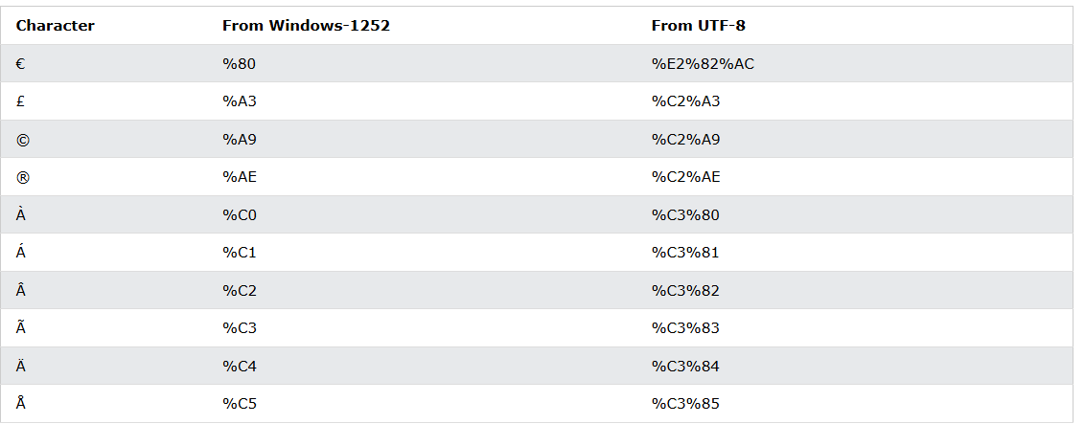

**20. THẺ HTML Forms**

a. Cú pháp:

Thẻ HTML Forms được sử dụng để tạo biểu mẫu HTML để người dùng nhập dữ liệu

<form>  
.  
 *form elements*  
.  
</form>

b. Đặc điểm và chức năng:

* Biểu mẫu HTML được sử dụng để thu thập dữ liệu đầu vào của người dùng. Dữ liệu đầu vào của người dùng thường được gửi đến máy chủ để xử lý.
* Phần tử này <form> là nơi chứa các loại phần tử đầu vào khác nhau, chẳng hạn như: trường văn bản, hộp kiểm, nút radio, nút gửi, v.v. Chương này sẽ đề cập đến tất cả các phần tử biểu mẫu khác nhau: [Phần tử biểu mẫu HTML](https://www.w3schools.com/html/html_form_elements.asp) .
* Phần tử HTML <input> là phần tử biểu mẫu được sử dụng nhiều nhất. Một <input> phần tử có thể được hiển thị theo nhiều cách, tùy thuộc vào type thuộc tính.
* Định <input type="text"> nghĩa trường nhập liệu một dòng để nhập văn bản.
* Thẻ này <label>xác định nhãn cho nhiều phần tử biểu mẫu. Phần tử này <label> cũng giúp người dùng gặp khó khăn khi nhấp vào các vùng rất nhỏ (như nút radio hoặc hộp kiểm) - vì khi người dùng nhấp vào văn bản trong phần <label> tử, nút radio/hộp kiểm sẽ bật/tắt.
* Định nghĩa một nút radio <input type="radio">.
* Định <input type="checkbox"> nghĩa một **hộp kiểm**. Hộp kiểm cho phép người dùng chọn KHÔNG hoặc NHIỀU tùy chọn trong số các lựa chọn có hạn.
* Định <input type="submit"> nghĩa một nút để gửi dữ liệu biểu mẫu tới trình xử lý biểu mẫu. Trình xử lý biểu mẫu được chỉ định trong action thuộc tính của biểu mẫu.
* Nếu thuộc tính name bị bỏ qua, giá trị của trường nhập sẽ không được gửi đi.

c. Code mẫu:

|  |  |
| --- | --- |
| Code mẫu | Kết quả |
| <!DOCTYPE html>  <html>  <body>  <h2>HTML Forms</h2>  <form action="/action\_page.php">  <label for="fname">First name:</label><br>  <input type="text" id="fname" name="fname" value="John"><br>  <label for="lname">Last name:</label><br>  <input type="text" id="lname" name="lname" value="Doe"><br><br>  <input type="submit" value="Submit">  </form>  <p>If you click the "Submit" button, the form-data will be sent to a page called "/action\_page.php".</p>  </body>  </html> |  |

Text Fields

|  |  |
| --- | --- |
| Code mẫu | Kết quả |
| <!DOCTYPE html>  <html>  <body>  <h2>Text input fields</h2>  <form>  <label for="fname">First name:</label><br>  <input type="text" id="fname" name="fname" value="John"><br>  <label for="lname">Last name:</label><br>  <input type="text" id="lname" name="lname" value="Doe">  </form>  <p>Note that the form itself is not visible.</p>  <p>Also note that the default width of text input fields is 20 characters.</p>  </body>  </html> |  |

Radio Buttons

|  |  |
| --- | --- |
| Code mẫu | Kết quả |
| <!DOCTYPE html>  <html>  <body>  <h2>Radio Buttons</h2>  <p>Choose your favorite Web language:</p>  <form>    <input type="radio" id="html" name="fav\_language" value="HTML">    <label for="html">HTML</label><br>    <input type="radio" id="css" name="fav\_language" value="CSS">    <label for="css">CSS</label><br>    <input type="radio" id="javascript" name="fav\_language" value="JavaScript">    <label for="javascript">JavaScript</label>  </form>  </body>  </html> |  |

Checkboxes

|  |  |
| --- | --- |
| Code mẫu | Kết quả |
| <!DOCTYPE html>  <html>  <body>  <h2>Checkboxes</h2>  <p>The <strong>input type="checkbox"</strong> defines a checkbox:</p>  <form action="/action\_page.php">  <input type="checkbox" id="vehicle1" name="vehicle1" value="Bike">  <label for="vehicle1"> I have a bike</label><br>  <input type="checkbox" id="vehicle2" name="vehicle2" value="Car">  <label for="vehicle2"> I have a car</label><br>  <input type="checkbox" id="vehicle3" name="vehicle3" value="Boat">  <label for="vehicle3"> I have a boat</label><br><br>  <input type="submit" value="Submit">  </form>  </body>  </html> |  |

The Submit Button

|  |  |
| --- | --- |
| Code mẫu | Kết quả |
| <!DOCTYPE html>  <html>  <body>  <h2>HTML Forms</h2>  <form action="/action\_page.php">  <label for="fname">First name:</label><br>  <input type="text" id="fname" name="fname" value="John"><br>  <label for="lname">Last name:</label><br>  <input type="text" id="lname" name="lname" value="Doe"><br><br>  <input type="submit" value="Submit">  </form>  <p>If you click the "Submit" button, the form-data will be sent to a page called "/action\_page.php".</p>  </body>  </html> |  |

The Name Attribute for <input>

|  |  |
| --- | --- |
| Code mẫu | Kết quả |
| <!DOCTYPE html>  <html>  <body>  <h2>The name Attribute</h2>  <form action="/action\_page.php">  <label for="fname">First name:</label><br>  <input type="text" id="fname" value="John"><br><br>  <input type="submit" value="Submit">  </form>  <p>If you click the "Submit" button, the form-data will be sent to a page called "/action\_page.php".</p>  <p>Notice that the value of the "First name" field will not be submitted, because the input element does not have a name attribute.</p>  </body>  </html> |  |

**21. Thẻ HTML Graphics**

I. HTML Canvas

c. Code mẫu và kết quả:

Empty canvas:

|  |  |
| --- | --- |
| Code mẫu | Kết quả |
| <!DOCTYPE html>  <html>  <body>  <canvas id="myCanvas" width="200" height="200" style="border:1px solid #000000;">  Your browser does not support the HTML canvas tag.  </canvas>  </body>  </html> |  |

Draw a Line:

|  |  |
| --- | --- |
| Code mẫu | Kết quả |
| <!DOCTYPE html>  <html>  <body>  <canvas id="myCanvas" width="250" height="150" style="border:1px solid #d3d3d3;">  Your browser does not support the HTML canvas tag.</canvas>  <script>  var c = document.getElementById("myCanvas");  var ctx = c.getContext("2d");  ctx.moveTo(150,0);  ctx.lineTo(50,200);  ctx.stroke();  </script>  </body>  </html> |  |

Draw a Circle:

|  |  |
| --- | --- |
| Code mẫu | Kết quả |
| <!DOCTYPE html>  <html>  <body>  <canvas id="myCanvas" width="300" height="150" style="border:1px solid #d3d3d3;">  Your browser does not support the HTML canvas tag.</canvas>  <script>  var c = document.getElementById("myCanvas");  var ctx = c.getContext("2d");  ctx.beginPath();  ctx.arc(150,75,50,0,2\*Math.PI);  ctx.stroke();  </script>  </body>  </html> |  |

Draw a Text:

|  |  |
| --- | --- |
| Code mẫu | Kết quả |
| <!DOCTYPE html>  <html>  <body>  <canvas id="myCanvas" width="400" height="200" style="border:1px solid #d3d3d3;">  Your browser does not support the HTML canvas tag.</canvas>  <script>  var c = document.getElementById("myCanvas");  var ctx = c.getContext("2d");  ctx.font = "50px Times New Roman";  ctx.fillText("HCM UTE",100,100);  </script>  </body>  </html> |  |

Stroke Text:

|  |  |
| --- | --- |
| Code mẫu | Kết quả |
| <!DOCTYPE html>  <html>  <body>  <canvas id="myCanvas" width="300" height="150" style="border:1px solid #d3d3d3;">  Your browser does not support the HTML canvas tag.</canvas>  <script>  var c = document.getElementById("myCanvas");  var ctx = c.getContext("2d");  ctx.font = "30px Times New Roman";  ctx.strokeText("HCM UTE",75,80);  </script>  </body>  </html> |  |

Draw Linear Gradient:

|  |  |
| --- | --- |
| Code mẫu | Kết quả |
| <!DOCTYPE html>  <html>  <body>  <canvas id="myCanvas" width="250" height="150" style="border:1px solid #d3d3d3;">  Your browser does not support the HTML canvas tag.</canvas>  <script>  var c = document.getElementById("myCanvas");  var ctx = c.getContext("2d");  // Create gradient  var grd = ctx.createLinearGradient(100,50,250,50);  grd.addColorStop(0,"red");  grd.addColorStop(1,"black");  // Fill with gradient  ctx.fillStyle = grd;  ctx.fillRect(10,10,230,130);  </script>  </body>  </html> |  |

Draw Circular Gradient:

|  |  |
| --- | --- |
| Code mẫu | Kết quả |
| <!DOCTYPE html>  <html>  <body>  <canvas id="myCanvas" width="250" height="150" style="border:1px solid #d3d3d3;">  Your browser does not support the HTML canvas tag.</canvas>  <script>  var c = document.getElementById("myCanvas");  var ctx = c.getContext("2d");  // Create gradient  var grd = ctx.createRadialGradient(100,80,50,90,60,100);  grd.addColorStop(0,"red");  grd.addColorStop(1,"white");  // Fill with gradient  ctx.fillStyle = grd;  ctx.fillRect(10,10,200, 130);  </script>  </body>  </html> |  |

**22. THẺ HTML Video**

a. Cú pháp:

Thẻ HTML Video được xác định bằng thẻ <video> với cú pháp:

<video width="320" height="240" controls>  
  <source src="movie.mp4" type="video/mp4">  
  <source src="movie.ogg" type="video/ogg">  
Your browser does not support the video tag.  
</video>

b. Đặc điểm và chức năng:

* Phần tử HTML <video> được sử dụng để hiển thị video trên trang web. Thuộc tính controls thêm các điều khiển video như phát, tạm dừng và âm lượng. Đó là một ý tưởng tốt để luôn bao gồm các thuộc tính width và height . Nếu chiều cao và chiều rộng không được đặt, trang có thể nhấp nháy trong khi tải video.
* Phần tử <source> này cho phép bạn chỉ định các tệp video thay thế mà trình duyệt có thể chọn. Trình duyệt sẽ sử dụng định dạng được nhận dạng đầu tiên.

Các số trong bảng chỉ định phiên bản trình duyệt đầu tiên hỗ trợ đầy đủ <video> phần tử.

Văn bản giữa thẻ <video> và </video> sẽ chỉ được hiển thị trong các trình duyệt không hỗ trợ phần tử <video> này.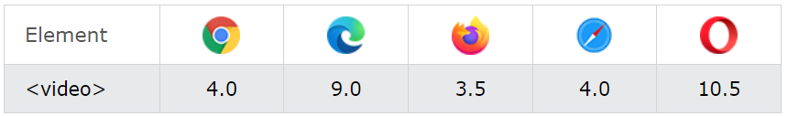

c. Code mẫu và kết quả:

Video:

|  |  |
| --- | --- |
| Code mẫu | Kết quả |
| <!DOCTYPE html>  <html>  <body>  <video width="400" controls>  <source src="https://cdn.pixabay.com/video/2025/01/07/251262\_tiny.mp4" type="video/mp4">  <source src="https://cdn.pixabay.com/video/2025/01/07/251262\_tiny.mp4" type="video/ogg">  Your browser does not support HTML video.  </video>  <p>  Video courtesy of  <a href="https://pixabay.com/vi/videos/" target="\_blank">Pixabay</a>.  </p>  </body>  </html> |  |

HTML <video> Autoplay:

|  |  |
| --- | --- |
| Code mẫu | Kết quả |
| <!DOCTYPE html>  <html>  <body>  <video width="320" height="240" controls>  <source src="https://cdn.pixabay.com/video/2024/11/23/242945\_tiny.mp4" type="video/mp4">  <source src="movie.ogg" type="video/ogg">  Your browser does not support the video tag.  </video>  </body>  </html> |  |

Add muted after autoplay:

|  |  |
| --- | --- |
| Code mẫu | Kết quả |
| <!DOCTYPE html>  <html>  <body>  <video width="320" height="240" autoplay muted>  <source src="https://cdn.pixabay.com/video/2024/12/03/244754\_tiny.mp4" type="video/mp4">  <source src="https://cdn.pixabay.com/video/2024/12/03/244754\_tiny.mp4" type="video/ogg">  Your browser does not support the video tag.  </video>  </body>  </html> |  |

HTML Video - Methods, Properties, and Events:

|  |  |
| --- | --- |
| Code mẫu | Kết quả |
| <!DOCTYPE html>  <html>  <body>  <div style="text-align:left">  <button onclick="playPause()">Play/Pause</button>  <button onclick="makeBig()">Big</button>  <button onclick="makeSmall()">Small</button>  <button onclick="makeNormal()">Normal</button>  <br><br>  <video id="video1" width="420">  <source src="https://cdn.pixabay.com/video/2024/12/29/249475\_tiny.mp4" type="video/mp4">  <source src="https://cdn.pixabay.com/video/2024/12/29/249475\_tiny.mp4" type="video/ogg">  Your browser does not support HTML video.  </video>  </div>  <script>  var myVideo = document.getElementById("video1");  function playPause() {  if (myVideo.paused)  myVideo.play();  else  myVideo.pause();  }  function makeBig() {  myVideo.width = 560;  }  function makeSmall() {  myVideo.width = 320;  }  function makeNormal() {  myVideo.width = 420;  }  </script>  <p>Video courtesy of <a href="https://pixabay.com/vi/videos/" target="\_blank">Pixabay</a>.</p>  </body>  </html> |  |

1. **HTML ID**

a. Cú pháp:

Thẻ HTML ID được xác định bằng thẻ <h1> với cú pháp:

<h1 id="myHeader">My Header</h1>

b. Đặc điểm và chức năng:

Thuộc tính HTML id được sử dụng để chỉ định một id duy nhất cho một phần tử HTML. Bạn không thể có nhiều phần tử có cùng id trong tài liệu HTML.

Thuộc tính id được sử dụng để chỉ định id duy nhất cho phần tử HTML

Giá trị của thuộc tính id phải là duy nhất trong tài liệu HTML

Thuộc tính id được CSS và JavaScript sử dụng để tạo kiểu/chọn một thành phần cụ thể

Giá trị của thuộc tính id có phân biệt chữ hoa chữ thường

Thuộc tính id này cũng được sử dụng để tạo dấu trang HTML

JavaScript có thể truy cập một phần tử có id cụ thể bằng phương thức getElementById().

c. Code mẫu:

|  |  |
| --- | --- |
| Code mẫu | Kết Quả |
| <!DOCTYPE html>  <html>  <head>  <style>  #myHeader {  background-color: lightgreen;  color: red;  padding: 40px;  text-align: center;  }  </style>  </head>  <body>  <h2>Hãy nhớ</h2>  <p>Nếu làm biếng bạn sẽ ??</p>  <h1 id="myHeader">ROT</h1>  </body>  </html> |  |

**Lưu ý:** Tên id có phân biệt chữ hoa chữ thường!

**Lưu ý:** Tên id phải chứa ít nhất một ký tự, không được bắt đầu bằng số và không được chứa khoảng trắng (dấu cách, tab, v.v.).

Sự khác biệt giữa class và ID:

Một tên lớp có thể được sử dụng bởi nhiều phần tử HTML, trong khi tên id chỉ được sử dụng bởi một phần tử HTML trong trang:

|  |  |
| --- | --- |
| Code mẫu | Kết Quả |
| <!DOCTYPE html>  <html>  <head>  <style>  /\* Style the element with the id "myHeader" \*/  #myHeader {  background-color: lightpink;  color: black;  padding: 40px;  text-align: center;  }  /\* Style all elements with the class name "city" \*/  .city {  background-color: green;  color: white;  padding: 10px;  }  </style>  </head>  <body>  <h2>Những địa điểm ăn uống</h2>  <!-- An element with a unique id -->  <h1 id="myHeader">Ở SG</h1>  <!-- Multiple elements with same class -->  <h2 class="city">Chợ Hồ Thị Kỷ</h2>  <p>quận 1</p>  <h2 class="city">Khu ăn vặt Cao Thắng</h2>  <p>quận 3.</p>  <h2 class="city">Chợ Bà Chiểu</h2>  <p>quận Bình Thạnh.</p>  </body>  </html> |  |

Dấu trang HTML có ID và liên kết:

Dấu trang HTML được sử dụng để cho phép người đọc chuyển đến các phần cụ thể của trang web.

Dấu trang có thể hữu ích nếu trang của bạn rất dài.

Để sử dụng dấu trang, trước tiên bạn phải tạo dấu trang, sau đó thêm liên kết vào dấu trang đó.

Sau đó, khi nhấp vào liên kết, trang sẽ cuộn đến vị trí có dấu trang.

**Ví dụ:** Đầu tiên tạo bookmark với thuộc tính id: <h2 id=**"C4"**>**Chapter 4**</h2>

Sau đó, thêm liên kết vào dấu trang ("Chuyển tới Chương 4"), từ trong cùng một trang:

|  |  |
| --- | --- |
| Code mẫu | Kết Quả |
| <!DOCTYPE html>  <html>  <body>  <p><a href="#C4">Jump to Chapter 4</a></p>  <p><a href="#C7">Jump to Chapter 7</a></p>  <h2>Chapter 1</h2>  <p>This chapter explains ba bla bla</p>  <h2>Chapter 2</h2>  <p>This chapter explains ba bla bla</p>  <h2>Chapter 3</h2>  <p>This chapter explains ba bla bla</p>  <h2 id="C4">Chapter 4</h2>  <p>This chapter explains ba bla bla</p>  <h2>Chapter 5</h2>  <p>This chapter explains ba bla bla</p>  <h2>Chapter 6</h2>  <p>This chapter explains ba bla bla</p>  <h2 id="C7">Chapter 7</h2>  <p>This chapter explains ba bla bla</p>  <h2>Chapter 8</h2>  <p>This chapter explains ba bla bla</p>  <h2>Chapter 9</h2>  <p>This chapter explains ba bla bla</p>  </body>  </html> |  |

Sử dụng thuộc tính ID trong JavaScript:

Thuộc tính id này cũng có thể được JavaScript sử dụng để thực hiện một số tác vụ cho phần tử cụ thể đó.

JavaScript có thể truy cập một phần tử có id cụ thể bằng phương thức getElementById():

|  |  |
| --- | --- |
| Code mẫu | Kết Quả |
| <!DOCTYPE html>  <html>  <body>  <h2>Hôm nay bạn thế nào ??</h2>  <h1 id="myHeader">Ổn chứ ??</h1>  <button onclick="displayResult()">Nếu không...</button>  <script>  function displayResult() {  document.getElementById("myHeader").innerHTML = "Have a nice day!";  }  </script>  </body>  </html> |  |

1. **HTML Plug-ins**
2. Cú Pháp

Thẻ HTML Plug-ins được sử dụng với cú pháp:

<embed src="file\_path" type="media\_type">

<object data="file\_path" type="media\_type"></object>

<iframe src="URL"></iframe>

1. Đặc điểm và chức năng

· **HTML Plug-ins** được sử dụng để nhúng các nội dung đa phương tiện vào trang web, như video, nhạc, PDF, hoặc nội dung từ trang web khác.

· Các phần tử phổ biến để nhúng plug-in trong HTML:

* <embed>: Nhúng nội dung đa phương tiện như video, âm thanh, hoặc PDF.
* <object>: Được sử dụng để nhúng các đối tượng đa phương tiện, như Flash hoặc PDF.
* <iframe>: Nhúng một trang web bên trong trang web hiện tại.

· Hỗ trợ nhiều định dạng file như MP4, MP3, PDF, SVG, v.v.

· Không cần cài đặt thêm nếu trình duyệt hỗ trợ định dạng nội dung.

1. Code mẫu và kết quả

Or images if you like:

|  |  |
| --- | --- |
| Code mẫu | Kết quả |
| <!DOCTYPE html>  <html>  <body>  <object data="https://www.bing.com/images/blob?bcid=ryXIiVivMSoIPU3K5Icr7sqV1kKH.....84"></object>    </body>  </html> |  |

The <embed> Element:

|  |  |
| --- | --- |
| Code mẫu | Kết quả |
| <!DOCTYPE html>  <html>  <body>  <embed src="https://img-9gag-fun.9cache.com/photo/aDdPqN9\_460s.jpg">  </body>  </html> |  |

1. **HTML Youtube**
2. Cú Pháp

<iframe width="560" height="315" src="https://www.youtube.com/embed/VIDEO\_ID" frameborder="0" allowfullscreen></iframe>

· width và height: Định kích thước khung video.

· src: Đường dẫn đến video YouTube, thay VIDEO\_ID bằng ID của video cần nhúng.

· frameborder="0": Loại bỏ viền của iframe.

· allowfullscreen: Cho phép xem toàn màn hình.

1. **Đặc điểm và chức năng**

* Thẻ <iframe> cho phép nhúng video từ YouTube vào trang web.
* Giúp người dùng có thể xem video trực tiếp mà không cần rời khỏi trang.
* Hỗ trợ các tùy chỉnh như tự động phát (autoplay), ẩn đề xuất (rel=0), bật lặp (loop), bắt đầu từ một thời điểm nhất định (start=giây).
* Phù hợp để nhúng nội dung hướng dẫn, giải trí, quảng cáo vào trang web.

1. Code mẫu và kết quả

|  |  |
| --- | --- |
| Code mẫu | Kết quả |
| <!DOCTYPE html>  <html>  <body>  <iframe width="560" height="315" src="https://www.youtube.com/embed/Lf8df8FCJhk?si=Kj74\_1JtbBXyLWz9" title="YouTube video player" frameborder="0" allow="accelerometer; autoplay; clipboard-write; encrypted-media; gyroscope; picture-in-picture; web-share" referrerpolicy="strict-origin-when-cross-origin" allowfullscreen></iframe>  </body>  </html> |  |

1. **HTML Div**
2. **Cú pháp**

Thẻ <div> trong HTML là một phần tử khối được sử dụng để nhóm các phần tử HTML lại với nhau.  
Cú pháp:

<div>

Nội dung bên trong thẻ div

</div>

Thẻ <div> có thể chứa văn bản, hình ảnh, liên kết, hoặc các phần tử HTML khác.

### **Đặc điểm và chức năng**

* **Là một thẻ container (vùng chứa)**: Không có tác dụng trực tiếp lên nội dung nhưng giúp tổ chức và nhóm các phần tử HTML.
* **Là một phần tử block**: Luôn chiếm toàn bộ chiều rộng của trang nếu không có CSS điều chỉnh.
* **Kết hợp với CSS** để tạo bố cục, thiết kế giao diện và định dạng nội dung.
* **Hỗ trợ JavaScript** để thao tác với nội dung động.
* **Dùng để chia trang web thành các phần riêng biệt**, giúp quản lý dễ dàng hơn.

1. Code mẫu và kết quả

|  |  |
| --- | --- |
| Code mẫu | Kết quả |
| <!DOCTYPE html>  <html>  <header>  <div id= "loichao">  <h1>  <p>THỰC TẬP </p>  </div id= "loichao">  </h1>  <body>  <h1 id="title">Chào bạn!</h1>  <button onclick="changeText()">Chan đê</button>  <script>  function changeText() {  document.getElementById("loichao").innerHTML += "Xin chào bạn";  }  </script>  </body>  </html> |  |

The <div> Element:

|  |  |
| --- | --- |
| Code mẫu | Kết quả |
| <!DOCTYPE html>  <html>  <style>  div {  background-color: #FFF4A3;  }  </style>  <body>  Làm biếng <div>ROT môn</div> Chúc mừng  <p>Cổ đông lớn.</p>  </body>  </html> |  |

<div> as a container:

|  |  |
| --- | --- |
| Code mẫu | Kết quả |
| <!DOCTYPE html>  <html>  <style>  div {  background-color: #FFF4A3;  }  </style>  <body>  <div>  <h2>HCMUTE</h2>  <p>Số 1 Võ Văn Ngân.</p>  <p>YEAH.</p>  </div>  <p>Nền màu vàng được thêm vào để thể hiện dấu vết của phần tử DIV.</p>  </body>  </html> |  |

Center align a <div> element:

|  |  |
| --- | --- |
| Code mẫu | Kết quả |
| <!DOCTYPE html>  <html>  <style>  div {  width: 300px;  margin: auto;  background-color: #FFF4A3;  }  </style>  <body>  <div>  <h2>HCMUTE</h2>  <p>Số 1 Võ Văn Ngân.</p>  <p>YEAH.</p>  </div>  <p>Nền màu vàng được thêm vào để thể hiện dấu vết của phần tử DIV.</p>  </div>  </body>  </html> |  |

Multiple <div> elements:

|  |  |
| --- | --- |
| Code mẫu | Kết quả |
| <!DOCTYPE html>  <html>  <body>  <div style="background-color:#FFF4A3;">  <h2>HCMUTE</h2>  <p>Số 1 Võ Văn Ngân.</p>  <p>YEAH.</p>  </div>  <div style="background-color:#FFC0C7;">  <h2>HCMUTE</h2>  <p>Số 1 Võ Văn Ngân.</p>  <p>YEAH.</p>  </div>  <div style="background-color:#D9EEE1;">  <h2>HCMUTE</h2>  <p>Số 1 Võ Văn Ngân.</p>  <p>YEAH.</p>  </div>  <p>Các kiểu CSS được thêm vào để giúp phân tách các div dễ dàng hơn và làm cho chúng đẹp</p>  </body>  </html> |  |

Inline-block

|  |  |
| --- | --- |
| Code mẫu | Kết quả |
| </body>  </html><!DOCTYPE html>  <html>  <style>  div {  width:30%;  display:inline-block;  }  </style>  <body>  <div style="background-color:#FFF4A3;">  <h2>HCMUTE</h2>  <p>Số 1 Võ Văn Ngân.</p>  <p>YEAH.</p>  </div>  <div style="background-color:#FFC0C7;">  <h2>HCMUTE</h2>  <p>Số 1 Võ Văn Ngân.</p>  <p>YEAH.</p>  </div>  <div style="background-color:#D9EEE1;">  <h2>HCMUTE</h2>  <p>Số 1 Võ Văn Ngân.</p>  <p>YEAH.</p>  </div>  </body>  </html> |  |

**28. HTML Computercode**

a. Cú Pháp

HTML cung cấp một số thẻ đặc biệt để hiển thị mã máy tính (computer code), bao gồm:

* <code> - Hiển thị đoạn mã dưới dạng chữ đơn cách (monospace).
* <pre> - Hiển thị văn bản giữ nguyên định dạng và khoảng trắng.
* <kbd> - Biểu thị đầu vào từ bàn phím.
* <samp> - Biểu thị đầu ra của chương trình.
* <var> - Biểu thị biến trong một đoạn mã.

1. Đặc điểm và chức năng

· **Giữ nguyên định dạng của mã nguồn**, đặc biệt hữu ích khi hiển thị code trên trang web.

· **Sử dụng font chữ monospace**, giúp dễ đọc hơn.

· **Tăng khả năng đọc hiểu nội dung kỹ thuật**, nhất là trong hướng dẫn lập trình.

· **Thích hợp để mô tả đoạn mã, biến, lệnh đầu vào, hoặc đầu ra của chương trình.**

1. Code mẫu và kết quả

|  |  |
| --- | --- |
| Code mẫu | Kết quả |
| <!DOCTYPE html>  <html>  <body>  <h2>Computer Code</h2>  <h1>  <p>TÍNH TOÁN:</p>    <p> ở đây sử dụng những phép toán cộng trừ đơn giản nha</p>  <pre><code>  x = 8;  y = 9;  z = x\*y + y;  <button onclick="calculateSum()">Tính tổng</button>  <samp id="result">Chưa có kết quả</samp>    <script>    function calculateSum() {  let num1 = 8;  let num2 = 9;  let sum = num1\*num2 + num2;  document.getElementById("result").innerText = "Kết quả: " + sum;  }  </script>  </code>  </body>  </html> |  |

HTML Computer Code Elements:

|  |  |
| --- | --- |
| Code mẫu | Kết quả |
| <!DOCTYPE html>  <html>  <body>  <h2>Computer Code</h2>  <p>Some programming code:</p>  <code>  x = 80;  y = 20;  z = x + y = 100;  </code>  </body>  </html> |  |

HTML <kbd> For Keyboard Input:

|  |  |
| --- | --- |
| Code mẫu | Kết quả |
| <!DOCTYPE html>  <html>  <body>  <h2>Phần tử kbd</h2>  <p>Phần tử kbd được sử dụng để xác định đầu vào bàn phím:</p>  <p>Lưu tài liệu bằng cách nhấn <kbd>Ctrl + S</kbd></p>  </body>  </html> |  |

HTML <samp> For Program Output:

|  |  |
| --- | --- |
| Code mẫu | Kết quả |
| <!DOCTYPE html>  <html>  <body>  <h2>Phần tử mẫu</h2>  <p>Phần tử mẫu được sử dụng để xác định đầu ra mẫu từ chương trình máy tính.</p>  <p>Tập tin từ máy tính của tôi:</p>  <p><samp>Không tìm thấy tập tin.<br>Nhấn F11 để tiếp tục</samp></p>  </body>  </html> |  |

HTML <code> For Computer Code:

|  |  |
| --- | --- |
| Code mẫu | Kết quả |
| <!DOCTYPE html>  <html>  <body>  <h2>Computer Code</h2>  <code>  x = 80;  y = 20;  z = x + y = 100;  </code>  </body>  </html> |  |

Preserve Line-Breaks:

|  |  |
| --- | --- |
| Code mẫu | Kết quả |
| <!DOCTYPE html>  <html>  <body>  <p>Phần tử mã không giữ khoảng trắng và ngắt dòng.</p>  <p>Để khắc phục điều này, bạn có thể đặt phần tử mã bên trong phần tử trước:</p>  <pre>  <code>  x = 80;  y =20;  z = x + y;  </code>  </pre>  </body>  </html> |  |

HTML <var> For Variables:

|  |  |
| --- | --- |
| Code mẫu | Kết quả |
| <!DOCTYPE html>  <html>  <body>  <h2>Phần tử var</h2>  <p>Diện tích của một hình chữ nhật: <var>a</var> x <var>b</var>, <var>a</var> là chiều dài, and <var>b</var> là chiều rộng.</p>  </body>  </html> |  |

**29. Thẻ HTML Semantics**

HTML <section> Element

|  |  |
| --- | --- |
| Code mẫu | Kết quả |
| <!DOCTYPE html>  <html>  <body>  <section>  <h1>WHO</h1>  <p>Tổ chức Y tế Thế giới WHO (tiếng Anh: World Health Organization) là một cơ quan chuyên môn của Liên Hợp Quốc, WHO đóng vai trò thẩm quyền điều phối các vấn đề sức khỏe và y tế cộng đồng trên bình diện quốc tế, WHO tham gia giúp đỡ các quốc gia thành viên, WHO cung cấp những thông tin chính xác, những địa chỉ đáng tin cậy trên lĩnh vực sức khỏe con người.</p>  </section>  <section>  <h1>WHO thành viên</h1>  <p>Năm 2015 WHO có 194 thành viên quốc gia hay vùng lãnh thổ[4].  Đại hội đồng là cơ quan ra quyết định tối cao của WHO, họp hàng năm tại Geneva, Thuỵ Sĩ vào tháng 5 với sự tham dự của tất cả các nước thành viên. Đại hội đồng đề cử Tổng Giám đốc, thông qua chính sách tài chính và ngân sách chương trình của WHO.</p>  </section>  </body>  </html> |  |

HTML <article> Element

Vd1:

|  |  |
| --- | --- |
| Code mẫu | Kết quả |
| <!DOCTYPE html>  <html>  <body>  <h1>Yếu tố bài viết</h1>  <article>  <h2>Hà Nội</h2>  <p>Hà Nội là thủ đô của Việt Nam.</p>  </article>  <article>  <h2>Hồ Chí Minh</h2>  <p>HCM là 1 thành phố lớn của VN.</p>  </article>  <article>  <h2>Đà Nẵng</h2>  <p>Đà Nẵng có khoảng hơn 1 triệu dân.</p>  </article>  </body>  </html> |  |

Vd2:

|  |  |
| --- | --- |
| Code mẫu | Kết quả |
| <!DOCTYPE html>  <html>  <head>  <style>  .all-browsers {  margin: 0;  padding: 5px;  background-color: pink;  }  .all-browsers > h1, .browser {  margin: 10px;  padding: 5px;  }  .browser {  background: white;  }  .browser > h2, p {  margin: 4px;  font-size: 90%;  }  </style>  </head>  <body>  <article class="all-browsers">  <h1>Các thành phố ở VN</h1>  <article class="browser">  <h2>Hà Nội</h2>  <p>Hà Nội là thủ đô của Việt Nam.</p>  </article>  <article class="browser">  <h2>Hồ Chí Minh</h2>  <p>HCM là 1 thành phố lớn của VN.</p>  </article>  <article class="browser">  <h2>Đà Nẵng</h2>  <p>Đà Nẵng có khoảng hơn 1 triệu dân.</p>  </article>  </article>  </body>  </html> |  |

HTML <header> Element

|  |  |
| --- | --- |
| Code mẫu | Kết quả |
| <!DOCTYPE html>  <html>  <body>  <article>  <header>  <h1>Nhiệm vụ của WHO là gì?</h1>  <p>Nhiệm vụ của WHO:</p>  </header>  <p>Mục tiêu của WHO là giúp mọi người có được sức khoẻ tốt nhất. Từ năm 1977, Hội đồng Y tế Thế giới đề ra khẩu hiệu "Sức khoẻ cho tất cả mọi người vào năm 2000" và coi là ưu tiên cao nhất của WHO.</p>  </article>  </body>  </html> |  |

HTML <footer> Element

|  |  |
| --- | --- |
| Code mẫu | Kết quả |
| <!DOCTYPE html>  <html>  <body>  <footer>  <p>Author: Trương Quang Phúc</p>  <p><a href="phuctq@hcmute.edu.vn">phuctq@hcmute.edu.vn</a></p>  </footer>  </body>  </html> |  |

HTML <nav> Element

|  |  |
| --- | --- |
| Code mẫu | Kết quả |
| <!DOCTYPE html>  <html>  <body>  <nav>  <p>Tài liệu môn IoT các năm:</p>  <a href="/2021/">2021</a> |  <a href="/2022/">2022</a> |  <a href="/2023/">2023</a> |  <a href="/2024/">2024</a>  </nav>  </body>  </html> |  |

HTML <aside> Element

|  |  |
| --- | --- |
| Code mẫu | Kết quả |
| <!DOCTYPE html>  <html>  <body>  <p>Hồ Chí Minh là một nhà cách mạng và chính khách người Việt Nam.</p>  <aside>  <h4>Hồ Chí Minh</h4>  <p>Hồ Chí Minh (19 tháng 5 năm 1890 – 2 tháng 9 năm 1969), tên khai sinh là Nguyễn Sinh Cung, còn được biết với tên gọi Bác Hồ, ong là người sáng lập Đảng Cộng sản Việt Nam, từng là Chủ tịch nước Việt Nam Dân chủ Cộng hòa từ 1945–1969.</p>  </aside>  </body>  </html> |  |

HTML <figure> and <figcaption> Elements

|  |  |
| --- | --- |
| Code mẫu | Kết quả |
| <!DOCTYPE html>  <html>  <body>  <h2>Thành phố Hồ Chí Minh</h2>  <p>Thành phố Hồ Chí Minh (viết tắt TP.HCM), còn được gọi là Sài Gòn, là thành phố lớn nhất Việt Nam về quy mô dân số và là trung tâm kinh tế, giải trí, một trong hai trung tâm văn hóa và giáo dục quan trọng tại Việt Nam.</p>  <figure>  <img src="https://st.ielts-fighter.com/src/ielts-fighter-image/2023/01/09/5e6dbb91-3dab-4500-9a28-b9599aa12949.png" alt="Trulli" style="width:100%">  <figcaption>Fig.1 - TP Hồ Chí Minh.</figcaption>  </figure>  </body>  </html> |  |

**30. Thẻ HTML Input Types**

Input Type Text:

|  |  |
| --- | --- |
| Code mẫu | Kết quả |
| <!DOCTYPE html>  <html>  <body>  <h2>Đăng kí</h2>  <p> <strong>Nhập tên:</strong> </p>  <form action="/action\_page.php">  <label for="fname">Họ:</label><br>  <input type="text" id="fname" name="fname"><br>  <label for="lname">Tên:</label><br>  <input type="text" id="lname" name="lname"><br><br>  <input type="submit" value="Submit">  </form>  <p>Lưu ý rằng mật khẩu mặc định của văn bản là 20 ký tự.</p>  </body>  </html> |  |

Input Type Password:

|  |  |
| --- | --- |
| Code mẫu | Kết quả |
| <!DOCTYPE html>  <html>  <body>  <h2>Nhập password:</h2>  <form action="/action\_page.php">  <label for="username">Username:</label><br>  <input type="text" id="username" name="username"><br>  <label for="pwd">Password:</label><br>  <input type="password" id="pwd" name="pwd"><br><br>  <input type="submit" value="Submit">  </form>  <p>Lưu ý rằng mật khẩu mặc định của văn bản là 20 ký tự.</p>  </body>  </html> |  |

**II. CSS (Cascading Style Sheets)**

**1. CSS Colors**

a. Cú pháp:

Thẻ CSS Colors được xác định bằng thẻ từ <h1> với cú pháp:

<h1 style="background-color:Red;">Red</h1>

b. Đặc điểm và chức năng:

Màu sắc được chỉ định bằng cách sử dụng tên màu được xác định trước hoặc các giá trị RGB, HEX, HSL, RGBA, HSLA.

Tên màu CSS:

Trong CSS, màu có thể được chỉ định bằng cách sử dụng tên màu được xác định trước.

CSS/HTML hỗ trợ 140 tên màu tiêu chuẩn.

c. Code mẫu:

|  |  |
| --- | --- |
| **Code mẫu** | **Kết quả** |
| <!DOCTYPE html>  <html>  <body>  <h1 style="background-color:Red;">Red</h1>  <h1style="background-color:Orange;">Orange</h1>  <h1 style="background-color:DodgerBlue;">DodgerBlue</h1>  <h1 style="background-color:White;">White</h1>  <h1 style="background-color:Gray;">Gray</h1>  <h1 style="background-color:SlateBlue;">SlateBlue</h1>  <h1 style="background-color:Violet;">Violet</h1>  <h1 style="background-color:LightGray;">LightGray</h1>  </body>  </html> |  |

CSS Background Color

|  |  |
| --- | --- |
| **Code mẫu** | **Kết quả** |
| <!DOCTYPE html>  <html>  <body>  <h1 style="background-color:DodgerBlue;">Xin chào</h1>  <p style="background-color:Tomato;">  Cách để qua môn Cơ sở và ứng dụng IoTs và thực tập Cơ sở và ứng dụng IoTs là học, học nữa, học mãi.  </p>  </body>  </html> |  |

**2. CSS Backgrounds**

a. Cú pháp:

Thẻ CSS backgrounds được xác định bằng thẻ từ background-color với cú pháp:

body {  
  background-color: lightblue;  
}

b. Đặc điểm và chức năng:

Thuộc tính nền CSS được sử dụng để thêm hiệu ứng nền cho các phần tử.

Thuộc tính **background-color** chỉ định màu nền của một phần tử..

Có thể đặt màu nền cho bất kỳ thành phần HTML nào.

Thuộc tính **opacity** chỉ định độ mờ/độ trong suốt của một phần tử. Nó có thể nhận giá trị từ 0,0 - 1,0. Giá trị càng thấp thì càng trong suốt.

**Lưu ý:** Khi sử dụng thuộc tính **opacity** để thêm độ trong suốt cho nền của một phần tử, tất cả các phần tử con của nó đều kế thừa độ trong suốt như nhau. Điều này có thể làm cho văn bản bên trong phần tử hoàn toàn trong suốt khó đọc.

Nếu không muốn áp dụng độ mờ cho các phần tử con, hãy sử dụng các giá trị màu RGBA .

Thuộc tính **background-image** chỉ định một hình ảnh để sử dụng làm nền của một phần tử.

Theo mặc định, hình ảnh được lặp lại để bao phủ toàn bộ phần tử.

|  |  |
| --- | --- |
| **Thuộc tính** | **Mô tả** |
| **background-color** | Đặt màu nền của một phần tử |
| **background-image** | Đặt hình nền cho một phần tử |
| **background-position** | Đặt vị trí bắt đầu của hình nền |
| **background-repeat** | Đặt cách lặp lại hình nền |
| **background-attachment** | Đặt xem hình nền được cố định hay cuộn với phần còn lại của trang |
| **background** | Đặt tất cả các thuộc tính nền trong một khai báo |
| **background-clip** | Chỉ định vùng vẽ của nền |
| **background-origin** | Chỉ định vị trí của (các) hình nền |
| **background-size** | Chỉ định kích thước của (các) hình nền |

c. Code mẫu:

|  |  |
| --- | --- |
| **Code mẫu** | **Kết quả** |
| <!DOCTYPE html>  <html>  <head>  <style>  body {  background-color: Red;  }  </style>  </head>  <body>  <h1>XIN CHÀO</h1>  <p>Đây là trang có nền màu đỏ</p>  </body>  </html> |  |

**3. CSS Borders**

a. Cú pháp:

Thẻ CSS Borders được xác định bằng thẻ từ border-style với cú pháp:

p.dotted {border-style: dotted;}

b. Đặc điểm và chức năng:

Các giá trị sau đây được phép:

* dotted - Xác định đường viền chấm bi
* dashed- Xác định đường viền đứt nét
* solid- Xác định đường viền liền
* double- Xác định đường viền kép
* groove- Xác định đường viền có rãnh 3D. Hiệu ứng phụ thuộc vào giá trị border-color
* ridge- Xác định đường viền có gờ 3D. Hiệu ứng phụ thuộc vào giá trị border-color
* inset- Xác định đường viền chèn 3D. Hiệu ứng phụ thuộc vào giá trị border-color
* outset- Xác định đường viền 3D. Hiệu ứng phụ thuộc vào giá trị border-color
* none- Không xác định đường viền
* hidden- Xác định đường viền ẩn

Thuộc tính này border-stylecó thể có từ một đến bốn giá trị (cho đường viền trên, đường viền phải, đường viền dưới và đường viền trái).

c. Code mẫu:

|  |  |
| --- | --- |
| **Code mẫu** | **Kết quả** |
| <!DOCTYPE html>  <html>  <head>  <style>  p.dotted {border-style: dotted;}  p.dashed {border-style: dashed;}  p.solid {border-style: solid;}  p.double {border-style: double;}  p.groove {border-style: groove;}  p.ridge {border-style: ridge;}  p.inset {border-style: inset;}  p.outset {border-style: outset;}  p.none {border-style: none;}  p.hidden {border-style: hidden;}  p.mix {border-style: dotted dashed solid double;}  </style>  </head>  <body>  <h2>The border-style Property</h2>  <p>This property specifies what kind of border to display:</p>  <p class="dotted">A dotted border.</p>  <p class="dashed">A dashed border.</p>  <p class="solid">A solid border.</p>  <p class="double">A double border.</p>  <p class="groove">A groove border.</p>  <p class="ridge">A ridge border.</p>  <p class="inset">An inset border.</p>  <p class="outset">An outset border.</p>  <p class="none">No border.</p>  <p class="hidden">A hidden border.</p>  <p class="mix">A mixed border.</p>  </body>  </html> |  |

1. **CSS Margins**

a. Cú pháp:

Thẻ CSS Margins được xác định bằng thẻ từ margin với cú pháp:

p { margin-top: 100px; margin-bottom: 100px;  margin-right: 150px;margin-left: 80px;}

b. Đặc điểm và chức năng:

Thuộc tính CSS margin được sử dụng để tạo khoảng trống xung quanh các thành phần, bên ngoài bất kỳ đường viền nào được xác định.

Với CSS, bạn có toàn quyền kiểm soát lề. Có các thuộc tính để thiết lập lề cho mỗi bên của một phần tử (trên, phải, dưới và trái).

## Lề - Các mặt riêng lẻ

CSS có các thuộc tính để chỉ định lề cho mỗi bên của một phần tử:

* margin-top
* margin-right
* margin-bottom
* margin-left

Tất cả các thuộc tính lề có thể có các giá trị sau:

* Tự động - trình duyệt tính toán biên độ
* Chiều dài - chỉ định lề theo px, pt, cm, v.v.
* % - chỉ định một lề theo % chiều rộng của phần tử chứa
* Kế thừa - chỉ định rằng lề phải được kế thừa từ phần tử cha

**Mẹo:** Chấp nhận giá trị âm.

c. Code mẫu:

|  |  |
| --- | --- |
| **Code mẫu** | **Kết quả** |
| <!DOCTYPE html>  <html>  <head>  <style>  div {  border: 1px solid black;  margin-top: 100px;  margin-bottom: 100px;  margin-right: 100px;  margin-left: 100px;  background-color: lightblue;  }  </style>  </head>  <body>  <h2>Using individual margin properties</h2>  <div>This div element has a top margin of 100px, a right margin of 100px, a bottom margin of 100px, and a left margin of 100px.</div>  </body>  </html> |  |

Margin - Shorthand Property

|  |  |
| --- | --- |
| **Code mẫu** | **Kết quả** |
| <!DOCTYPE html>  <html>  <head>  <style>  div {  border: 1px solid black;  margin: 25px 50px 75px 100px;  background-color: lightgreen;  }  </style>  </head>  <body>  <h2>The margin shorthand property - 4 values</h2>  <div>This div element has a top margin of 25px, a right margin of 50px, a bottom margin of 75px, and a left margin of 100px.</div>  <hr>  </body>  </html> |  |

|  |  |
| --- | --- |
| **Code mẫu** | **Kết quả** |
| <!DOCTYPE html>  <html>  <head>  <style>  div {  border: 1px solid black;  margin: 25px 50px 75px;  background-color: Gray;  }  </style>  </head>  <body>  <h2>The margin shorthand property - 3 values</h2>  <div>This div element has a top margin of 25px, a right and left margin of 50px, and a bottom margin of 75px.</div>  <hr>  </body>  </html> |  |

|  |  |
| --- | --- |
| **Code mẫu** | **Kết quả** |
| <!DOCTYPE html>  <html>  <head>  <style>  div {  border: 1px solid black;  margin: 25px 50px;  background-color: lightblue;  }  </style>  </head>  <body>  <h2>The margin shorthand property - 2 values</h2>  <div>This div element has a top and bottom margin of 25px, and a right and left margin of 50px.</div>  <hr>  </body>  </html> |  |

|  |  |
| --- | --- |
| **Code mẫu** | **Kết quả** |
| <!DOCTYPE html>  <html>  <head>  <style>  div {  border: 1px solid black;  margin: 25px;  background-color: Red;  }  </style>  </head>  <body>  <h2>The margin shorthand property - 1 value</h2>  <div>This div element has a top, bottom, left, and right margin of 25px.</div>  <hr>  </body>  </html> |  |

The auto Value

|  |  |
| --- | --- |
| **Code mẫu** | **Kết quả** |
| <!DOCTYPE html>  <html>  <head>  <style>  div {  width: 300px;  margin: auto;  border: 1px solid red;  }  </style>  </head>  <body>  <h2>Use of margin: auto</h2>  <p>You can set the margin property to auto to horizontally center the element within its container. The element will then take up the specified width, and the remaining space will be split equally between the left and right margins:</p>  <div>  This div will be horizontally centered because it has margin: auto;  </div>  </body>  </html> |  |

The inherit Value

|  |  |
| --- | --- |
| **Code mẫu** | **Kết quả** |
| <!DOCTYPE html>  <html>  <head>  <style>  div {  border: 1px solid red;  margin-left: 100px;  }  p.ex1 {  margin-left: inherit;  }  </style>  </head>  <body>  <h2>Use of the inherit value</h2>  <p>Let the left margin be inherited from the parent element:</p>  <div>  <p class="ex1">This paragraph has an inherited left margin (from the div element).</p>  </div>  </body>  </html> |  |

**5. CSS Padding**

a. Cú pháp:

Thẻ CSS Padding được xác định bằng thẻ từ padding với cú pháp:

div {  
  padding-top: 50px;  
  padding-right: 30px;  
  padding-bottom: 50px;  
  padding-left: 80px;  
}

b. Đặc điểm và chức năng:

Thuộc tính CSS padding được sử dụng để tạo khoảng trống xung quanh nội dung của phần tử, bên trong bất kỳ đường viền nào được xác định.

Với CSS, bạn có toàn quyền kiểm soát phần đệm. Có các thuộc tính để thiết lập phần đệm cho mỗi bên của phần tử (trên, phải, dưới và trái).

## Đệm - Các mặt riêng biệt

CSS có các thuộc tính để chỉ định khoảng đệm cho mỗi bên của một phần tử:

* padding-top
* padding-right
* padding-bottom
* padding-left

Tất cả các thuộc tính đệm có thể có các giá trị sau:

* Chiều dài - chỉ định khoảng đệm theo px, pt, cm, v.v.
* % - chỉ định phần đệm theo % chiều rộng của phần tử chứa
* Kế thừa - chỉ định rằng phần đệm sẽ được kế thừa từ phần tử cha

**Lưu ý:** Không được phép nhập giá trị âm.

c. Code mẫu:

|  |  |
| --- | --- |
| **Code mẫu** | **Kết quả** |
| <!DOCTYPE html>  <html>  <head>  <style>  div {  border: 1px solid black;  background-color: lightblue;  padding-top: 50px;  padding-right: 30px;  padding-bottom: 50px;  padding-left: 80px;  }  </style>  </head>  <body>  <h2>Using individual padding properties</h2>  <div>This div element has a top padding of 50px, a right padding of 30px, a bottom padding of 50px, and a left padding of 80px.</div>  </body>  </html> |  |

Padding - Shorthand Property

|  |  |
| --- | --- |
| **Code mẫu** | **Kết quả** |
| <!DOCTYPE html>  <html>  <head>  <style>  div {  border: 1px solid black;  padding: 25px 50px 75px 100px;  background-color: lightgreen;  }  </style>  </head>  <body>  <h2>The padding shorthand property - 4 values</h2>  <div>This div element has a top padding of 25px, a right padding of 50px, a bottom padding of 75px, and a left padding of 100px.</div>  </body>  </html> |  |

|  |  |
| --- | --- |
| **Code mẫu** | **Kết quả** |
| <!DOCTYPE html>  <html>  <head>  <style>  div {  border: 1px solid black;  padding: 25px 50px 75px;  background-color: lightblue;  }  </style>  </head>  <body>  <h2>The padding shorthand property - 3 values</h2>  <div>This div element has a top padding of 25px, a right and left padding of 50px, and a bottom padding of 75px.</div>  </body>  </html> |  |

**6. CSS Height**

1. Cú pháp:

div {height: chiều cao px;width: độ rộng %;border: kiểu ô màu;}

1. Đặc điểm và chức năng:

CSS height và width các thuộc tính được sử dụng để thiết lập chiều cao và chiều rộng của một phần tử.

Thuộc tính CSS max-width được sử dụng để thiết lập chiều rộng tối đa của một phần tử.

Code mẫu và kết quả

|  |  |
| --- | --- |
| Code mẫu | Kết quả |
| <!DOCTYPE html>  <html>  <head>  <style>  div {  height: 20px;  width: 60%;  border: 1px solid #4CAF50;  }  </style>  </head>  <body>  <h2>CSS height and width properties</h2>  <div>This div element has a height of 20 pixels and a width of 60%.</div>  </body>  </html> | **CSS height and width properties** |

Thiết lập chiều cao và chiều rộng CSS

Thuộc tính height và width được sử dụng để thiết lập chiều cao và chiều rộng của một phần tử.

Thuộc tính height và width không bao gồm padding, border hoặc margin. Nó thiết lập height/width của vùng bên trong padding, border và margin của phần tử.

Giá trị chiều cao và chiều rộng của CSS

Các thuộc tính height và width có thể có các giá trị sau:

* auto- Đây là mặc định. Trình duyệt tính toán chiều cao và chiều rộng
* length- Xác định chiều cao/chiều rộng theo px, cm, v.v.
* %- Xác định chiều cao/chiều rộng theo phần trăm của khối chứa
* initial- Đặt chiều cao/chiều rộng thành giá trị mặc định
* inherit- Chiều cao/chiều rộng sẽ được kế thừa từ giá trị cha của nó

Code mẫu và kết quả

|  |  |
| --- | --- |
| Code mẫu | Kết quả |
| <!DOCTYPE html>  <html>  <head>  <style>  div {  height: 50px;  width: 50%;  background-color: pink;  }  </style>  </head>  <body>  <h2>Set the height and width of an element</h2>  <div>This div element has a height of 200px and a width of 50%.</div>  </body>  </html> | **Set the height and width of an element** |

Đặt chiều cao và chiều rộng của phần tử <div> khác:

Lưu ý: Hãy nhớ rằng các thuộc tính heightvà widthkhông bao gồm phần đệm, đường viền hoặc lề! Chúng thiết lập chiều cao/chiều rộng của vùng bên trong phần đệm, đường viền và lề của phần tử!

Code mẫu và kết quả

|  |  |
| --- | --- |
| Code mẫu | Kết quả |
| <!DOCTYPE html>  <html>  <head>  <style>  div {  height: 180px;  width: 200px;  background-color: green;  }  </style>  </head>  <body>  <h2>Set the height and width of an element</h2>  <div>This div element has a height of 100px and a width of 500px.TRUONG MINH KHOI-LE ANH TUAN-PHAM NGOC DIEM TRANG</div>  </body>  </html> | **Set the height and width of an element** |

Thiết lập chiều rộng tối đa

Thuộc tính max-widthđược sử dụng để thiết lập chiều rộng tối đa của một phần tử.

Có max-width thể chỉ định theo giá trị độ dài , như px, cm, v.v., hoặc theo phần trăm (%) của khối chứa, hoặc đặt thành không (đây là mặc định. Nghĩa là không có chiều rộng tối đa).

Vấn đề ở <div>trên xảy ra khi cửa sổ trình duyệt nhỏ hơn chiều rộng của phần tử (500px). Sau đó, trình duyệt sẽ thêm thanh cuộn ngang vào trang.

Trong trường hợp này, việc sử dụng max-widthsẽ cải thiện khả năng xử lý cửa sổ nhỏ của trình duyệt.

Mẹo: Kéo cửa sổ trình duyệt nhỏ hơn 500px để xem sự khác biệt giữa hai div!

Lưu ý: Nếu vì lý do nào đó bạn sử dụng cả widththuộc tính và max-widthproperty trên cùng một phần tử và giá trị của widththuộc tính lớn hơn max-widththuộc tính; max-widththuộc tính sẽ được sử dụng (và widththuộc tính sẽ bị bỏ qua).

Code mẫu và kết quả

|  |  |
| --- | --- |
| Code mẫu | Kết quả |
| <!DOCTYPE html>  <html>  <head>  <style>  div {  max-width: 500px;  height: 100px;  background-color: powderblue;  }  </style>  </head>  <body>  <h2>Set the max-width of an element</h2>  <div>This div element has a height of 100px and a max-width of 500px.</div>  <p>Resize the browser window to see the effect.</p>  </body>  </html> | **Set the max-width of an element**    Resize the browser window to see the effect. |

**7. CSS Outline**

1. Cú pháp:

p {outline-color:màu sắc;}

p{outline-width: độ dày;}

p{ outline-style: kiểu viền }

p{ border: Độ dày kiểu viền màu sắc}

p{outline: Độ dày kiểu viền màu sắc }

p{outline-offset: khoảng cách }

1. Đặc điểm và chức năng:

Đường viền là đường kẻ được vẽ bên ngoài đường viền của phần tử.

Đường viền là đường được vẽ xung quanh các thành phần, bên ngoài đường viền, để làm cho thành phần đó "nổi bật".

CSS outline có các thuộc tính phác thảo sau:

* outline-style
* outline-color
* outline-width
* outline-offset
* outline

Kiểu phác thảo CSS

Thuộc tính outline-stylechỉ định kiểu của phác thảo và có thể có một trong các giá trị sau:

* dotted- Xác định đường viền chấm bi
* dashed- Xác định đường viền nét đứt
* solid- Xác định một phác thảo vững chắc
* double- Xác định một phác thảo kép
* groove- Xác định đường viền rãnh 3D
* ridge- Xác định đường viền có gờ 3D
* inset- Xác định đường viền chèn 3D
* outset- Xác định phác thảo ban đầu 3D
* none- Không xác định phác thảo
* hidden- Xác định một phác thảo ẩn

Thuộc tính outline-width chỉ định chiều rộng của đường viền và có thể có một trong các giá trị sau:

* thin (thường là 1px)
* medium (thường là 3px)
* thick (thường là 5px)
* A specific size (tính bằng px, pt, cm, em, v.v.)

CSS Outline Color

Thuộc tính outline-colorđược sử dụng để thiết lập màu cho đường viền.

Màu sắc có thể được thiết lập bằng cách:

* name - chỉ định tên màu, như "red"
* HEX - chỉ định giá trị hex, như "#ff0000"
* RGB -  chỉ định giá trị RGB, như "rgb(255,0,0)"
* HSL - chỉ định giá trị HSL, như "hsl(0, 100%, 50%)"
* invert - thực hiện đảo ngược màu (đảm bảo rằng đường viền có thể nhìn thấy được, bất kể màu nền)

Thuộc tính outline viết tắt để thiết lập các thuộc tính phác thảo riêng lẻ sau đây:

outline-width

outline-style(yêu cầu)

outline-color

Được chỉ định là một, hai hoặc ba giá trị từ danh sách trên. Thứ tự của các giá trị không quan trọng.

Thuộc tính outline-offsetthêm khoảng cách giữa đường viền và cạnh/đường viền của một phần tử. Khoảng cách giữa một phần tử và đường viền của nó là trong suốt.

1. Code mẫu và kết quả

Code mẫu

<!DOCTYPE html>

<html>

<head>

<style>

p {outline-color:blue;}

p.dotted {outline-style: dotted;}

p.dashed {outline-style: dashed;}

p.solid {outline-style: solid;}

p.double {outline-style: double;}

p.groove {outline-style: groove;}

p.ridge {outline-style: ridge;}

p.inset {outline-style: inset;}

p.outset {outline-style: outset;}

</style>

</head>

<body>

<h2>The outline-style Property</h2>

<p class="dotted">A dotted outline</p>

<p class="dashed">A dashed outline</p>

<p class="solid">A solid outline</p>

<p class="double">A double outline</p>

<p class="groove">A groove outline. The effect depends on the outline-color value.</p>

<p class="ridge">A ridge outline. The effect depends on the outline-color value.</p>

<p class="inset">An inset outline. The effect depends on the outline-color value.</p>

<p class="outset">An outset outline. The effect depends on the outline-color value.</p>

</body>

</html>

Kết quả

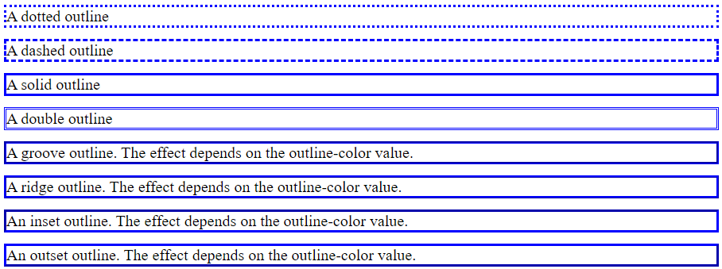

**8. CSS Text**

1. Cú pháp:
2. Đặc điểm và chức năng:

CSS có rất nhiều thuộc tính để định dạng văn bản.

Text color:

Thuộc tính color được sử dụng để thiết lập màu của văn bản. Màu được chỉ định bởi:

* tên màu - như "đỏ"
* giá trị HEX - như "#ff0000"
* giá trị RGB - như "rgb(255,0,0)"

background-color được sử dụng để thiết lập màu của nền

|  |  |
| --- | --- |
| Code mẫu | Kết quả |
| <!DOCTYPE html>  <html>  <head>  <style>  body {  background-color: lightgreen;  color: blue;  }  h1 {  background-color: yellow;  color: black;  }  div {  background-color: lightblue;  color: purble;  }  </style>  </head>  <body>  <h1>Thực Tập IoT</h1>  <p>Thứ 5 Tiết (7-12)</p>  <div>Tên thành viên:  Phạm Ngọc Diễm Trang ,  Lê Anh Tuấn ,  Trương Minh Khôi</div>  </body>  </html> |  |

Text Alignment and Text Direction

* Text-align được sử dụng để căn chỉnh theo chiều ngang của văn bản. Một văn bản có thể được căn trái hoặc phải, căn giữa hoặc căn đều. Ví dụ: h1 {text-align: center;}
* Text-align-last mỗi dòng sẽ được kéo giãn sao cho mỗi dòng có độ rộng bằng nhau và lề trái và lề phải thẳng (như trong tạp chí và báo) Ví dụ: div { text-align: justify;}
* Direction chỉ định cách căn chỉnh dòng cuối cùng của văn bản.

Ví dụ: p.a {text-align-last: right;}

* Unicode-bidi và direction có thể được sử dụng để thay đổi hướng văn bản của một phần tử

Ví dụ: p { direction: rtl;

unicode-bidi: bidi-override;}

* Vertical-align thiết lập căn chỉnh theo chiều dọc của một phần tử.

Ví dụ: img.a {vertical-align: baseline;}

Text Decoration

* text-decoration-line được sử dụng để thêm đường trang trí vào văn bản. Bạn có thể kết hợp nhiều giá trị, như gạch chân và gạch trên để hiển thị các dòng bên trên và bên dưới văn bản.
* text-decoration-color được sử dụng để thiết lập màu sắc của đường trang trí.

Ví dụ : h1 {

text-decoration-line: overline;  
 text-decoration-color: blue;}

* text-decoration-style được sử dụng để thiết lập kiểu dáng của đường trang trí. (solid, double,  dotted, dashed,  wavy)

Ví dụ : h1 {  
  text-decoration-line: underline;  
  text-decoration-color: green;  
  text-decoration-style: solid;}

* text-decoration-thickness được sử dụng để thiết lập độ dày của đường trang trí. (auto/px/%)

Ví dụ : h1 {

text-decoration-line: underline;  
text-decoration-thickness: auto;}

* text-decoration là viết tắt của:
  + text-decoration-line(yêu cầu)
  + text-decoration-color(không bắt buộc)
  + text-decoration-style(không bắt buộc)
  + text-decoration-thickness(không bắt buộc)

|  |  |
| --- | --- |
| Code mẫu | Kết quả |
| <!DOCTYPE html>  <html>  <head>  <style>  h1 {  text-decoration: underline;  }  h2 {  text-decoration: underline yellow;  }  h3 {  text-decoration: underline purble double;  }  p {  text-decoration: underline green double 5px;  }  </style>  </head>  <body>  <h1>TT IoT</h1>  <h2>Phạm Ngọc Diễm Trang </h2>  <h3>Lê Anh Tuấn</h3>  <p>Trương Minh Khôi</p>  </body>  </html> |  |

* Tất cả các liên kết trong HTML đều được gạch chân theo mặc định. Đôi khi bạn thấy các liên kết được định dạng không có gạch chân. text-decoration: none;Được sử dụng để xóa gạch chân khỏi các liên kết. Ví dụ : a {  text-decoration: none;}

Text Transformation

* text-transform được sử dụng để chỉ định chữ hoa và chữ thường trong văn bản.
* Có thể sử dụng nó để chuyển mọi thứ thành chữ hoa hoặc chữ thường, hoặc viết hoa chữ cái đầu tiên của mỗi từ (uppercase, lowercase, capitalize).

Ví dụ : p.uppercase {text-transform: uppercase;}

Text Spacing

* text-indent được sử dụng để chỉ định lề cho dòng đầu tiên của văn bản.

Ví dụ: p { text-indent: 50px;}

* letter-spacing được sử dụng để xác định khoảng cách giữa các ký tự trong văn bản. Ví dụ: h1 {letter-spacing: 5px;}
* line-height được sử dụng để chỉ định khoảng cách giữa các dòng:
* Ví dụ :p.small {line-height: 0.8;}
* word-spacing được sử dụng để xác định khoảng cách giữa các từ trong văn bản. Ví dụ :p.one { word-spacing: 10px;}
* white-space chỉ rõ cách xử lý khoảng trắng bên trong một phần tử.

Ví dụ: p {white-space: nowrap;}

Text Shadow thêm bóng vào văn bản. (bóng ngang (px), bóng dọc (px), hiệu ứng làm mờ (px), thêm màu (màu))

Ví dụ: h1 { text-shadow: 3px 2px 6px blue;}

(bóng ngang (3px), bóng dọc (2px), hiệu ứng làm mờ (6px), thêm màu (blue))

1. Code mẫu và kết quả

Code mẫu:

<!DOCTYPE html>

<html>

<head>

<style>

h1 {

text-align: center;

text-shadow: 3px 2px 6px blue;

}

h2 {

text-align: left;

white-space: nowrap;

text-transform: uppercase;

}

h3 {

text-align: right;

word-spacing: 10px;

}

h4{line-height: 1;

text-indent: 50px;

letter-spacing: 5px;

border: 1px solid black;

padding: 10px;

width: 750px;

height: 70px;

text-align: justify;

}

h5 {

text-decoration: line-through;

text-decoration-color: red;

text-decoration-thickness: 1px;

}

h6{

text-decoration-line: underline;

text-decoration-color: blue;

text-decoration-style: wavy;

text-decoration-thickness: 1px

}

</style>

</head>

<body>

<h1>Thực Tập IoT</h1>

<h2>Thứ 5 Tiết (7-12)</h2>

<h3>Tên thành viên:

Phạm Ngọc Diễm Trang ,

Lê Anh Tuấn ,

Trương Minh Khôi

</h3>

<h4>Nguyễn Tuân có ba là nhà nho tài giỏi, nhưng bất phùng thời. Sau đó, ông cũng bị ảnh hưởng và hay ảm đạm về thời cuộc bấy giờ. Ông đi tìm lại những điều xưa cũ, những vẻ đẹp “vang bóng một thời”, những phong tục, những nhân vật, cái thú vui lành mạnh, tao nhã để tưởng nhớ.<h4>

<h5>dòng này gạch ngang bằng màu đỏ có độ dày 1px<h5>

<h6>dòng này gạch tạo kiểu bằng màu xanh có độ dày 1px <h6>

<p>The three headings above are aligned center, left and right.</p>

</body>

</html>

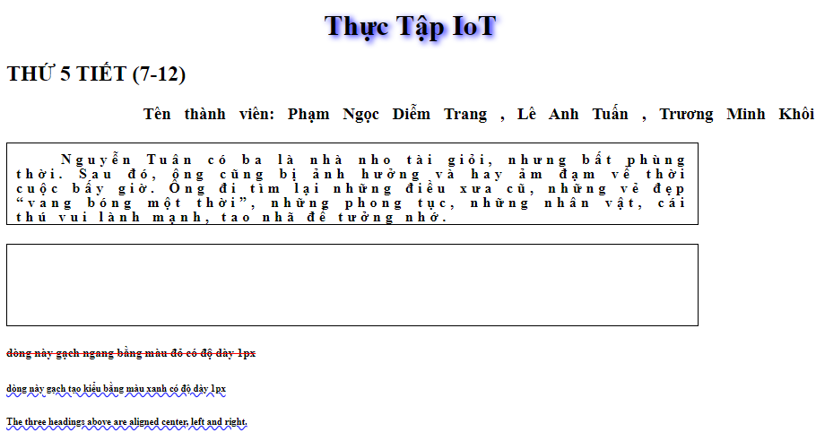

**9. Thẻ CSS Fonts**

1. Font Famlily

a. Cú pháp:

Trong CSS, chúng ta sử dụng thuộc tính font-family để chỉ định phông chữ của văn bản.

Lưu ý: Nếu tên phông chữ có nhiều hơn một từ, thì phải đặt trong dấu ngoặc kép, như: "Times New Roman".

b. Đặc điểm và chức năng:

Trong CSS có năm nhóm phông chữ tổng quát:

1. **Serif**: Phông chữ có nét nhỏ ở các cạnh của từng chữ cái. Chúng tạo cảm giác trang trọng và thanh lịch.
2. **Sans-serif**: Phông chữ có đường nét sạch sẽ (không có nét nhỏ đính kèm). Chúng tạo cảm giác hiện đại và tối giản.
3. **Monospace**: Phông chữ mà tất cả các ký tự có cùng độ rộng cố định. Chúng tạo cảm giác máy móc.
4. **Cursive**: Phông chữ mô phỏng chữ viết tay của con người.
5. **Fantasy**: Phông chữ mang tính trang trí / vui nhộn.

Tất cả các kiểu phông chữ khác nhau đều thuộc một trong các nhóm phông chữ tổng quát này.

chức năng:

c. Code mẫu và kết quả:

The CSS font-family Property:

|  |  |
| --- | --- |
| Code mẫu | Kết quả |
| <!DOCTYPE html>  <html>  <head>  <style>  .p1 {  font-family: "Times New Roman", Times, serif;  }  .p2 {  font-family: Arial, Helvetica, sans-serif;  }  .p3 {  font-family: "Lucida Console", "Courier New", monospace;  }  </style>  </head>  <body>  <h1>CSS font-family</h1>  <p class="p1">Tôi là người Việt Nam, được hiển thị bằng Times New Roman font.</p>  <p class="p2">Tôi yêu Việt Nam, được hiển thị trong bằng Arial font.</p>  <p class="p3">Chủ tịch Hồ Chí Minh, được hiển thị bằng Lucida Console font.</p>  </body>  </html> |  |

2. Font Web Safe

a. Cú pháp:

Trong CSS, để chỉ định một **web safe font**, bạn sử dụng thuộc tính font-family.

b. Đặc điểm và chức năng:

* Phông chữ Web Safe là phông chữ được cài đặt chung trên mọi trình duyệt và thiết bị.
* Tuy nhiên, không có phông chữ web nào an toàn 100%. Luôn có khả năng phông chữ không được tìm thấy hoặc không được cài đặt đúng cách.
* Do đó, điều rất quan trọng là luôn sử dụng phông chữ dự phòng.
* Điều này có nghĩa là bạn nên thêm danh sách các "phông chữ dự phòng" tương tự vào thuộc tính font-family. Nếu phông chữ đầu tiên không hoạt động, trình duyệt sẽ thử phông chữ tiếp theo, rồi phông chữ tiếp theo, v.v. Luôn kết thúc danh sách bằng tên họ phông chữ chung.

c. Code mẫu và kết quả:

Fallback Fonts:

|  |  |
| --- | --- |
| Code mẫu | Kết quả |
| <!DOCTYPE html>  <html>  <head>  <style>  p {  font-family: Tahoma, Verdana, sans-serif;  }  </style>  </head>  <body>  <h1>CSS Fallback Fonts</h1>  <p>Tôi yêu Việt Nam.</p>  <p>Chủ tịch HCM<p>  </body>  </html> |  |

Arial (sans-serif):

|  |  |
| --- | --- |
| Code mẫu | Kết quả |
| <!DOCTYPE html>  <html>  <head>  <style>  body {  font-family: Arial, sans-serif;  }  </style>  </head>  <body>  <h1>Tôi yêu Việt Nam.</h1>  <p>Chủ tịch HCM.</p>  <p>30 04 1975.</p>  </body>  </html> |  |

Verdana (sans-serif):

|  |  |
| --- | --- |
| Code mẫu | Kết quả |
| <!DOCTYPE html>  <html>  <head>  <style>  body {  font-family: Verdana, sans-serif;  }  </style>  </head>  <body>  <h1>Tôi yêu Việt Nam.</h1>  <p>Chủ tịch HCM.</p>  <p>30 04 1975.</p>  </body>  </html> |  |

Tahoma (sans-serif):

|  |  |
| --- | --- |
| Code mẫu | Kết quả |
| <!DOCTYPE html>  <html>  <head>  <style>  body {  font-family: Tahoma, sans-serif;  }  </style>  </head>  <body>  <h1>Tôi yêu Việt Nam.</h1>  <p>Chủ tịch HCM.</p>  <p>30 04 1975.</p>  </body>  </html> |  |

Trebuchet MS (sans-serif):

|  |  |
| --- | --- |
| Code mẫu | Kết quả |
| <!DOCTYPE html>  <html>  <head>  <style>  body {  font-family: 'Trebuchet MS', sans-serif;  }  </style>  </head>  <body>  <h1>Tôi yêu Việt Nam.</h1>  <p>Chủ tịch HCM.</p>  <p>30 04 1975.</p>  </body>  </html> |  |

Times New Roman (serif):

|  |  |
| --- | --- |
| Code mẫu | Kết quả |
| <!DOCTYPE html>  <html>  <head>  <style>  body {  font-family: 'Times New Roman', serif;  }  </style>  </head>  <body>  <h1>Tôi yêu Việt Nam.</h1>  <p>Chủ tịch HCM.</p>  <p>30 04 1975.</p>  </body>  </html> |  |

Georgia (serif):

|  |  |
| --- | --- |
| Code mẫu | Kết quả |
| <!DOCTYPE html>  <html>  <head>  <style>  body {  font-family: Georgia, serif;  }  </style>  </head>  <body>  <h1>Tôi yêu Việt Nam.</h1>  <p>Chủ tịch HCM.</p>  <p>30 04 1975.</p>  </body>  </html> |  |

Garamond (serif):

|  |  |
| --- | --- |
| Code mẫu | Kết quả |
| <!DOCTYPE html>  <html>  <head>  <style>  body {  font-family: Garamond, serif;  }  </style>  </head>  <body>  <h1>Tôi yêu Việt Nam.</h1>  <p>Chủ tịch HCM.</p>  <p>30 04 1975.</p>  </body>  </html> |  |

Courier New (monospace):

|  |  |
| --- | --- |
| Code mẫu | Kết quả |
| <!DOCTYPE html>  <html>  <head>  <style>  body {  font-family: 'Courier New', monospace;  }  </style>  </head>  <body>  <h1>Tôi yêu Việt Nam.</h1>  <p>Chủ tịch HCM.</p>  <p>30 04 1975.</p>  </body>  </html> |  |

Brush Script MT (cursive):

|  |  |
| --- | --- |
| Code mẫu | Kết quả |
| <!DOCTYPE html>  <html>  <head>  <style>  body {  font-family: 'Brush Script MT', cursive;  }  </style>  </head>  <body>  <h1>Tôi yêu Việt Nam.</h1>  <p>Chủ tịch HCM.</p>  <p>30 04 1975.</p>  </body>  </html> |  |

**10. Thẻ CSS Icons**

a. Cú pháp:

Thêm tên của lớp biểu tượng được chỉ định vào bất kỳ phần tử HTML nội tuyến nào (như <i> hoặc <span>).

b. Đặc điểm và chức năng:

* Các biểu tượng có thể dễ dàng được thêm vào trang HTML của bạn bằng cách sử dụng thư viện biểu tượng.
* Cách đơn giản nhất để thêm biểu tượng vào trang HTML của bạn là sử dụng thư viện biểu tượng, chẳng hạn như Font Awesome.
* Tất cả các biểu tượng trong thư viện biểu tượng bên dưới, là các vectơ có thể mở rộng có thể được tùy chỉnh bằng CSS (kích thước, màu sắc, bóng, v.v.)

c. Code mẫu và kết quả:

Font Awesome Icons:

|  |  |
| --- | --- |
| Code mẫu | Kết quả |
| <!DOCTYPE html>  <html>  <head>  <title>Biểu tượng phông chữ tuyệt vời</title>  <meta name="viewport" content="width=device-width, initial-scale=1">  <script src="https://kit.fontawesome.com/a076d05399.js" crossorigin="anonymous"></script>  <!--Get your own code at fontawesome.com-->  </head>  <body>  <h1>Thư viện biểu tượng Font Awesome</h1>  <p>Một số biểu tượng Font Awesome:</p>  <i class="fas fa-cloud"></i>  <i class="fas fa-heart"></i>  <i class="fas fa-car"></i>  <i class="fas fa-file"></i>  <i class="fas fa-bars"></i>  <p>Phông chữ được tạo kiểu Biểu tượng tuyệt vời (kích thước và màu sắc):</p>  <i class="fas fa-cloud" style="font-size:24px;"></i>  <i class="fas fa-cloud" style="font-size:36px;"></i>  <i class="fas fa-cloud" style="font-size:48px;color:red;"></i>  <i class="fas fa-cloud" style="font-size:60px;color:lightblue;"></i>  </body>  </html> |  |

Bootstrap Icons:

|  |  |
| --- | --- |
| Code mẫu | Kết quả |
| <!DOCTYPE html>  <html>  <head>  <title>Biểu tượng Bootstrap</title>  <meta name="viewport" content="width=device-width,  initial-scale=1">  <link rel="stylesheet" href="https://maxcdn.bootstrapcdn.com/bootstrap/  3.3.7/css/bootstrap.min.css">  </head>  <body class="container">  <h1>Thư viện biểu tượng Bootstrap</h1>  <p>Some Bootstrap icons:</p>  <i class="glyphicon glyphicon-cloud"></i>  <i class="glyphicon glyphicon-remove"></i>  <i class="glyphicon glyphicon-user"></i>  <i class="glyphicon glyphicon-envelope"></i>  <i class="glyphicon glyphicon-thumbs-up"></i>  <br><br>  <p>Biểu tượng Bootstrap được tạo kiểu (kích thước và màu sắc):</p>  <i class="glyphicon glyphicon-cloud" style="font-size:24px;"></i>  <i class="glyphicon glyphicon-cloud" style="font-size:36px;"></i>  <i class="glyphicon glyphicon-cloud" style="font-size:48px;color:red;"></i>  <i class="glyphicon glyphicon-cloud" style="font-size:60px;color:lightblue;"></i>  </body>  </html> |  |

Google Icons:

|  |  |
| --- | --- |
| Code mẫu | Kết quả |
| <!DOCTYPE html>  <html>  <head>  <title>Biểu tượng Google</title>  <meta name="viewport" content="width=devic  e-width, initial-scale=1">  <link rel="stylesheet" href="https://fonts.googleapis.com/icon?family  =Material+Icons">  </head>  <body>  <h1>Biểu tượng Google</h1>  <p>Một số biểu tượng của Google:</p>  <i class="material-icons">cloud</i>  <i class="material-icons">favorite</i>  <i class="material-icons">attachment</i>  <i class="material-icons">computer</i>  <i class="material-icons">traffic</i>  <br><br>  <p>Các biểu tượng Google được tạo kiểu (kích thước và màu sắc):</p>  <i class="material-icons" style="font-size:24px;">cloud</i>  <i class="material-icons" style="font-size:36px;">cloud</i>  <i class="material-icons" style="font-size:48px;color:red;">cloud</i>  <i class="material-icons" style="font-size:60px;color:lightblue;">cloud</i>  </body>  </html> |  |

**11. Thẻ CSS Lists**

a. Cú pháp:

ul.a {  
  list-style-type: circle;  
}  
  
ul.b {  
  list-style-type: square;  
}  
  
ol.c {  
  list-style-type: upper-roman;  
}  
  
ol.d {  
  list-style-type: lower-alpha;  
}

b. Đặc điểm và chức năng:

Danh sách HTML và thuộc tính danh sách CSS

* Trong HTML, có hai loại danh sách chính:
* Danh sách không có thứ tự (<ul>) - các mục danh sách được đánh dấu bằng gạch đầu dòng
* Danh sách có thứ tự (<ol>) - các mục trong danh sách được đánh dấu bằng số hoặc chữ cái
* Các thuộc tính danh sách CSS cho phép bạn:
* Đặt các điểm đánh dấu mục danh sách khác nhau cho danh sách có thứ tự
* Đặt các điểm đánh dấu mục danh sách khác nhau cho danh sách không có thứ tự
* Đặt hình ảnh làm điểm đánh dấu mục danh sách
* Thêm màu nền vào danh sách và mục danh sách

c. Code mẫu và kết quả:

Different List Item Markers:

Thuộc tính list-style-type chỉ định loại điểm đánh dấu mục danh sách.

|  |  |
| --- | --- |
| Code mẫu | Kết quả |
| <!DOCTYPE html>  <html>  <head>  <style>  ul.a {  list-style-type: circle;  }  ul.b {  list-style-type: square;  }  ol.c {  list-style-type: upper-roman;  }  ol.d {  list-style-type: lower-alpha;  }  </style>  </head>  <body>  <h2>Thuộc tính list-style-type</h2>  <p>Ví dụ về danh sách không có thứ tự:</p>  <ul class="a">  <li>Milk</li>  <li>Tea</li>  <li>Coca Cola</li>  </ul>  <ul class="b">  <li>Milk</li>  <li>Tea</li>  <li>Coca Cola</li>  </ul>  <p>Ví dụ về danh sách có thứ tự:</p>  <ol class="c">  <li>Milk</li>  <li>Tea</li>  <li>Coca Cola</li>  </ol>  <ol class="d">  <li>Milk</li>  <li>Tea</li>  <li>Coca Cola</li>  </ol>  </body>  </html> |  |

An Image as The List Item Marker:

|  |  |
| --- | --- |
| Code mẫu | Kết quả |
| <!DOCTYPE html>  <html>  <head>  <style>  ul {  list-style-image: url('sqpurple.gif');  }  </style>  </head>  <body>  <h2>Thuộc tính list-style-image</h2>  <p>Thuộc tính list-style-image chỉ định một hình ảnh làm điểm đánh dấu mục danh sách:</p>  <ul>  <li>Milk</li>  <li>Tea</li>  <li>Coca Cola</li>  </ul>  </body>  </html> |  |

Position The List Item Markers:

|  |  |
| --- | --- |
| Code mẫu | Kết quả |
| <!DOCTYPE html>  <html>  <head>  <style>  ul.a {  list-style-position: outside;  }  ul.b {  list-style-position: inside;  }  </style>  </head>  <body>  <h1>Thuộc tính list-style-position</h1>  <h2>list-style-position: outside (mặc định):</h2>  <ul class="a">  <li>Cà phê - Một thức uống pha chế từ hạt cà phê rang, là hạt của quả mọng từ cây Coffea</li>  <li>Trà - Một loại đồ uống thơm thường được pha chế bằng cách đổ nước nóng hoặc nước sôi lên lá đã qua xử lý của Camellia sinensis, một loại cây bụi thường xanh (bụi) có nguồn gốc từ châu Á</li>  <li>Coca Cola - Nước ngọt có ga được sản xuất bởi Công ty Coca-Cola. Tên của thức uống đề cập đến hai trong số các thành phần ban đầu của nó, đó là hạt kola (một nguồn cung cấp caffeine) và lá coca</li>  </ul>  <h2>list-style-position: bên trong:</h2>  <ul class="b">  <li>Cà phê - Một thức uống pha chế từ hạt cà phê rang, là hạt của quả mọng từ cây Coffea</li>  <li>Trà - Một loại đồ uống thơm thường được pha chế bằng cách đổ nước nóng hoặc nước sôi lên lá đã qua xử lý của Camellia sinensis, một loại cây bụi thường xanh (bụi) có nguồn gốc từ châu Á</li>  <li>Coca Cola - Nước ngọt có ga được sản xuất bởi Công ty Coca-Cola. Tên của thức uống đề cập đến hai trong số các thành phần ban đầu của nó, đó là hạt kola (một nguồn cung cấp caffeine) và lá coca</li>  </ul>  </body>  </html> |  |

Remove Default Settings:

|  |  |
| --- | --- |
| Code mẫu | Kết quả |
| <!DOCTYPE html>  <html>  <head>  <style>  ul.demo {  list-style-type: none;  margin: 0;  padding: 0;  }  </style>  </head>  <body>  <p>Danh sách mặc định:</p>  <ul>  <li>Milk</li>  <li>Tea</li>  <li>Coca Cola</li>  </ul>  <p>Xóa dấu đầu dòng, lề và đệm khỏi danh sách:</p>  <ul class="demo">  <li>Milk</li>  <li>Tea</li>  <li>Coca Cola</li>  </ul>  </body>  </html> |  |

List - Shorthand property:

|  |  |
| --- | --- |
| Code mẫu | Kết quả |
| <!DOCTYPE html>  <html>  <head>  <style>  ul {  list-style: square inside url("sqpurple.gif");  }  </style>  </head>  <body>  <h2>Thuộc tính kiểu danh sách</h2>  <p>Thuộc tính kiểu danh sách là một thuộc tính viết tắt, được sử dụng để đặt tất cả các thuộc tính danh sách trong một khai báo.</p>  <ul>  <li>Milk</li>  <li>Tea</li>  <li>Coca Cola</li>  </ul>  </body>  </html> |  |

Styling List With Colors:

|  |  |
| --- | --- |
| Code mẫu | Kết quả |
| <!DOCTYPE html>  <html>  <head>  <style>  ol {  background: #ff9999;  padding: 20px;  }  ul {  background: #3399ff;  padding: 20px;  }  ol li {  background: #ffe5e5;  color: darkred;  padding: 5px;  margin-left: 35px;  }  ul li {  background: #cce5ff;  color: darkblue;  margin: 5px;  }  </style>  </head>  <body>  <h1>Danh sách tạo kiểu với màu sắc</h1>  <ol>  <li>Milk</li>  <li>Tea</li>  <li>Coca Cola</li>  </ol>  <ul>  <li>Milk</li>  <li>Tea</li>  <li>Coca Cola</li>  </ul>  </body>  </html> |  |

**12. Thẻ CSS Table**

Giao diện của bảng HTML có thể được cải thiện đáng kể với CSS:

|  |  |
| --- | --- |
| Code mẫu | Kết quả |
| <!DOCTYPE html>  <html>  <head>  <style>  #customers {  font-family: Arial, Helvetica, sans-serif;  border-collapse: collapse;  width: 50%;  }  #customers td, #customers th {  border: 1px solid #ddd;  padding: 8px;  }  #customers tr:nth-child(even){background-color: #f2f2f2;}  #customers tr:hover {background-color: #ddd;}  #customers th {  padding-top: 12px;  padding-bottom: 12px;  text-align: left;  background-color: #04AA6D;  color: white;  }  </style>  </head>  <body>  <h1>A Fancy Table</h1>  <table id="customers">  <tr>  <th>Company</th>  <th>Contact</th>  <th>Country</th>  </tr>  <tr>  <td>Alfreds Futterkiste</td>  <td>Maria Anders</td>  <td>Germany</td>  </tr>  <tr>  <td>Berglunds snabbköp</td>  <td>Christina Berglund</td>  <td>Sweden</td>  </tr>  <tr>  <td>Centro comercial Moctezuma</td>  <td>Francisco Chang</td>  <td>Mexico</td>  </tr>  <tr>  <td>Ernst Handel</td>  <td>Roland Mendel</td>  <td>Austria</td>  </tr>  <tr>  <td>Island Trading</td>  <td>Helen Bennett</td>  <td>UK</td>  </tr>  <tr>  <td>Königlich Essen</td>  <td>Philip Cramer</td>  <td>Germany</td>  </tr>  <tr>  <td>Laughing Bacchus Winecellars</td>  <td>Yoshi Tannamuri</td>  <td>Canada</td>  </tr>  <tr>  <td>Magazzini Alimentari Riuniti</td>  <td>Giovanni Rovelli</td>  <td>Italy</td>  </tr>  <tr>  <td>North/South</td>  <td>Simon Crowther</td>  <td>UK</td>  </tr>  <tr>  <td>Paris spécialités</td>  <td>Marie Bertrand</td>  <td>France</td>  </tr>  </table>  </body>  </html> |  |

1. Table Borders:

Để chỉ định đường viền bảng trong CSS, hãy sử dụng thuộc tính border.

Ví dụ dưới đây chỉ định một đường viền liền cho <table>, <th>và <td> các phần tử:

|  |  |
| --- | --- |
| Code mẫu | Kết quả |
| <!DOCTYPE html>  <html>  <head>  <style>  table, th, td {  border: 1px solid;  }  </style>  </head>  <body>  <h2>Thêm đường viền vào bảng:</h2>  <table>  <tr>  <th>Tên</th>  <th>Họ</th>  </tr>  <tr>  <td>Tuan</td>  <td>Hoang</td>  </tr>  <tr>  <td>Le</td>  <td>Pham</td>  </tr>  </table>  </body>  </html> |  |

Full-Width Table:

Bảng trên có vẻ nhỏ trong một số trường hợp. Nếu bạn cần một bảng sẽ kéo dài toàn bộ màn hình (toàn bộ chiều rộng), hãy thêm width: 100% vào <table> phần tử:

|  |  |
| --- | --- |
| Code mẫu | Kết quả |
| <!DOCTYPE html>  <html>  <head>  <style>  table, th, td {  border: 1px solid;  }  table {  width: 100%;  }  </style>  </head>  <body>  <h2>Full-width Table</h2>  <table>  <tr>  <th>Tên</th>  <th>Họ</th>  </tr>  <tr>  <td>Tuan</td>  <td>Hoang</td>  </tr>  <tr>  <td>Le</td>  <td>Pham</td>  </tr>  </table>  </body>  </html> |  |

Collapse Table Borders:

Thuộc tính border-collapse đặt xem các đường viền bảng có nên được thu gọn thành một đường viền duy nhất hay không:

|  |  |
| --- | --- |
| Code mẫu | Kết quả |
| <!DOCTYPE html>  <html>  <head>  <style>  table, td, th {  border: 1px solid;  }  table {  width: 100%;  border-collapse: collapse;  }  </style>  </head>  <body>  <h2>Để đường viền bảng thu gọn</h2>  <table>  <tr>  <th>Tên</th>  <th>Họ</th>  </tr>  <tr>  <td>Tuan</td>  <td>Trong</td>  </tr>  <tr>  <td>Le</td>  <td>Hoang</td>  </tr>  </table>  </body>  </html> |  |

2. Table Size:

Table Width and Height:

Chiều rộng và chiều cao của bảng được xác định bởi các thuộc tính chiều rộng và chiều cao.

Ví dụ dưới đây đặt chiều rộng của bảng là 100% và chiều cao của <th> các phần tử là 70px:

|  |  |
| --- | --- |
| Code mẫu | Kết quả |
| <!DOCTYPE html>  <html>  <head>  <style>  table, td, th {  border: 1px solid black;  }  table {  border-collapse: collapse;  width: 100%;  }  th {  height: 70px;  }  </style>  </head>  <body>  <h2>Thuộc tính chiều rộng và chiều cao</h2>  <p>Đặt chiều rộng của bảng và chiều cao của hàng tiêu đề bảng:</p>  <table>  <tr>  <th>Firstname</th>  <th>Lastname</th>  <th>Savings</th>  </tr>  <tr>  <td>Tuan</td>  <td>Le</td>  <td>100K VNĐ</td>  </tr>  <tr>  <td>Hoang</td>  <td>Pham</td>  <td>150K VNĐ</td>  </tr>  <tr>  <td>Trong</td>  <td>Hoang</td>  <td>300K VNĐ</td>  </tr>  <tr>  <td>Duc</td>  <td>Pham</td>  <td>250K VNĐ</td>  </tr>  </table>  </body>  </html> |  |

|  |  |
| --- | --- |
| Code mẫu | Kết quả |
| <!DOCTYPE html>  <html>  <head>  <style>  table, td, th {  border: 1px solid black;  }  table {  border-collapse: collapse;  width: 50%;  }  </style>  </head>  <body>  <h2>Một bảng chỉ kéo dài một nửa trang</h2>  <p>Đặt chiều rộng của bảng thành 50%:</p>  <table>  <tr>  <th>Firstname</th>  <th>Lastname</th>  <th>Savings</th>  </tr>  <tr>  <td>Tuan</td>  <td>Le</td>  <td>$100</td>  </tr>  <tr>  <td>Trong</td>  <td>Hoang</td>  <td>$150</td>  </tr>  <tr>  <td>Hoang</td>  <td>Pham</td>  <td>$300</td>  </tr>  <tr>  <td>Duc</td>  <td>Nguyen</td>  <td>$250</td>  </tr>  </table>  </body>  </html> |  |

3. Table Alignemnt:

Căn chỉnh ngang

Thuộc tính text-align đặt căn chỉnh ngang (như trái, phải hoặc giữa) của nội dung trong <th> hoặc <td>.

Theo mặc định, nội dung của <th> các phần tử được căn giữa và nội dung của <td> các phần tử được căn trái.

Để căn giữa nội dung của <td> các phần tử, hãy sử dụng text-align: center:

|  |  |
| --- | --- |
| Code mẫu | Kết quả |
| <!DOCTYPE html>  <html>  <head>  <style>  table, td, th {  border: 1px solid black;  }  table {  border-collapse: collapse;  width: 100%;  }  td {  text-align: center;  }  </style>  </head>  <body>  <h2>Thuộc tính text-align</h2>  <p>Thuộc tính này đặt căn chỉnh ngang (như trái, phải hoặc giữa) của nội dung trong th hoặc td.</p>  <table>  <tr>  <th>Firstname</th>  <th>Lastname</th>  <th>Savings</th>  </tr>  <tr>  <td>Tuan</td>  <td>Le</td>  <td>$100</td>  </tr>  <tr>  <td>Trong</td>  <td>Hoang</td>  <td>$150</td>  </tr>  <tr>  <td>Hoang</td>  <td>Pham</td>  <td>$300</td>  </tr>  <tr>  <td>Duc</td>  <td>Nguyen</td>  <td>$250</td>  </tr>  </table>  </body>  </html> |  |

|  |  |
| --- | --- |
| Code mẫu | Kết quả |
| <!DOCTYPE html>  <html>  <head>  <style>  table, td, th {  border: 1px solid black;  }  table {  border-collapse: collapse;  width: 100%;  }  th {  text-align: left;  }  </style>  </head>  <body>  <h2>Thuộc tính text-align</h2>  <p>Thuộc tính này đặt căn chỉnh ngang (như trái, phải hoặc giữa) của nội dung trong th hoặc td.</p>  <table>  <tr>  <th>Firstname</th>  <th>Lastname</th>  <th>Savings</th>  </tr>  <tr>  <td>Tuan</td>  <td>Le</td>  <td>$100</td>  </tr>  <tr>  <td>Trong</td>  <td>Hoang</td>  <td>$150</td>  </tr>  <tr>  <td>Hoang</td>  <td>Pham</td>  <td>$300</td>  </tr>  <tr>  <td>Duc</td>  <td>Nguyen</td>  <td>$250</td>  </tr>  </table>  </body>  </html> |  |

Vertical Alignment:

Thuộc tính vertical-align đặt căn chỉnh dọc (như trên cùng, dưới cùng hoặc giữa) của nội dung trong <th> hoặc <td>.

Theo mặc định, căn chỉnh dọc của nội dung trong bảng là ở giữa (cho cả hai <th> <td> phần tử và phần tử).

Ví dụ sau đây đặt căn chỉnh văn bản dọc xuống dưới cùng cho <td> các phần tử:

|  |  |
| --- | --- |
| Code mẫu | Kết quả |
| <!DOCTYPE html>  <html>  <head>  <style>  table, td, th {  border: 1px solid black;  }  table {  border-collapse: collapse;  width: 100%;  }  td {  height: 50px;  vertical-align: bottom;  }  </style>  </head>  <body>  <h2>Thuộc tính vertical-align</h2>  <p>Thuộc tính này đặt căn chỉnh dọc (như trên, dưới hoặc giữa) của nội dung trong th hoặc td.</p>  <table>  <tr>  <th>Firstname</th>  <th>Lastname</th>  <th>Savings</th>  </tr>  <tr>  <td>Tuan</td>  <td>Le</td>  <td>$100</td>  </tr>  <tr>  <td>Trong</td>  <td>Hoang</td>  <td>$150</td>  </tr>  <tr>  <td>Hoang</td>  <td>Pham</td>  <td>$300</td>  </tr>  <tr>  <td>Duc</td>  <td>Nguyen</td>  <td>$250</td>  </tr>  </table>  </body>  </html> |  |

4. Table style:

Table Padding:

Để kiểm soát khoảng cách giữa đường viền và nội dung trong bảng, hãy sử dụng thuộc tính padding trên <td> các <th> phần tử and:

|  |  |
| --- | --- |
| Code mẫu | Kết quả |
| <!DOCTYPE html>  <html>  <head>  <style>  table, td, th {  border: 1px solid #ddd;  text-align: left;  }  table {  border-collapse: collapse;  width: 100%;  }  th, td {  padding: 15px;  }  </style>  </head>  <body>  <h2>Thuộc tính padding</h2>  <p>Thuộc tính này thêm khoảng trống giữa đường viền và nội dung trong bảng.</p>  <table>  <tr>  <th>Firstname</th>  <th>Lastname</th>  <th>Savings</th>  </tr>  <tr>  <td>Tuan</td>  <td>Le</td>  <td>$100</td>  </tr>  <tr>  <td>Trong</td>  <td>Hoang</td>  <td>$150</td>  </tr>  <tr>  <td>Hoang</td>  <td>Pham</td>  <td>$300</td>  </tr>  <tr>  <td>Duc</td>  <td>Nguyen</td>  <td>$250</td>  </tr>  </table>  </body>  </html> |  |

Horizontal Dividers:

Thêm thuộc tính border-bottom vào <th> và <td> cho các dải phân cách ngang:

|  |  |
| --- | --- |
| Code mẫu | Kết quả |
| <!DOCTYPE html>  <html>  <head>  <style>  table {  border-collapse: collapse;  width: 100%;  }  th, td {  padding: 8px;  text-align: left;  border-bottom: 1px solid #ddd;  }  </style>  </head>  <body>  <h2>Vách ngăn bàn có viền</h2>  <p>Thêm thuộc tính border-bottom vào th và td cho các dải phân cách ngang:</p>  <table>  <tr>  <th>Firstname</th>  <th>Lastname</th>  <th>Savings</th>  </tr>  <tr>  <td>Tuan</td>  <td>Le</td>  <td>$100</td>  </tr>  <tr>  <td>Trong</td>  <td>Hoang</td>  <td>$150</td>  </tr>  <tr>  <td>Hoang</td>  <td>Pham</td>  <td>$300</td>  </tr>  <tr>  <td>Duc</td>  <td>Nguyen</td>  <td>$250</td>  </tr>  </table>  </body>  </html> |  |

Hoverable Table:

Sử dụng bộ chọn :hover on <tr> để đánh dấu các hàng bảng khi di chuột qua:

|  |  |
| --- | --- |
| Code mẫu | Kết quả |
| <!DOCTYPE html>  <html>  <head>  <style>  table {  border-collapse: collapse;  width: 100%;  }  th, td {  padding: 8px;  text-align: left;  border-bottom: 1px solid #ddd;  }  tr:hover {background-color: coral;}  </style>  </head>  <body>  <h2>Bảng di chuột</h2>  <p>Di chuyển chuột qua các hàng bảng để xem hiệu ứng.</p>  <table>  <tr>  <th>Firstname</th>  <th>Lastname</th>  <th>Savings</th>  </tr>  <tr>  <td>Tuan</td>  <td>Le</td>  <td>$100</td>  </tr>  <tr>  <td>Trong</td>  <td>Hoang</td>  <td>$150</td>  </tr>  <tr>  <td>Hoang</td>  <td>Pham</td>  <td>$300</td>  </tr>  <tr>  <td>Duc</td>  <td>Nguyen</td>  <td>$250</td>  </tr>  </table>  </body>  </html> |  |

Striped Tables:

Đối với các bảng sọc ngựa vằn, hãy sử dụng bộ chọn nth-child() và thêm màu nền vào tất cả các hàng bảng chẵn (hoặc lẻ):

|  |  |
| --- | --- |
| Code mẫu | Kết quả |
| <!DOCTYPE html>  <html>  <head>  <style>  table {  border-collapse: collapse;  width: 100%;  }  th, td {  text-align: left;  padding: 8px;  }  tr:nth-child(even) {background-color: #f2f2f2;}  </style>  </head>  <body>  <h2>Bàn sọc</h2>  <p>Đối với các bảng sọc ngựa vằn, hãy sử dụng bộ chọn nth-child() và thêm màu nền vào tất cả các hàng bảng chẵn (hoặc lẻ): </p>  <table>  <tr>  <th>Firstname</th>  <th>Lastname</th>  <th>Savings</th>  </tr>  <tr>  <td>Tuan</td>  <td>Le</td>  <td>$100</td>  </tr>  <tr>  <td>Trong</td>  <td>Hoang</td>  <td>$150</td>  </tr>  <tr>  <td>Hoang</td>  <td>Pham</td>  <td>$300</td>  </tr>  <tr>  <td>Duc</td>  <td>Nguyen</td>  <td>$250</td>  </tr>  </table>  </body>  </html> |  |

Table Color:

Ví dụ dưới đây chỉ định màu nền và màu văn bản của <th> các phần tử:

|  |  |
| --- | --- |
| Code mẫu | Kết quả |
| <!DOCTYPE html>  <html>  <head>  <style>  table {  border-collapse: collapse;  width: 100%;  }  th, td {  text-align: left;  padding: 8px;  }  tr:nth-child(even){background-color: #f2f2f2}  th {  background-color: #04AA6D;  color: white;  }  </style>  </head>  <body>  <h2>Tiêu đề bảng màu</h2>  <table>  <tr>  <th>Firstname</th>  <th>Lastname</th>  <th>Savings</th>  </tr>  <tr>  <td>Tuan</td>  <td>Le</td>  <td>$100</td>  </tr>  <tr>  <td>Trong</td>  <td>Hoang</td>  <td>$150</td>  </tr>  <tr>  <td>Hoang</td>  <td>Pham</td>  <td>$300</td>  </tr>  <tr>  <td>Duc</td>  <td>Nguyen</td>  <td>$250</td>  </tr>  </table>  </body>  </html> |  |

5. Table Responsive:

Bảng đáp ứng sẽ hiển thị thanh cuộn ngang nếu màn hình quá nhỏ để hiển thị toàn bộ nội dung.

Thêm một phần tử container (như <div>) với overflow-x:auto xung quanh <table> phần tử để làm cho nó đáp ứng:

|  |  |
| --- | --- |
| Code mẫu | Kết quả |
| <!DOCTYPE html>  <html>  <head>  <style>  table {  border-collapse: collapse;  width: 100%;  }  th, td {  text-align: left;  padding: 8px;  }  tr:nth-child(even) {background-color: #f2f2f2;}  </style>  </head>  <body>  <h2>Bảng đáp ứng</h2>  <p>Bảng đáp ứng sẽ hiển thị thanh cuộn ngang nếu màn hình quá  nhỏ để hiển thị đầy đủ nội dung. Thay đổi kích thước cửa sổ trình duyệt để xem hiệu ứng:</p>  <p>Để tạo một bảng đáp ứng, hãy thêm một phần tử vùng chứa (như div) với <strong>overflow-x:auto</strong> xung quanh phần tử bảng:</p>  <div style="overflow-x: auto;">  <table>  <tr>  <th>First Name</th>  <th>Last Name</th>  <th>Points</th>  <th>Points</th>  <th>Points</th>  <th>Points</th>  <th>Points</th>  <th>Points</th>  <th>Points</th>  <th>Points</th>  <th>Points</th>  <th>Points</th>  </tr>  <tr>  <td>Tuan</td>  <td>Le</td>  <td>50</td>  <td>50</td>  <td>50</td>  <td>50</td>  <td>50</td>  <td>50</td>  <td>50</td>  <td>50</td>  <td>50</td>  <td>50</td>  </tr>  <tr>  <td>Hoang</td>  <td>Pham</td>  <td>94</td>  <td>94</td>  <td>94</td>  <td>94</td>  <td>94</td>  <td>94</td>  <td>94</td>  <td>94</td>  <td>94</td>  <td>94</td>  </tr>  <tr>  <td>Trong</td>  <td>Hoang</td>  <td>67</td>  <td>67</td>  <td>67</td>  <td>67</td>  <td>67</td>  <td>67</td>  <td>67</td>  <td>67</td>  <td>67</td>  <td>67</td>  </tr>  </table>  </div>  </body>  </html> |  |

**13. Thẻ CSS Navigation bar**

1. CSS Navbar:

* Navigation Bars:

Có điều hướng dễ sử dụng là điều quan trọng đối với bất kỳ trang web nào.

Với CSS, bạn có thể biến các menu HTML nhàm chán thành các thanh điều hướng đẹp mắt.

* Navigation Bar = List of Links:

Thanh điều hướng cần HTML tiêu chuẩn làm cơ sở.

Trong các ví dụ của chúng tôi, chúng tôi sẽ xây dựng thanh điều hướng từ một danh sách HTML tiêu chuẩn.

Thanh điều hướng về cơ bản là một danh sách các liên kết, vì vậy việc sử dụng các <ul> <li> phần tử và có ý nghĩa hoàn hảo:

|  |  |
| --- | --- |
| Code mẫu | Kết quả |
| <!DOCTYPE html>  <html>  <body>  <ul>  <li><a href="#home">Home</a></li>  <li><a href="#news">News</a></li>  <li><a href="#contact">Contact</a></li>  <li><a href="#about">About</a></li>  </ul>  <p>Lưu ý: Chúng tôi sử dụng href="#" cho các liên kết thử nghiệm. Trong một trang web thực sự, đây sẽ là URL.</p>  </body>  </html> |  |

Bây giờ chúng ta hãy loại bỏ các dấu đầu dòng, lề và đệm khỏi danh sách:

|  |  |
| --- | --- |
| Code mẫu | Kết quả |
| <!DOCTYPE html>  <html>  <head>  <style>  ul {  list-style-type: none;  margin: 0;  padding: 0;  }  </style>  </head>  <body>  <p>Trong ví dụ này, chúng ta loại bỏ các dấu đầu dòng khỏi danh sách, đệm và lề mặc định của nó.</p>  <ul>  <li><a href="#home">Home</a></li>  <li><a href="#news">News</a></li>  <li><a href="#contact">Contact</a></li>  <li><a href="#about">About</a></li>  </ul>  </body>  </html> |  |

2. CSS Vertical Navbar:

* Vertical Navigation Bar:

Để tạo thanh điều hướng dọc, bạn có thể tạo kiểu cho các <a> phần tử bên trong danh sách, ngoài mã từ trang trước:

|  |  |
| --- | --- |
| Code mẫu | Kết quả |
| <!DOCTYPE html>  <html>  <head>  <style>  ul {  list-style-type: none;  margin: 0;  padding: 0;  }  li a {  display: block;  width: 60px;  background-color: #dddddd;  }  </style>  </head>  <body>  <ul>  <li><a href="#home">Home</a></li>  <li><a href="#news">News</a></li>  <li><a href="#contact">Contact</a></li>  <li><a href="#about">About</a></li>  </ul>  <p>Màu nền được thêm vào các liên kết để hiển thị khu vực liên kết.</p>  <p>Lưu ý rằng toàn bộ khu vực liên kết có thể nhấp được, không chỉ văn bản.</p>  </body>  </html> |  |

Ví dụ giải thích:

* Hiển thị: khối; - Hiển thị các liên kết dưới dạng các phần tử khối làm cho toàn bộ khu vực liên kết có thể nhấp được (không chỉ văn bản) và nó cho phép chúng ta chỉ định chiều rộng (và đệm, lề, chiều cao, v.v. nếu bạn muốn)
* Chiều rộng: 60px; - Các phần tử khối chiếm toàn bộ chiều rộng có sẵn theo mặc định. Chúng ta muốn chỉ định chiều rộng 60 pixel

Bạn cũng có thể đặt chiều rộng của <ul>, và loại bỏ chiều rộng của <a>, vì chúng sẽ chiếm toàn bộ chiều rộng có sẵn khi được hiển thị dưới dạng các phần tử khối. Điều này sẽ tạo ra kết quả tương tự như ví dụ trước của chúng ta:

|  |  |
| --- | --- |
| Code mẫu | Kết quả |
| <!DOCTYPE html>  <html>  <head>  <style>  ul {  list-style-type: none;  margin: 0;  padding: 0;  width: 60px;  }  li a {  display: block;  background-color: #dddddd;  }  </style>  </head>  <body>  <ul>  <li><a href="#home">Home</a></li>  <li><a href="#news">News</a></li>  <li><a href="#contact">Contact</a></li>  <li><a href="#about">About</a></li>  </ul>  <p>Màu nền được thêm vào các liên kết để hiển thị khu vực liên kết.</p>  <p>Lưu ý rằng toàn bộ khu vực liên kết có thể nhấp được, không chỉ văn bản.</p>  </body>  </html> |  |

* Vertical Navigation Bar Examples:

Tạo thanh điều hướng dọc cơ bản với màu nền màu xám và thay đổi màu nền của các liên kết khi người dùng di chuyển chuột qua chúng:

|  |  |
| --- | --- |
| Code mẫu | Kết quả |
| <!DOCTYPE html>  <html>  <head>  <style>  ul {  list-style-type: none;  margin: 0;  padding: 0;  width: 200px;  background-color: #f1f1f1;  }  li a {  display: block;  color: #000;  padding: 8px 16px;  text-decoration: none;  }  /\* Change the link color on hover \*/  li a:hover {  background-color: #555;  color: white;  }  </style>  </head>  <body>  <h2>Thanh điều hướng dọc</h2>  <ul>  <li><a href="#home">Home</a></li>  <li><a href="#news">News</a></li>  <li><a href="#contact">Contact</a></li>  <li><a href="#about">About</a></li>  </ul>  </body>  </html> |  |

* Active/Current Navigation Link:

Thêm một lớp "hoạt động" vào liên kết hiện tại để cho người dùng biết họ đang ở trang nào:

|  |  |
| --- | --- |
| Code mẫu | Kết quả |
| <!DOCTYPE html>  <html>  <head>  <style>  ul {  list-style-type: none;  margin: 0;  padding: 0;  width: 200px;  background-color: #f1f1f1;  }  li a {  display: block;  color: #000;  padding: 8px 16px;  text-decoration: none;  }  li a.active {  background-color: #04AA6D;  color: white;  }  li a:hover:not(.active) {  background-color: #555;  color: white;  }  </style>  </head>  <body>  <h2>Thanh điều hướng dọc</h2>  <p>Trong ví dụ này, chúng ta tạo một lớp "active" với màu nền màu xanh lá cây và văn bản màu trắng. Lớp học được thêm vào liên kết "Trang chủ".</p>  <ul>  <li><a class="active" href="#home">Home</a></li>  <li><a href="#news">News</a></li>  <li><a href="#contact">Contact</a></li>  <li><a href="#about">About</a></li>  </ul>  </body>  </html> |  |

* Center Links & Add Borders:

Thêm text-align:center vào <li> hoặc <a> để căn giữa các liên kết.

Thêm thuộc tính border vào <ul> để thêm đường viền xung quanh thanh điều hướng. Nếu bạn cũng muốn đường viền bên trong thanh điều hướng, hãy thêm một border-bottom vào tất cả các <li> phần tử, ngoại trừ phần tử cuối cùng:

|  |  |
| --- | --- |
| Code mẫu | Kết quả |
| <!DOCTYPE html>  <html>  <head>  <style>  ul {  list-style-type: none;  margin: 0;  padding: 0;  width: 200px;  background-color: #f1f1f1;  border: 1px solid #555;  }  li a {  display: block;  color: #000;  padding: 8px 16px;  text-decoration: none;  }  li {  text-align: center;  border-bottom: 1px solid #555;  }  li:last-child {  border-bottom: none;  }  li a.active {  background-color: #04AA6D;  color: white;  }  li a:hover:not(.active) {  background-color: #555;  color: white;  }  </style>  </head>  <body>  <h2>Thanh điều hướng dọc</h2>  <p>Trong ví dụ này, chúng tôi căn giữa các liên kết điều hướng và thêm đường viền vào thanh điều hướng.</p>  <ul>  <li><a class="active" href="#home">Home</a></li>  <li><a href="#news">News</a></li>  <li><a href="#contact">Contact</a></li>  <li><a href="#about">About</a></li>  </ul>  </body>  </html> |  |

* Full-height Fixed Vertical Navbar:

Tạo một điều hướng bên có chiều cao đầy đủ, "dính":

|  |  |
| --- | --- |
| Code mẫu | Kết quả |
| <!DOCTYPE html>  <html>  <head>  <style>  body {  margin: 0;  }  ul {  list-style-type: none;  margin: 0;  padding: 0;  width: 25%;  background-color: #f1f1f1;  position: fixed;  height: 100%;  overflow: auto;  }  li a {  display: block;  color: #000;  padding: 8px 16px;  text-decoration: none;  }  li a.active {  background-color: #04AA6D;  color: white;  }  li a:hover:not(.active) {  background-color: #555;  color: white;  }  </style>  </head>  <body>  <ul>  <li><a class="active" href="#home">Home</a></li>  <li><a href="#news">News</a></li>  <li><a href="#contact">Contact</a></li>  <li><a href="#about">About</a></li>  </ul>  <div style="margin-left:25%;padding:1px 16px;height:1000px;">  <h2>Cố định điều hướng bên chiều cao đầy đủ</h2>  <h3>Hãy thử cuộn khu vực này và xem sidenav dính vào trang như thế nào</h3>  <p>Lưu ý rằng phần tử div này có biên trái là 25%. Điều này là do điều hướng bên được đặt thành 25% chiều rộng. Nếu bạn loại bỏ lề, sidenav sẽ phủ lên / nằm trên đầu div này.</p>  <p>Cũng lưu ý rằng chúng ta đã đặt overflow:auto thành sidenav. Điều này sẽ thêm một thanh cuộn khi sidenav quá dài (ví dụ: nếu nó có hơn 50 liên kết bên trong nó).</p>  <p>Một số văn bản.</p>  <p>Một số văn bản.</p>  <p>Một số văn bản.</p>  <p>Một số văn bản.</p>  <p>Một số văn bản.</p>  <p>Một số văn bản.</p>  <p>Một số văn bản.</p>  </div>  </body>  </html> |  |

3. CSS Horizontal Navbar:

* Inline List Items:

Một cách để xây dựng thanh điều hướng ngang là chỉ định các <li> phần tử là nội tuyến, ngoài mã "tiêu chuẩn" từ trang trước:

|  |  |
| --- | --- |
| Code mẫu | Kết quả |
| <!DOCTYPE html>  <html>  <head>  <style>  ul {  list-style-type: none;  margin: 0;  padding: 0;  }  li {  display: inline;  }  </style>  </head>  <body>  <ul>  <li><a href="#home">Home</a></li>  <li><a href="#news">News</a></li>  <li><a href="#contact">Contact</a></li>  <li><a href="#about">About</a></li>  </ul>  </body>  </html> |  |

* Floating List Items:

Một cách khác để tạo thanh điều hướng ngang là thả nổi các <li> phần tử và chỉ định bố cục cho các liên kết điều hướng:

|  |  |
| --- | --- |
| Code mẫu | Kết quả |
| <!DOCTYPE html>  <html>  <head>  <style>  ul {  list-style-type: none;  margin: 0;  padding: 0;  overflow: hidden;  }  li {  float: left;  }  li a {  display: block;  padding: 8px;  background-color: #dddddd;  }  </style>  </head>  <body>  <ul>  <li><a href="#home">Home</a></li>  <li><a href="#news">News</a></li>  <li><a href="#contact">Contact</a></li>  <li><a href="#about">About</a></li>  </ul>  <p><b>Note:</b> Nếu một ! DOCTYPE không được chỉ định, các mục nổi có thể tạo ra kết quả không mong muốn.</p>  <p>Màu nền được thêm vào các liên kết để hiển thị khu vực liên kết. Toàn bộ khu vực liên kết có thể nhấp được, không chỉ văn bản.</p>  <p><b>Lưu ý:</b> overflow:hidden được thêm vào phần tử ul để ngăn các phần tử li đi ra ngoài danh sách.</p>  </body>  </html> |  |

* Horizontal Navigation Bar Examples:

|  |  |
| --- | --- |
| Code mẫu | Kết quả |
| <!DOCTYPE html>  <html>  <head>  <style>  ul {  list-style-type: none;  margin: 0;  padding: 0;  overflow: hidden;  background-color: #333;  }  li {  float: left;  }  li a {  display: block;  color: white;  text-align: center;  padding: 14px 16px;  text-decoration: none;  }  li a:hover {  background-color: #111;  }  </style>  </head>  <body>  <ul>  <li><a class="active" href="#home">Home</a></li>  <li><a href="#news">News</a></li>  <li><a href="#contact">Contact</a></li>  <li><a href="#about">About</a></li>  </ul>  </body>  </html> |  |

* Active/Current Navigation Link:

|  |  |
| --- | --- |
| Code mẫu | Kết quả |
| <!DOCTYPE html>  <html>  <head>  <style>  ul {  list-style-type: none;  margin: 0;  padding: 0;  overflow: hidden;  background-color: #333;  }  li {  float: left;  }  li a {  display: block;  color: white;  text-align: center;  padding: 14px 16px;  text-decoration: none;  }  li a:hover:not(.active) {  background-color: #111;  }  .active {  background-color: #04AA6D;  }  </style>  </head>  <body>  <ul>  <li><a class="active" href="#home">Home</a></li>  <li><a href="#news">News</a></li>  <li><a href="#contact">Contact</a></li>  <li><a href="#about">About</a></li>  </ul>  </body>  </html> |  |

* Right-Align Links:

|  |  |
| --- | --- |
| Code mẫu | Kết quả |
| <!DOCTYPE html>  <html>  <head>  <style>  ul {  list-style-type: none;  margin: 0;  padding: 0;  overflow: hidden;  background-color: #333;  }  li {  float: left;  }  li a {  display: block;  color: white;  text-align: center;  padding: 14px 16px;  text-decoration: none;  }  li a:hover:not(.active) {  background-color: #111;  }  .active {  background-color: #04AA6D;  }  </style>  </head>  <body>  <ul>  <li><a href="#home">Home</a></li>  <li><a href="#news">News</a></li>  <li><a href="#contact">Contact</a></li>  <li style="float:right"><a class="active" href="#about">About</a></li>  </ul>  </body>  </html> |  |

* Border Dividers:

|  |  |
| --- | --- |
| Code mẫu | Kết quả |
| <!DOCTYPE html>  <html>  <head>  <style>  ul {  list-style-type: none;  margin: 0;  padding: 0;  overflow: hidden;  background-color: #333;  }  li {  float: left;  border-right:1px solid #bbb;  }  li:last-child {  border-right: none;  }  li a {  display: block;  color: white;  text-align: center;  padding: 14px 16px;  text-decoration: none;  }  li a:hover:not(.active) {  background-color: #111;  }  .active {  background-color: #04AA6D;  }  </style>  </head>  <body>  <ul>  <li><a class="active" href="#home">Home</a></li>  <li><a href="#news">News</a></li>  <li><a href="#contact">Contact</a></li>  <li style="float:right"><a href="#about">About</a></li>  </ul>  </body>  </html> |  |

* Fixed Navigation Bar:
* Fixed Top:

|  |  |
| --- | --- |
| Code mẫu | Kết quả |
| <!DOCTYPE html>  <html>  <head>  <style>  body {margin:0;}  ul {  list-style-type: none;  margin: 0;  padding: 0;  overflow: hidden;  background-color: #333;  position: fixed;  top: 0;  width: 100%;  }  li {  float: left;  }  li a {  display: block;  color: white;  text-align: center;  padding: 14px 16px;  text-decoration: none;  }  li a:hover:not(.active) {  background-color: #111;  }  .active {  background-color: #04AA6D;  }  </style>  </head>  <body>  <ul>  <li><a class="active" href="#home">Home</a></li>  <li><a href="#news">News</a></li>  <li><a href="#contact">Contact</a></li>  <li><a href="#about">About</a></li>  </ul>  <div style="padding:20px;margin-top:30px;background-color:#1abc9c;height:1500px;">  <h1>Thanh điều hướng trên cùng cố định</h1>  <h2>Cuộn trang này để xem hiệu ứng</h2>  <h2>Thanh điều hướng sẽ ở đầu trang trong khi cuộn</h2>  <p>Some text some text some text some text..</p>  <p>Some text some text some text some text..</p>  <p>Some text some text some text some text..</p>  <p>Some text some text some text some text..</p>  <p>Some text some text some text some text..</p>  <p>Some text some text some text some text..</p>  <p>Some text some text some text some text..</p>  <p>Some text some text some text some text..</p>  <p>Some text some text some text some text..</p>  <p>Some text some text some text some text..</p>  <p>Some text some text some text some text..</p>  <p>Some text some text some text some text..</p>  <p>Some text some text some text some text..</p>  <p>Some text some text some text some text..</p>  <p>Some text some text some text some text..</p>  <p>Some text some text some text some text..</p>  <p>Some text some text some text some text..</p>  <p>Some text some text some text some text..</p>  <p>Some text some text some text some text..</p>  <p>Some text some text some text some text..</p>  </div>  </body>  </html> |  |

* Fixed Bottom:

|  |  |
| --- | --- |
| Code mẫu | Kết quả |
| <!DOCTYPE html>  <html>  <head>  <style>  body {margin:0;}  ul {  list-style-type: none;  margin: 0;  padding: 0;  overflow: hidden;  background-color: #333;  position: fixed;  bottom: 0;  width: 100%;  }  li {  float: left;  }  li a {  display: block;  color: white;  text-align: center;  padding: 14px 16px;  text-decoration: none;  }  li a:hover:not(.active) {  background-color: #111;  }  .active {  background-color: #04AA6D;  }  </style>  </head>  <body>  <ul>  <li><a class="active" href="#home">Home</a></li>  <li><a href="#news">News</a></li>  <li><a href="#contact">Contact</a></li>  <li><a href="#about">About</a></li>  </ul>  <div style="padding:20px;background-color:#1abc9c;height:1500px;">  <h1>Thanh điều hướng dưới cùng cố định</h1>  <h2>Cuộn trang này để xem hiệu ứng</h2>  <h2>Thanh điều hướng sẽ ở cuối trang trong khi cuộn</h2>  <p>Some text some text some text some text..</p>  <p>Some text some text some text some text..</p>  <p>Some text some text some text some text..</p>  <p>Some text some text some text some text..</p>  <p>Some text some text some text some text..</p>  <p>Some text some text some text some text..</p>  <p>Some text some text some text some text..</p>  <p>Some text some text some text some text..</p>  <p>Some text some text some text some text..</p>  <p>Some text some text some text some text..</p>  <p>Some text some text some text some text..</p>  <p>Some text some text some text some text..</p>  <p>Some text some text some text some text..</p>  <p>Some text some text some text some text..</p>  <p>Some text some text some text some text..</p>  <p>Some text some text some text some text..</p>  <p>Some text some text some text some text..</p>  <p>Some text some text some text some text..</p>  <p>Some text some text some text some text..</p>  <p>Some text some text some text some text..</p>  </div>  </body>  </html> |  |

* Gray Horizontal Navbar:

|  |  |
| --- | --- |
| Code mẫu | Kết quả |
| <!DOCTYPE html>  <html>  <head>  <style>  ul {  list-style-type: none;  margin: 0;  padding: 0;  overflow: hidden;  border: 1px solid #e7e7e7;  background-color: #f3f3f3;  }  li {  float: left;  }  li a {  display: block;  color: #666;  text-align: center;  padding: 14px 16px;  text-decoration: none;  }  li a:hover:not(.active) {  background-color: #ddd;  }  li a.active {  color: white;  background-color: #04AA6D;  }  </style>  </head>  <body>  <ul>  <li><a class="active" href="#home">Home</a></li>  <li><a href="#news">News</a></li>  <li><a href="#contact">Contact</a></li>  <li><a href="#about">About</a></li>  </ul>  </body>  </html> |  |

* Sticky Navbar:

Thêm vị trí: dính; để <ul> tạo thanh điều hướng dính.

Một phần tử cố định chuyển đổi giữa tương đối và cố định, tùy thuộc vào vị trí cuộn. Nó được định vị tương đối cho đến khi một vị trí bù đắp nhất định được đáp ứng trong khung nhìn - sau đó nó "dính" tại chỗ (như position:fixed).

|  |  |
| --- | --- |
| Code mẫu | Kết quả |
| <!DOCTYPE html>  <html>  <head>  <style>  body {  font-size: 28px;  }  ul {  list-style-type: none;  margin: 0;  padding: 0;  overflow: hidden;  background-color: #333;  position: -webkit-sticky; /\* Safari \*/  position: sticky;  top: 0;  }  li {  float: left;  }  li a {  display: block;  color: white;  text-align: center;  padding: 14px 16px;  text-decoration: none;  }  li a:hover {  background-color: #111;  }  .active {  background-color: #4CAF50;  }  </style>  </head>  <body>  <div class="header">  <h2>Cuộn xuống</h2>  <p>Cuộn xuống để xem hiệu ứng dính.</p>  </div>  <ul>  <li><a class="active" href="#home">Home</a></li>  <li><a href="#news">News</a></li>  <li><a href="#contact">Contact</a></li>  </ul>  <h3>Ví dụ về thanh điều hướng dính</h3>  <p>Thanh điều hướng sẽ <strong>dính vào</strong> đầu khi bạn đến vị trí cuộn của nó.</p>  <p><strong>Lưu ý:</strong> Internet Explorer không hỗ trợ định vị dính và Safari yêu cầu tiền tố -webkit-.  </p>  <p>Một số văn bản để cho phép cuộn. Lorem ipsum dolor sit amet, illum definitiones no quo, maluisset concludaturque et eum, altera fabulas ut quo. Atqui causae gloriatur ius te, id agam omnis evertitur eum. Affert laboramus repudiandae nec et. Inciderint hiệu quả quảng cáo của anh ấy. Eum no molestiae voluptatibus.</p>  <p>Một số văn bản để cho phép cuộn. Lorem ipsum dolor sit amet, illum definitiones no quo, maluisset concludaturque et eum, altera fabulas ut quo. Atqui causae gloriatur ius te, id agam omnis evertitur eum. Affert laboramus repudiandae nec et. Inciderint hiệu quả quảng cáo của anh ấy. Eum no molestiae voluptatibus.</p>  <p>Một số văn bản để cho phép cuộn. Lorem ipsum dolor sit amet, illum definitiones no quo, maluisset concludaturque et eum, altera fabulas ut quo. Atqui causae gloriatur ius te, id agam omnis evertitur eum. Affert laboramus repudiandae nec et. Inciderint hiệu quả quảng cáo của anh ấy. Eum no molestiae voluptatibus</p>  </body>  </html> |  |

**14. Thẻ CSS Image Gallery**

CSS có thể được sử dụng để tạo thư viện hình ảnh.

Image Gallery:

|  |  |
| --- | --- |
| Code mẫu | Kết quả |
| <!DOCTYPE html>  <html>  <head>  <style>  div.gallery {  margin: 5px;  border: 1px solid #ccc;  float: left;  width: 180px;  }  div.gallery:hover {  border: 1px solid #777;  }  div.gallery img {  width: 100%;  height: auto;  }  div.desc {  padding: 15px;  text-align: center;  }  </style>  </head>  <body>  <div class="gallery">  <a target="\_blank" href="img\_5terre.jpg">  <img src="img\_5terre.jpg" alt="Cinque Terre" width="600" height="400">  </a>  <div class="desc">Biển</div>  </div>  <div class="gallery">  <a target="\_blank" href="img\_forest.jpg">  <img src="img\_forest.jpg" alt="Forest" width="600" height="400">  </a>  <div class="desc">Rừng</div>  </div>  <div class="gallery">  <a target="\_blank" href="img\_lights.jpg">  <img src="img\_lights.jpg" alt="Northern Lights" width="600" height="400">  </a>  <div class="desc">Hào quang</div>  </div>  <div class="gallery">  <a target="\_blank" href="img\_mountains.jpg">  <img src="img\_mountains.jpg" alt="Mountains" width="600" height="400">  </a>  <div class="desc">Cảnh đẹp</div>  </div>  </body>  </html> |  |

**15. CSS Website Layout**

**a. Cú pháp:**

Thẻ CSS Website Layout được tạo nên bởi các thẻ Header, thẻ Navigation Bar, thẻ Content, thẻ Unequal Columns, thẻ Footer và thẻ Responsive Website Layout với các cú pháp:

.header {  
  background-color: #F1F1F1;  
  text-align: center;  
  padding: 20px;  
}

/\*The navbar container \*/  
.topnav {  
  overflow: hidden;  
  background-color: #333;  
}  
  
/\* Navbar links \*/  
.topnav a {  
  float: left;  
  display: block;  
  color: #f2f2f2;  
  text-align: center;  
  padding: 14px 16px;  
  text-decoration: none;  
}  
  
/\* Links - change color on hover \*/  
.topnav a:hover {  
  background-color: #ddd;  
  color: black;  
}

/\* Create three equal columns that float next to each other \*/  
.column {  
  float: left;  
  width: 33.33%;  
}  
  
/\* Clear floats after the columns \*/  
.row:after {  
  content: "";  
  display: table;  
  clear: both;  
}  
  
/\* Responsive layout - makes the three columns stack on top of each other instead of next to each other on smaller screens (600px wide or less) \*/  
@media screen and (max-width: 600px) {  
  .column {  
    width: 100%;  
  }  
}

.column {  
  float: left;  
}  
  
/\* Left and right column \*/  
.column.side {  
  width: 25%;  
}  
  
/\* Middle column \*/  
.column.middle {  
  width: 50%;  
}  
  
/\* Responsive layout - makes the three columns stack on top of each other instead of next to each other \*/  
@media screen and (max-width: 600px) {  
  .column.side, .column.middle {  
    width: 100%;  
  }  
}

.footer {  
  background-color: #F1F1F1;  
  text-align: center;  
  padding: 10px;  
}

**b. Chức năng:**

* Header với cú pháp <header> chủ yếu dùng để chứa logo hoặc tên tiêu đề.
* Navigation Bar với cú pháp thẻ <topnav> chứa danh sách các liên kết để giúp khách truy cập điều hướng qua trang web của người sở hữu.
* Content với cú pháp <column> thường cho trình duyệt di động, cú pháp <row:after> dành cho máy tính bảng hoặc máy tính xách tay, cú pháp <column> thường được sử dụng cho máy tính bàn và cách sử dụng phụ thuộc vào mục đích người dùng.
* Unequals Columns với cú pháp <column>, <column.side>, <column.middle>, <column.side, .column.middle> là những cú pháp thường được sử dụng như một giải pháp thay thế điều hướng hoặc để chỉ định các thông tin liên quan đến nội dung chính.
* Footer với cú pháp <footer> chứa thông tin như bản quyền, thông tin liên hệ.
* Responsive Website Layout sử dụng các mã CSS ở trên để tạo ra bố cục web đáp ứng nhu cầu.

**c. Code mẫu**

**+)Header**

|  |  |
| --- | --- |
| Code mẫu | <!DOCTYPE html>  <html lang="en">  <head>  <title>CSS Website Layout</title>  <meta charset="utf-8">  <meta name="viewport" content="width=device-width, initial-scale=1">  <style>  body {  margin: 0;  }  /\* Style the header \*/  .header {  background-color: #f1f1f1;  padding: 20px;  text-align: center;  }  </style>  </head>  <body>  <div class="header">  <h1>Hello, Welcome to my world </h1>  </div>  </body>  </html> |
| Kết quả |  |

**+) Navigation Bar**

|  |  |
| --- | --- |
| Code mẫu | <!DOCTYPE html>  <html lang="en">  <head>  <title>CSS Website Layout</title>  <meta charset="utf-8">  <meta name="viewport" content="width=device-width, initial-scale=1">  <style>  \* {  box-sizing: border-box;  }  body {  margin: 0;  }  /\* Style the header \*/  .header {  background-color: #f1f1f1;  padding: 20px;  text-align: center;  }  /\* Style the top navigation bar \*/  .topnav {  overflow: hidden;  background-color: #333;  }  /\* Style the topnav links \*/  .topnav a {  float: left;  display: block;  color: #f2f2f2;  text-align: center;  padding: 14px 16px;  text-decoration: none;  }  /\* Change color on hover \*/  .topnav a:hover {  background-color: #ddd;  color: black;  }  </style>  </head>  <body>  <div class="header">  <h1>Hello, Welcome to my world</h1>  </div>  <div class="topnav">  <a href="#">Film</a>  <a href="#">Anime and manga</a>  <a href="#">Music</a>  </div>  </body>  </html> |
| Kết quả |  |

**+)Content**

|  |  |
| --- | --- |
| Code mẫu | <!DOCTYPE html>  <html lang="en">  <head>  <title>CSS Website Layout</title>  <meta charset="utf-8">  <meta name="viewport" content="width=device-width, initial-scale=1">  <style>  \* {  box-sizing: border-box;  }  body {  margin: 0;  }  /\* Style the header \*/  .header {  background-color: #f1f1f1;  padding: 20px;  text-align: center;  }  /\* Style the top navigation bar \*/  .topnav {  overflow: hidden;  background-color: #333;  }  /\* Style the topnav links \*/  .topnav a {  float: left;  display: block;  color: #f2f2f2;  text-align: center;  padding: 14px 16px;  text-decoration: none;  }  /\* Change color on hover \*/  .topnav a:hover {  background-color: #ddd;  color: black;  }  /\* Create three equal columns that floats next to each other \*/  .column {  float: left;  width: 33.33%;  padding: 15px;  }  /\* Clear floats after the columns \*/  .row::after {  content: "";  display: table;  clear: both;  }  /\* Responsive layout - makes the three columns stack on top of each other instead of next to each other \*/  @media screen and (max-width:600px) {  .column {  width: 100%;  }  }  </style>  </head>  <body>  <div class="header">  <h1>Hello, Welcome to my world</h1>  <p>Nơi đây chỉ có Phim, anime và nhạc.</p>  </div>  <div class="topnav">  <a href="#">Film</a>  <a href="#">Anime and manga</a>  <a href="#">Music</a>  </div>  <div class="row">  <div class="column">  <h2>Cột 1</h2>  <p>Biểu diễn chủ đề liên quan đến phim.</p>  </div>    <div class="column">  <h2>Cột 2</h2>  <p>Biểu diễn chủ đề liên quan đến Thế giới 2D.</p>  </div>    <div class="column">  <h2>Cột 3</h2>  <p>Biểu diễn chủ đề liên quan đến âm nhạc</p>  </div>  </div>  </body>  </html> |
| Kết Quả |  |

**+)Unequal Columns**

|  |  |
| --- | --- |
| Code mẫu | <!DOCTYPE html>  <html lang="en">  <head>  <title>CSS Website Layout</title>  <meta charset="utf-8">  <meta name="viewport" content="width=device-width, initial-scale=1">  <style>  \* {  box-sizing: border-box;  }  body {  margin: 0;  }  /\* Style the header \*/  .header {  background-color: #f1f1f1;  padding: 20px;  text-align: center;  }  /\* Style the top navigation bar \*/  .topnav {  overflow: hidden;  background-color: #333;  }  /\* Style the topnav links \*/  .topnav a {  float: left;  display: block;  color: #f2f2f2;  text-align: center;  padding: 14px 16px;  text-decoration: none;  }  /\* Change color on hover \*/  .topnav a:hover {  background-color: #ddd;  color: black;  }  /\* Create three equal columns that floats next to each other \*/  .column {  float: left;  width: 33.33%;  padding: 15px;  }  /\* Clear floats after the columns \*/  .row::after {  content: "";  display: table;  clear: both;  }  /\* Responsive layout - makes the three columns stack on top of each other instead of next to each other \*/  @media screen and (max-width:600px) {  .column {  width: 100%;  }  }  </style>  </head>  <body>  <div class="header">  <h1>Hello, Welcome to my world</h1>  <p>Nơi đây chỉ có Phim, anime và nhạc.</p>  </div>  <div class="topnav">  <a href="#">Film</a>  <a href="#">Anime and manga</a>  <a href="#">Music</a>  </div>  <div class="row">  <div class="column">  <h2>Film</h2>  <p>Film được chia thành nhiều thể loại với mục đích làm đa dạng các nội dung phim và tiếp cận với nhiều tệp khách hàng từ lớn đến nhỏ, từ người già đến trẻ con.</p>  </div>    <div class="column">  <h2>Anime and manga</h2>  <p>Anime và manga là một trong 2 thể loại được rất nhiều giới trẻ ưa chuộng và thích thú, và cũng là tuổi thơ của rất nhiều người. Đặc biệt mọi người có thể gửi gắm ước mơ mong muốn của mình vào một bộ truyện mà mình mong muốn dựa theo các phần mềm trang web.</p>  </div>    <div class="column">  <h2>Music</h2>  <p>Music là bộ môn nghệ thuật dùng để truyền đạt biểu cảm, cảm xúc của người hát người biểu diễn nhạc cụ hoặc người nghe.Và đặc biệt qua nhiều loại nhạc cụ để truyền bá những điều tốt đẹp của một đất nước cho thế giới</p>  </div>  </div>  </body>  </html> |
| Kết quả |  |

**+)Footer**

|  |  |
| --- | --- |
| Code mẫu | <!DOCTYPE html>  <html lang="en">  <head>  <title>CSS Website Layout</title>  <meta charset="utf-8">  <meta name="viewport" content="width=device-width, initial-scale=1">  <style>  \* {  box-sizing: border-box;  }  body {  margin: 0;  }  /\* Style the header \*/  .header {  background-color: #f1f1f1;  padding: 20px;  text-align: center;  }  /\* Style the top navigation bar \*/  .topnav {  overflow: hidden;  background-color: #333;  }  /\* Style the topnav links \*/  .topnav a {  float: left;  display: block;  color: #f2f2f2;  text-align: center;  padding: 14px 16px;  text-decoration: none;  }  /\* Change color on hover \*/  .topnav a:hover {  background-color: #ddd;  color: black;  }  /\* Create three equal columns that floats next to each other \*/  .column {  float: left;  width: 33.33%;  padding: 15px;  }  /\* Clear floats after the columns \*/  .row::after {  content: "";  display: table;  clear: both;  }  /\* Responsive layout - makes the three columns stack on top of each other instead of next to each other \*/  @media screen and (max-width:600px) {  .column {  width: 100%;  }  }  </style>  </head>  <body>  <div class="header">  <h1>Hello, Welcome to my world</h1>  <p>Nơi đây chỉ có Phim, anime và nhạc.</p>  </div>  <div class="topnav">  <a href="#">Film</a>  <a href="#">Anime and manga</a>  <a href="#">Music</a>  </div>  <div class="row">  <div class="column">  <h2>Film</h2>  <p>Film được chia thành nhiều thể loại với mục đích làm đa dạng các nội dung phim và tiếp cận với nhiều tệp khách hàng từ lớn đến nhỏ, từ người già đến trẻ con.</p>  </div>    <div class="column">  <h2>Anime and manga</h2>  <p>Anime và manga là một trong 2 thể loại được rất nhiều giới trẻ ưa chuộng và thích thú, và cũng là tuổi thơ của rất nhiều người. Đặc biệt mọi người có thể gửi gắm ước mơ mong muốn của mình vào một bộ truyện mà mình mong muốn dựa theo các phần mềm trang web.</p>  </div>    <div class="column">  <h2>Music</h2>  <p>Music là bộ môn nghệ thuật dùng để truyền đạt biểu cảm, cảm xúc của người hát người biểu diễn nhạc cụ hoặc người nghe.Và đặc biệt qua nhiều loại nhạc cụ để truyền bá những điều tốt đẹp của một đất nước cho thế giới</p>  </div>  </div>  </body>  </html>  <div class="footer">  <p>NẾU BẠN HỨNG THÚ VỀ NHỮNG ĐIỀU TRÊN THÌ HÃY NHÂN VÀO ĐƯỜNG LINK NÀY VÀ FOLLOW PAGE CỦA CHÚNG MÌNH NHA</p>  </div>    </body>  </html> |
| Kết quả |  |

**+)Responsive Website Layout**

|  |  |
| --- | --- |
| Code mẫu | <!DOCTYPE html>  <html>  <head>  <style>  \* {  box-sizing: border-box;  }  body {  font-family: Arial;  padding: 10px;  background: #f1f1f1;  }  /\* Header/Blog Title \*/  .header {  padding: 30px;  text-align: center;  background: white;  }  .header h1 {  font-size: 50px;  }  /\* Style the top navigation bar \*/  .topnav {  overflow: hidden;  background-color: #333;  }  /\* Style the topnav links \*/  .topnav a {  float: left;  display: block;  color: #f2f2f2;  text-align: center;  padding: 14px 16px;  text-decoration: none;  }  /\* Change color on hover \*/  .topnav a:hover {  background-color: #ddd;  color: black;  }  /\* Create two unequal columns that floats next to each other \*/  /\* Left column \*/  .leftcolumn {  float: left;  width: 75%;  }  /\* Right column \*/  .rightcolumn {  float: left;  width: 25%;  background-color: #f1f1f1;  padding-left: 20px;  }  /\* Fake image \*/  .fakeimg {  background-color: #aaa;  width: 100%;  padding: 20px;  }  /\* Add a card effect for articles \*/  .card {  background-color: white;  padding: 20px;  margin-top: 20px;  }  /\* Clear floats after the columns \*/  .row::after {  content: "";  display: table;  clear: both;  }  /\* Footer \*/  .footer {  padding: 20px;  text-align: center;  background: #ddd;  margin-top: 20px;  }  /\* Responsive layout - when the screen is less than 800px wide, make the two columns stack on top of each other instead of next to each other \*/  @media screen and (max-width: 800px) {  .leftcolumn, .rightcolumn {  width: 100%;  padding: 0;  }  }  /\* Responsive layout - when the screen is less than 400px wide, make the navigation links stack on top of each other instead of next to each other \*/  @media screen and (max-width: 400px) {  .topnav a {  float: none;  width: 100%;  }  }  </style>  </head>  <body>  <div class="header">  <h1>Hello, welcome to my world</h1>  <p>Nơi đây chỉ có phim, anime and manga và nhạc.</p>  </div>  <div class="topnav">  <a href="#">Film</a>  <a href="#">Anime and manga</a>  <a href="#">Music</a>  <a href="#" style="float:right">Forum</a>  </div>  <div class="row">  <div class="leftcolumn">  <div class="card">  <h2>Giới thiệu tổng quan</h2>  <h5>18/2/2025</h5>  <div style="background-image: url('https://www.huongnghiepaau.com/wp-content/uploads/2022/12/poster-phim.jpg'); width: 600px; height: 500px;"></div>  <p>LỜI NÓI ĐẦU</p>  <p>Film, Anime and manga đều là những tác phẩm nghệ thuật đặc sắc của thế giới. Có những bộ phim mang tính chất giải trí nhắm giải tỏa sự căng thẳng sau những ngày làm việc nặng nhóc hay có những bộ phim mang yếu tố lịch sử nhằm tôn vinh những chiến danh lẫy lừng của ông cha ta trong quá khứ. Bên cạnh đó có những sản phẩm phục vụ cho những người đam mê một thế giới viễn tưởng chỉ có trên phim ảnh hay một giai điệu du dương mang nhiều cung bậc cảm xúc khác nhau. </p>  </div>  <div class="card">  <h2></h2>  <h5>Title description, Sep 2, 2017</h5>  <div style="background-image: url('https://tiermaker.com/images/templates/the-best-anime-ever-920946/9209461617178546.jpg'); width: ̉̉300px; height: 350px;"></div>  <p>Những điểm thú vị và thu hút để lôi kéo khán giả</p>  <p>Không thể kể đến điểm quan trọng trong quá trình làm phim, anime và một cuốn truyện đó chính là nội dung cốt truyện, xây dựng chiều sâu nhân vật, bối cảnh phát triển và đặc biệt hơn đa phần những độc giả rất thích đó chính là những cú plot twist mà tác giả đưa vào trong tác phẩm của mình. Bên cạnh những bộ phim những bộ anime được chuyển thể từ manga lên thì thứ giúp những tác phẩm trên trở nên đặc sắc hơn nữa đó chính là OST và sound track trong xuyên suốt nội dung câu chuyện. Điều đó giúp cho những cảnh quay những thước phim trở nên cuốn hút hơn.</p>  </div>  </div>  <div class="rightcolumn">  <div class="card">  <h2>About Me</h2>  <div style="background-image: url('https://inanaz.com.vn/wp-content/uploads/2020/02/mau-poster-ca-nhac-8.jpg'); width: 600px; height: 400px;"></div>  <p>Some text about me in culpa qui officia deserunt mollit anim..</p>  </div>  <div class="card">  <h3>Những tấm post đã làm phòng vé bùng nổ, những bài hát hàng triệu lượt nghe trên sportify và những cuộc thảo luận on top về mảng phim</h3>  <div style="background-image: url('https://image.dienthoaivui.com.vn/x,webp,q90/https://dashboard.dienthoaivui.com.vn/uploads/dashboard/editor\_upload/poster-phim-hoat-hinh-37.jpg'); width: 800px; height: 500px;"></div>    <div style="background-image: url('https://4.bp.blogspot.com/\_R5WS6\_kmmTI/SwaWyuRJy5I/AAAAAAAAghc/ZVQPWxsEh74/s400/n1127933329\_30084628\_4308.jpg'); width: 400px; height: 400px;"></div>  <div style="background-image: url('https://www.tvinsider.com/wp-content/uploads/2020/07/taylor-swift-ariana-grande-lady-gaga.jpg'); width: 600px; height: 800px;"></div>  </div>  <div class="card">  <h3>Tổng kết</h3>  <p>Nghệ thuật và những sản phẩm mà những đạo diễn, nhà biên soạn, tác giả hay đến composer đã mang lại cho người xem, người nghe, những người phê bình có nhiều hơn những cảm xúc vui buồn lẫn lộn chỉ vỏn vẹn từ ít phút đến 1 tiếng hoặc có thể khiến những khán giả thích thú đi xem lại nhiều lần. Điều đó chứng tỏ rằng nghệ thuật và những tác phẩm có thể mang lại những năng lượng cho mỗi con người chúng ta để chúng ta trải nghiệm và đưa ra những nhìn nhận khách quan về cuộc sống.</p>  </div>  </div>  </div>  <div class="footer">  <h2>XIN GÓP Ý NHỮNG LỜI NHẬN XÉT CỦA CÁC BẠN ĐỘC GIẢ VÀ LIÊN HỆ VỚI CHÚNG TÔI QUA CÁCH LIÊN LẠC DƯỚI ĐÂY: ....</h2>  </div>  </body>  </html> |
| Kết quả |  |

1. **Thẻ CSS Rounded Corners:**
2. Cú pháp:

#rcorners1 {

border-radius: 15px 50px 30px 5px;

background: hình nền;

padding: kích thước px;

width: rộng px;

height: cao px;

}

1. Đặc điểm và chức năng:

Với border-radiusthuộc tính CSS, bạn có thể làm cho bất kỳ phần tử nào có "góc bo tròn".

CSS border-radiusxác định bán kính các góc của phần tử.

**Lưu ý:** Thuộc tính này cho phép bạn thêm các góc bo tròn vào các thành phần!

1. Các góc bo tròn cho một phần tử có màu nền được chỉ định:

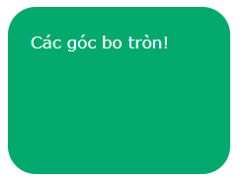

2. Các góc bo tròn cho phần tử có đường viền:

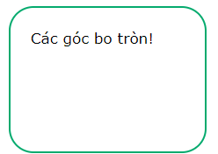

3. Các góc bo tròn cho phần tử có hình ảnh nền:

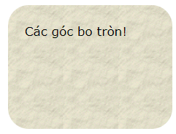

CSS border-radius - Chỉ định từng góc

Thuộc border-radiustính có thể có từ một đến bốn giá trị. Sau đây là các quy tắc:

**Bốn giá trị - border-radius: 15px 50px 30px 5px;** (giá trị đầu tiên áp dụng cho góc trên cùng bên trái, giá trị thứ hai áp dụng cho góc trên cùng bên phải, giá trị thứ ba áp dụng cho góc dưới cùng bên phải và giá trị thứ tư áp dụng cho góc dưới cùng bên trái):



**Ba giá trị - border-radius: 15px 50px 30px;** (giá trị đầu tiên áp dụng cho góc trên cùng bên trái, giá trị thứ hai áp dụng cho góc trên cùng bên phải và góc dưới cùng bên trái, và giá trị thứ ba áp dụng cho góc dưới cùng bên phải):



**Hai giá trị - border-radius: 15px 50px;** (giá trị đầu tiên áp dụng cho góc trên bên trái và góc dưới bên phải, và giá trị thứ hai áp dụng cho góc trên bên phải và góc dưới bên trái):



**Một giá trị - border-radius: 15px;** (giá trị áp dụng cho cả bốn góc được bo tròn như nhau:



1. Code mẫu và kết quả

|  |  |
| --- | --- |
| Code mẫu | Kết quả |
| <!DOCTYPE html>  <html>  <head>  <style>  #rcorners1 {  border-radius: 15px 50px 30px 5px;  background: #73AD21;  padding: 20px;  width: 200px;  height: 150px;  }  #rcorners2 {  border-radius: 15px 50px 30px;  border: 2px solid #73AD21;  padding: 20px;  width: 200px;  height: 150px;  }  #rcorners3 {  border-radius: 15px 50px;  background: url(paper.gif);  background-position: left top;  background-repeat: repeat;  padding: 20px;  width: 200px;  height: 150px;  }  </style>  </head>  <body>  <h1>The border-radius Property</h1>  <p>Các góc bo tròn cho một phần tử có màu nền được chỉ định:</p>  <p id="rcorners1">Rounded corners!</p>  <p>Các góc bo tròn cho phần tử có đường viền:</p>  <p id="rcorners2">Rounded corners!</p>  <p>Các góc bo tròn cho phần tử có hình ảnh nền:</p>  <p id="rcorners3">Rounded corners!</p>  </body>  </html> | **The border-radius Property**  Các góc bo tròn cho một phần tử có màu nền được chỉ định:    Các góc bo tròn cho phần tử có đường viền:    Các góc bo tròn cho phần tử có hình ảnh nền: |

1. **Thẻ CSS Background:**
2. Cú pháp:

background-color: màu sắc;  
background-image: url("file hình ảnh");  
background-repeat: lặp hay ko lặp lại;  
background-position: vị trí;

background: màu sắc url("file hình ảnh") lặp hay ko lặp lại vị trí ;

1. Đặc điểm và chức năng:

Thuộc tính Background CSS được sử dụng để thêm hiệu ứng nền cho các thành phần.

Trong các chương này, bạn sẽ tìm hiểu về các thuộc tính nền CSS sau:

* background-color

Thuộc tính background-color chỉ định màu nền của một phần tử.

* background-image

Thuộc tính background-image chỉ định một hình ảnh để sử dụng làm nền của một phần tử.Theo mặc định, hình ảnh sẽ được lặp lại để bao phủ toàn bộ phần tử.

* background-repeat

Theo mặc định, background-image thuộc tính này lặp lại hình ảnh theo cả chiều ngang và chiều dọc.Một số hình ảnh chỉ nên lặp lại theo chiều

ngang hoặc chiều dọc, nếu không chúng sẽ trông không hợp lý

* background-attachment

Thuộc tính background-attachment chỉ định hình ảnh nền sẽ cuộn hay cố định (sẽ không cuộn cùng phần còn lại của trang)

* background-position

Để rút ngắn mã, bạn cũng có thể chỉ định tất cả các thuộc tính nền trong một thuộc tính duy nhất. Đây được gọi là thuộc tính viết tắt.

Code mẫu và kết quả

|  |  |
| --- | --- |
| Code mẫu | Kết quả |
| <!DOCTYPE html>  <html>  <head>  <style>  body {  background: lightblue url("img\_tree.png") fixed;  margin-right: 200px;  }  </style>  </head>  <body>  <h1>Thuộc tính background viết tắt </h1>  <p>Thuộc tính background là thuộc tính viết tắt để chỉ định tất cả các thuộc tính nền trong một khai báo.</p>  <p>Ở đây, hình nền chỉ được hiển thị một lần và cũng được đặt ở góc trên bên phải.</p>  <p>Chúng tôi cũng đã thêm lề phải để văn bản không đè lên hình nền.</p>  <h1>The background-attachment Property</h1>  <p>The background-attachment property specifies whether the background image should scroll or be fixed (will not scroll with the rest of the page).</p>  <p><strong>Tip:</strong> If you do not see any scrollbars, try to resize the browser window.</p>  <p>The background-image scrolls. Try to scroll down the page.</p>  <p>The background-image scrolls. Try to scroll down the page.</p>  <p>The background-image scrolls. Try to scroll down the page.</p>  <p>The background-image scrolls. Try to scroll down the page.</p>  <p>The background-image scrolls. Try to scroll down the page.</p>  </body>  </html> |  |

**18. Nút bấm (Buttons)**

**A. Cú pháp:**

<style>

        button {

        background-color: ;

        color: ;

        padding: ;

        border: ;

        border-radius: ;

        cursor: ;

        font-size: ;

        border: ;

        }

        button:hover {

        background-color: ;

        box-shadow: ;

        }

</style>

    <button>Click Here</button>

**\*Đặc điểm**

- Được sử dụng để thực hiện **hành động khi người dùng nhấn vào**.

- Có thể kết hợp với **JavaScript** để thêm sự kiện.

- Có thể **tùy chỉnh** bằng **CSS** để thay đổi màu sắc, kích thước, hiệu ứng.

**\*Chức năng:**

- Gửi biểu mẫu.

- Làm liên kết.

- Kích hoạt sự kiện JavaScript.

**c. Code mẫu và kết quả**

|  |  |
| --- | --- |
| **Code** | **Kết quả** |
| <!DOCTYPE html>  <html>  <head>  <style>          button {          background-color: #63ff68;          color: white;          padding: 20px 40px;          border: none;          border-radius: 5px;          cursor: pointer;          font-size: 30px;          border: 2px solid black;        }        button.enabled:hover {          background-color: #00ff11;          box-shadow: 0 12px 16px 0 rgba(0,0,0,0.24),0 17px 50px 0 rgba(0,0,0,0.19);        }          button.enabled:active {              background-color: #00b906;              transform: translateY(4px);          }          p {              font-size: 15px;          }          .disabled {              opacity: 0.6;              cursor: not-allowed;            }  </style>  </head>  <body>      <h1>Đi chơi thui?</h1>      <p><b style="font-size: 20px">Bạn nghĩ sao!</b></p>        <button class="enabled">Đồng ý</button>      <button class="enabled">Rất đồng ý</button> |  |

**19. CSS Object-position**

**a. Cú pháp:**

selector {

object-position: x y;

              }

/\* x y: 0% 0% là giữa, 100% 100% là góc dưới phải, 100% 0% là góc trên phải, 0% 100% là góc dưới trái \*/

object-fit: cover/ contain/ fill/ none;

/\* cover: lấp đầy khung hình nhưng có thể mất hình ảnh

contain: sử dụng hình ảnh đầy đủ nhưng có thể không lấp đầy khung hình

fill: lấp đầy khung hình nhưng có thể gây méo hình ảnh

none: ảnh giữ nguyên kích thước gốc có thể bị tràn ra ngoài

scale-down: chọn giữa none và contain, hiển thị kích thước nhỏ hơn \*/

**b. Đặc điểm và chức năng:**

**Đặc điểm**:

* **Điều chỉnh vị trí hiển thị của nội dung bên trong thẻ <img> hoặc <video>**.
* Thường đi kèm với object-fit để kiểm soát cách hình ảnh hiển thị khi kích thước thay đổi.

**Chức năng**:

* **Căn chỉnh hình ảnh/video** trong khung chứa khi dùng object-fit: cover hoặc contain.
* **Tạo hiệu ứng cắt ảnh** để phù hợp với khung hình.

**c. Code mẫu và kết quả**

|  |  |
| --- | --- |
| **Code mẫu** | **Kết quả** |
| <!DOC  <!DOCTYPE html>  <html>  <head>      <style>          .container {              display: flex;              flex-wrap: wrap;              gap: 20px;          }          .box {              width: 60px;              height: 60px;              border: 2px solid #333;              overflow: hidden;              text-align: center;          }          .box img {              width: 5%;              height: 5%;          }          .cover img {              object-fit: cover;          }          .contain img {              object-fit: contain;          }          .fill img {              object-fit: fill;          }          .none img {              object-fit: none;          }          .scale-down img {              object-fit: scale-down;          }      </style>  </head>  <body>      <h2>So sánh các kiểu object-fit</h2>      <div class="container">          <div class="box cover">              <p>object-fit: cover;</p>              <img src="https://i.pinimg.com/originals/b3/12/ac/b312acaa0397b6d20574f475e35f5ffc.jpg" alt="icon">          </div>          <div class="box contain">              <p>object-fit: contain;</p>              <img src="https://i.pinimg.com/originals/b3/12/ac/b312acaa0397b6d20574f475e35f5ffc.jpg" alt="icon">          </div>          <div class="box fill">              <p>object-fit: fill;</p>              <img src="https://i.pinimg.com/originals/b3/12/ac/b312acaa0397b6d20574f475e35f5ffc.jpg" alt="icon">          </div>          <div class="box none">              <p>object-fit: none;</p>              <img src="https://i.pinimg.com/originals/b3/12/ac/b312acaa0397b6d20574f475e35f5ffc.jpg" alt="icon">          </div>          <div class="box scale-down">              <p>object-fit: scale-down;</p>              <img src="https://i.pinimg.com/originals/b3/12/ac/b312acaa0397b6d20574f475e35f5ffc.jpg" alt="icon">          </div>      </div>  </body>  </html> |  |

**20. Nhiều cột (Multiple Columns)**

**a. Cú pháp:**

selector{

column-count:   Số cột.

column-gap:     Khoảng cách giữa các cột.

column-rule-style:  Kiểu đường phân cách.

column-rule-width:  Độ dày của đường phân cách.

column-rule-color:  Màu của đường phân cách.

column-rule:        Gộp cả 3 thuộc tính (column-rule-width, column-rule-style, column-rule-color).

column-span:        Điều khiển việc một phần tử có chiếm hết tất cả các cột hay không (none hoặc all).

column-width:       Chiều rộng tối thiểu của mỗi cột.

}

**b. Đặc điểm và chức năng:**

|  |  |
| --- | --- |
| **Thuộc tính** | **Chức năng** |
| **column-count** | Xác định số lượng cột nội dung sẽ được chia. |
| **column-gap** | Xác định khoảng cách giữa các cột. |
| **column-rule-style** | Định dạng kiểu đường phân cách giữa các cột. |
| **column-rule-width** | Xác định độ dày của đường phân cách. |
| **column-rule-color** | Xác định màu sắc của đường phân cách. |
| **column-rule** | Gộp 3 thuộc tính trên (width, style, color) thành một dòng. |
| **column-span** | Xác định một phần tử có trải dài toàn bộ cột hay không. |
| **column-width** | Xác định chiều rộng tối thiểu của mỗi cột. Nếu có đủ không gian, trình duyệt sẽ thêm cột. |

**c. Code mẫu và kết quả**

|  |  |
| --- | --- |
| **Code mẫu** | **Kết quả** |
| <!DOCTYPE html>  <html>  <head>  <style>  .newspaper {    column-count: 2;    column-gap: 40px;    column-rule-style: solid;    column-rule-width: 1px;    column-rule-color: dotted 5px rgb(52, 249, 22);  }  </style>  </head>  <body>  <h1>Bài thơ: Từ ấy (Tố Hữu - Nguyễn Kim Thành)</h1>  <div class="newspaper">  <p>Từ ấy trong tôi bừng nắng hạ<br>  Mặt trời chân lí chói qua tim<br></p>  </div>  </body>  </html> |  |

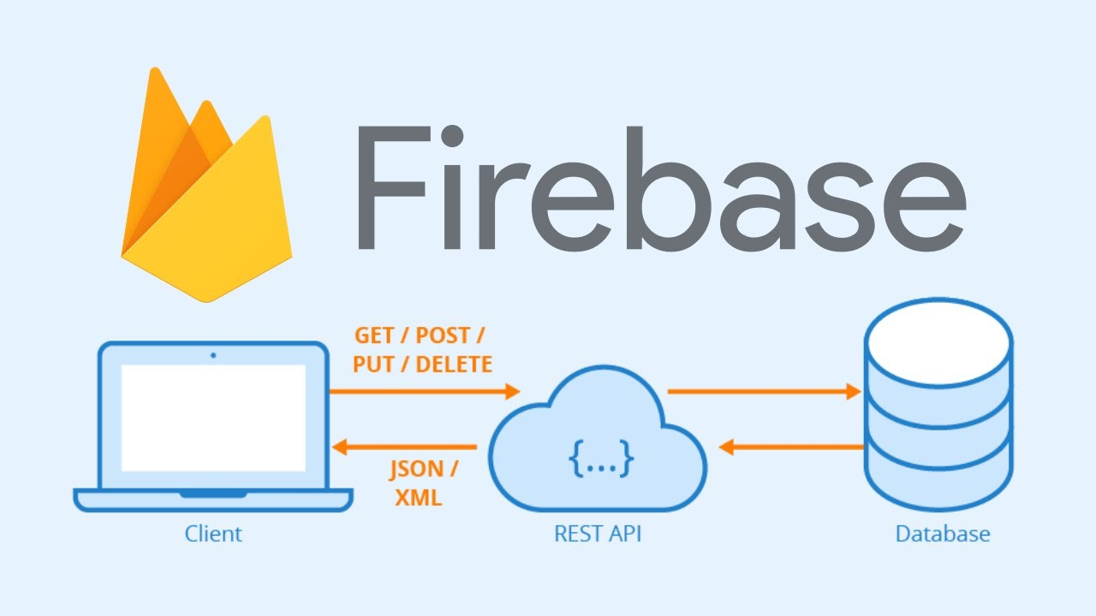 **B. CƠ SỞ DỮ LIỆU FIREBASE**

**1. Lý thuyết về cơ sở dữ liệu**

Cơ sở dữ liệu (Database) là một tập hợp các dữ liệu liên quan đến nhau và được tổ chức theo một cấu trúc nhất định. Việc này giúp ích cho quá trình truy xuất và quản lý trong một hệ thống máy tính, có nhiều người sử dụng và được tổ chức theo một mô hình. Hay nói cách khác, CSDL là một bộ các dữ liệu tác nghiệp được lưu trữ lại và được các hệ ứng dụng của một đơn vị cụ thể nào đó sử dụng. Nó có thể lưu trữ trên máy tính hoặc các thiết bị khác như đĩa cứng, băng từ, đĩa mềm,… Cơ sở dữ liệu giúp tổ chức lưu trữ dữ liệu một cách có hệ thống và hiệu quả. Hệ thống giúp tiết kiệm không gian lưu trữ và đảm bảo tính nhất quán, an toàn của dữ liệu. Ngoài ra, Database còn cung cấp các phương pháp để truy cập, tìm kiếm và cập nhật thông tin trong dữ liệu. Nhằm hỗ trợ cho việc quản lý và sử dụng dữ liệu trở nên dễ dàng hơn.

Đối với Firebase, nó cung cấp cho người dùng các dịch vụ cơ sở dữ liệu hoạt động trên nền tảng đám mây với hệ thống máy chủ cực kỳ mạnh mẽ của Google. Chức năng chính của firebase là giúp người dùng lập trình ứng dụng, phần mềm trên các nền tảng web, di động bằng cách đơn giản hóa các thao tác với cơ sở dữ liệu.

Với firebase, chúng ta có thể tạo ra những ứng dụng real-time như app chat, cùng nhiều tính năng như xác thực người dùng, Cloud Messaging,... Bạn có thể dùng firebase giống như phần backend của app.

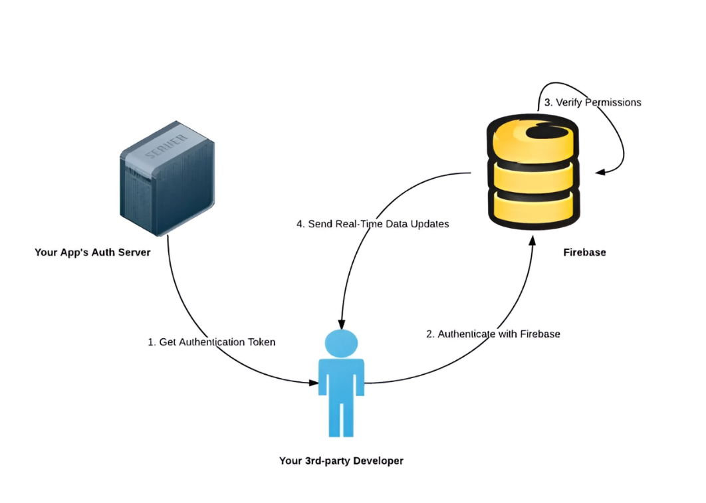Ví dụ để quản lý việc học tập trong một môi trường đại học, các dữ liệu là các thông tin về sinh viên, về các môn học, điểm thi... Các dữ liệu đó được tổ chức thành các bảng và lưu giữ chúng vào sổ sách hoặc sử dụng một phần mềm máy tính để lưu giữ chúng trên máy tính. Ta có một tập các dữ liệu có liên quan đến nhau và mang nhiều ý nghĩa, đó là một cơ sở dữ liệu.

**2. Cơ sở dữ liệu thời gian thực**

***Dữ liệu thời gian thực (realtime data)*** là dữ liệu không lưu giữ hoặc lưu trữ nhưng được cung cấp cho người dùng cuối vì một mục đích nào đó ngay khi vừa thu thập. Dữ liệu thời gian thực vẫn có độ trễ nhất định liên quan đến cơ sở hạ tầng, băng thông giữa các bên khác nhau hoặc thậm chí chỉ là sự chậm chạp của máy tính nơi người dùng cuối.

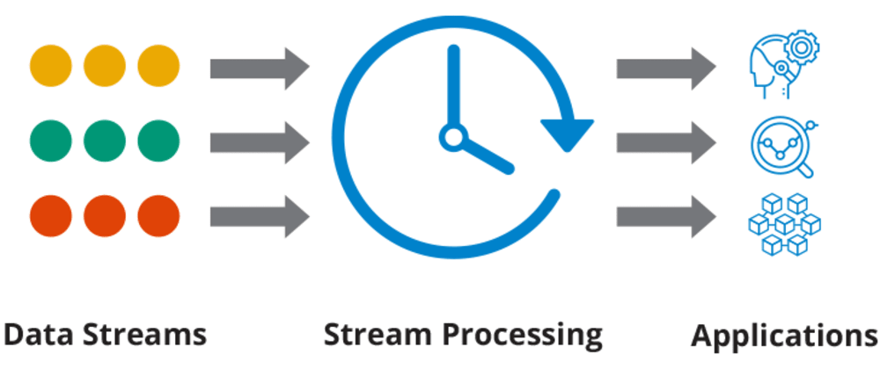Dữ liệu thời gian thực vô cùng có giá trị trong một số ứng dụng hiện đại như: Hệ thống GPS giao thông hiển thị cho người lái xe những gì đang diễn ra xung quanh; Các loại dự án phân tích môi trường tự nhiên của con người,...

*Cơ sở dữ liệu thời gian thực Firebase* là cơ sở dữ liệu NoSQL được lưu trữ trên đám mây, cung cấp tính năng đồng bộ hóa dữ liệu theo thời gian thực giữa các máy khách (ứng dụng web và thiết bị di động) và cơ sở dữ liệu. Đúng như tên gọi, cơ sở dữ liệu lưu trữ và truy xuất dữ liệu theo thời gian thực, nghĩa là mọi thay đổi đối với dữ liệu sẽ được phản ánh ngay lập tức trên tất cả các thiết bị được kết nối. Tính năng này khiến nó trở thành lựa chọn hấp dẫn cho các ứng dụng yêu cầu thông tin cập nhật, chẳng hạn như ứng dụng trò chuyện, thiết bị IOT và hệ thống tính điểm trực tiếp.

Với cơ sở dữ liệu thời gian thực Firebase, chúng ta có thể lưu trữ và đồng bộ hóa dữ liệu dưới dạng đối tượng JSON và mọi phần dữ liệu đều có thể truy cập được thông qua một URL duy nhất. Cơ sở dữ liệu tự động xử lý việc đồng bộ hóa giữa các thiết bị được kết nối nên nhà phát triển không phải lo lắng về việc viết mã đồng bộ hóa phức tạp. Để tích hợp Cơ sở dữ liệu thời gian thực Firebase vào ứng dụng của chúng ta, ta có thể sử dụng SDK Firebase (Bộ công cụ phát triển phần mềm) có sẵn cho nhiều nền tảng khác nhau, bao gồm Android, iOS và Web.

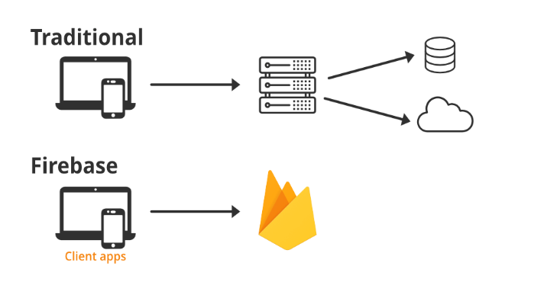**3. Tính năng của Firebase**

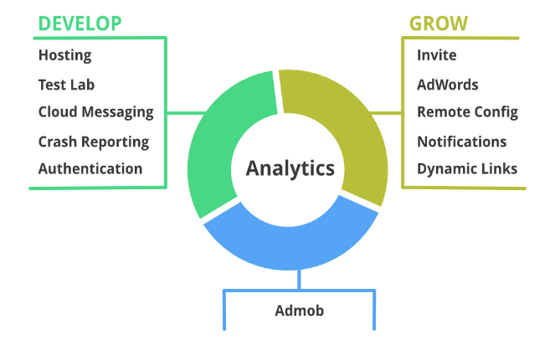- Firebase là một sản phẩm của Google giúp các nhà phát triển xây dựng, quản lý và phát triển ứng dụng của họ một cách dễ dàng. Nó giúp các nhà phát triển xây dựng ứng dụng của họ nhanh hơn và theo cách an toàn hơn. Không cần lập trình ở phía firebase, điều này giúp bạn dễ dàng sử dụng các tính năng của nó một cách hiệu quả. Nó cung cấp dịch vụ cho android, ios, web, unity, cung cấp lưu trữ đám mây và sử dụng NoSQL cho cơ sở dữ liệu để lưu trữ dữ liệu.

- Xây dựng những ứng dụng tốt hơn: Tính năng này chủ yếu bao gồm các dịch vụ phụ trợ giúp nhà phát triển xây dựng và quản lý ứng dụng của họ theo cách tốt hơn. Các dịch vụ được bao gồm trong tính năng này là:

+ **Realtime Database** là một cơ sở dữ liệu thời gian thực. Ngay sau khi bạn đăng ký tài khoản trên Firebase, bạn sẽ nhận được Realtime Database được lưu trữ dưới dạng JSON và được đồng bộ hóa theo thời gian thực đối với mọi kết nối. Đối với các ứng dụng được xây dựng trên đa nền tảng như Android, IOS và WebApp, tất cả client sẽ cùng sử dụng một cơ sở dữ liệu. Bên cạnh đó, hệ thống dữ liệu này sẽ tự động cập nhật khi lập trình viên phát triển ứng dụng. Sau đó, tất cả dữ liệu này sẽ được truyền tải thông qua các kết nối SSl có 2048 bit.

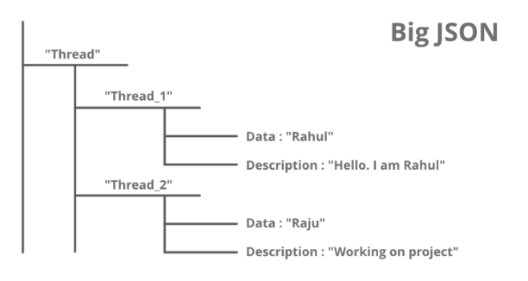

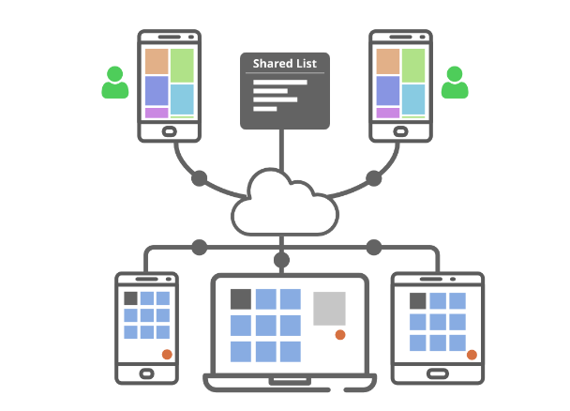**+ Cloud Firestore** được phát triển từ tính năng Realtime Database. Trải qua nhiều lần nâng cấp, Cloud Firestore có giao diện trực quan và khả năng mở rộng ưu việt hơn so với Realtime Database. Tính năng này của Firebase giúp đồng bộ mọi dữ liệu trên các ứng dụng thông qua việc đăng ký thời gian thực và cung cấp hỗ trợ ngoại tuyến cho thiết bị di động cũng như website.

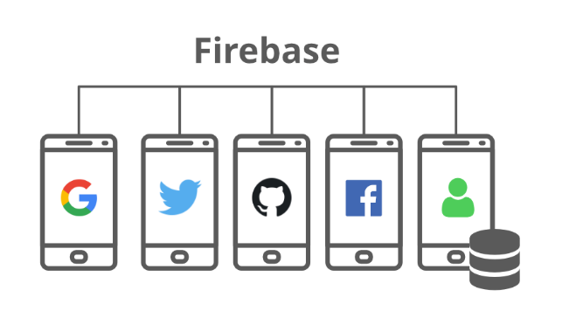**+ Authentication** là tính năng giúp xác thực danh tính của người dùng ứng dụng. Firebase cung cấp các bước xác thực thông qua Email, Facebook, Twitter, GitHub hay Google. Điều này giúp cho các thông tin cá nhân của khách hàng được bảo vệ một cách tốt nhất, hạn chế được tình trạng bị hacker đánh cắp. Đồng thời việc xác thực danh tính qua Firebase sẽ giúp người dùng tiếp cận sản phẩm nhanh chóng và an toàn hơn.

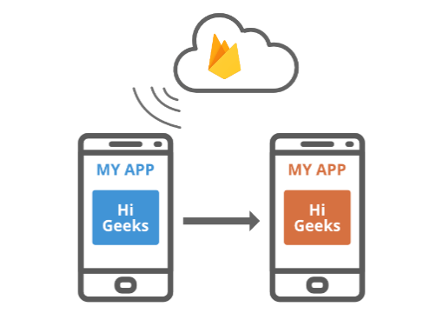**+ Remote Configuration**: là một kỹ thuật trong phát triển phần mềm cho phép người dùng thay đổi hành vi hoặc tính năng của ứng dụng từ xa mà không cần cập nhật lại ứng dụng.

**+ Hosting** được phân phối thông qua tiêu chuẩn công nghệ bảo mật SSl từ hệ thống mạng CDN. CDN là một mạng lưới máy chủ giúp lưu trữ các bản sao của các nội dung tĩnh trên website. Thông qua CDN, người dùng có thể truy cập và sử dụng các dịch vụ trên web khi cài Firebase Hosting một cách nhanh chóng và ổn định hơn.

**+ Firebase Cloud Messaging(FCM):** Dịch vụ FCM cung cấp kết nối giữa máy chủ và người dùng cuối ứng dụng, có thể được sử dụng để nhận và gửi tin nhắn cũng như thông báo. Những kết nối này đáng tin cậy và tiết kiệm pin.

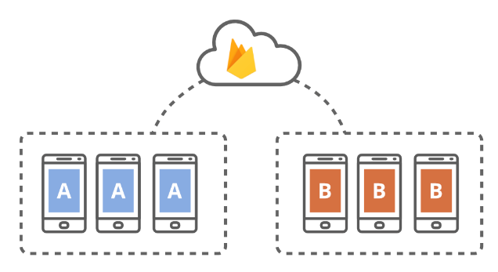

**4. Ưu điểm/Hạn chế của Firebase:**

**- Ưu điểm:**

**+ Sử dụng miễn phí và thuận tiện:** Sử dụng những tính năng cơ bản của Firebase miễn phí thông qua gói dịch vụ Spark. Với những tính năng cao hơn, bạn cần phải trả phí khá cao. Bên cạnh đó, cách đăng ký tài khoản Firebase cũng rất đơn giản. Bạn có thể đăng ký tài khoản Firebase thông qua tài khoản Google.

**+ Cơ sở dữ liệu thời gian thực có sẵn:** Dữ liệu trong Cơ sở dữ liệu thời gian thực Firebase được lưu trữ dưới dạng đối tượng JSON, một định dạng trao đổi dữ liệu nhẹ, dễ đọc và ghi. Điều này giúp bạn dễ dàng làm việc với dữ liệu đến từ nhiều nguồn khác nhau và bạn có thể lưu trữ dữ liệu phi cấu trúc, bán cấu trúc hoặc có cấu trúc.

**+ Dễ sử dụng và tích hợp:** Firebase có giao diện trực quan và thân thiện. Sau khi đăng ký tài khoản, bạn chỉ cần đăng nhập vào là đã có thể sử dụng các tính năng của Firebase. Ngoài ra, Firebase có một kho backend với giao diện đa dạng, phong phú giúp bạn thoải mái lựa chọn. Firebase còn có chức năng hỗ trợ tạo lập các tiêu chí nhằm giúp nâng cao thứ hạng của ứng dụng. Đồng thời, điều này còn giúp tăng khả năng khách hàng có thể tiếp cận được sản phẩm và tăng traffic.

**+ Đáp ứng nhu cầu của người dùng:** Firebase chính là một phần của Google. Vì vậy, Google đã không ngừng khai thác và phát triển triệt để những điểm mạnh và các tính năng của Firebase nhằm tạo ra được những dịch vụ đáp ứng nhu cầu của người dùng. Theo Gartner, có tới khoảng 30% doanh nghiệp sử dụng máy học (ML - Machine Learning) trong quy trình của họ. Nhận thấy được điều này, Firebase đã cung cấp cho các lập trình viên máy học với các API có sẵn cho các tính năng khác nhau của nền tảng di động. Điều này sẽ giúp cho họ phát triển ứng dụng một cách tốt nhất.

**+ Cập nhật liên tục và đa nền tảng:** Firebase liên tục cập nhật và có tốc độ phát triển rất nhanh. Nhờ đó mà lập trình viên tiết kiệm được thời gian phát triển và tiếp thị ứng dụng. Bên cạnh đó, Firebase là một nền tảng đa dịch vụ. Điều này được thể hiện thông qua việc Firebase cung cấp đa dạng các dịch vụ với mục đích phát triển website. Qua đó, nhà phát triển có thể dễ dàng lựa chọn được database Firestore hoặc Realtime theo mong muốn.

**- Hạn chế:**

**+ Giới hạn về quy mô ứng dụng:** Firebase là một phần Subdomain của Google. Nền tảng này hiện đang bị chặn ở một số quốc gia, trong đó có Trung Quốc. Bên cạnh đó, tất cả cơ sở hạ tầng của nền tảng đều hoạt động trên Google Cloud. Điều này đồng nghĩa với việc người dùng không thể chạy ứng dụng Firebase trên những đơn vị cung cấp đám mây khác.

**+ Khả năng tùy chỉnh hạn chế:** Firebase chỉ có cơ sở dữ liệu được lưu dưới dạng JSON và không có SQL. Điều này sẽ gây khó khăn trong việc di chuyển và xử lý dữ liệu. Hơn nữa, Firebase không phải là một mã nguồn mở. Do đó, lập trình viên không thể thay đổi được mã nguồn của Firebase, từ đó gây trở ngại cho việc cải tiến sản phẩm.

**+ Bảo mật còn yếu:** thể hiện thông qua việc tất cả cơ sở dữ liệu được lưu trữ dưới dạng JSON. JSON là một định dạng nhẹ, không phụ thuộc vào ngôn ngữ và dễ sử dụng. Tuy nhiên, trong một số trường hợp, JSON được đánh giá là độc hại và sẽ xảy ra các vấn đề liên quan đến bảo mật.

**5. Phạm vi sử dụng**

**+** Cài đặt các gói mã nguồn mở, được đóng gói sẵn để tự động hóa các tác vụ phát triển phổ biến như là Stream Collections to BigQuery, Search with Algolia, Trigger Email, Run Payments with Stripe…

**+** Dễ dàng tích hợp Firebase với các công cụ yêu thích của nhóm bạn: Google Ads, AdMob, Google Marketing Platform, Google Play, Data Studio, BigQuery, Slack, Jira, PagerDuty, Android Studio,…

**+** Được tin cậy bởi các ứng dụng và trò chơi lớn nhất: Các nhóm phát triển trên khắp thế giới - bao gồm NPR, Halfbrick, Duolingo và Venmo - sử dụng Firebase để phân phối ứng dụng của họ.

**C. THIẾT KẾ HỆ THỐNG**

**3.1 Yêu cầu hệ thống**

Hệ thống được thiết kế trong báo cáo này phải đáp ứng được các yêu cầu sau:

***Thứ nhất,*** hệ thống thu thập các thông số dữ liệu về môi trường từ các cảm biến như: Nhiệt độ và độ ẩm không khí, nồng độ khí gas. Tất cả các thông số được cập nhật liên tục lên cơ sở dữ liệu Firebase khi có sự thay đổi, đồng thời lưu trữ lại các giá trị trên vào Google Sheets để thuận tiện cho quá trình theo dõi và đánh giá.

***Thứ hai,*** hệ thống có theo dõi các thông số môi trường liên tục, hiển thị trên cả giao diện Web trực quan. Hệ thống phát tín hiệu cảnh báo khi một trong các thông số quá ngưỡng, với giá trị ngưỡng có thể tùy chỉnh thông qua giao diện Web.

***Thứ ba,*** hệ thống điều khiển được các thiết bị ngoại vi trong nhà như bật tắt chuông cảnh báo, cấp độ xoay của quạt, đóng mở cửa.

***Thứ tư*** , hệ thống có các đồ thị hiển thị thông tin về độ ẩm trung bình, nhiệt độ trung bình, lượng mưa trung bình trong tháng để người dùng thuận tiện theo dõi

**3.2 Đặc tả hệ thống**

**3.2.1 Sơ đồ khối**

Dựa vào yêu cầu thiết kế hệ thống đã đưa ra, nhóm đã thiết kế sơ đồ khối của hệ thống như Hình 3.2.1 bên dưới.

**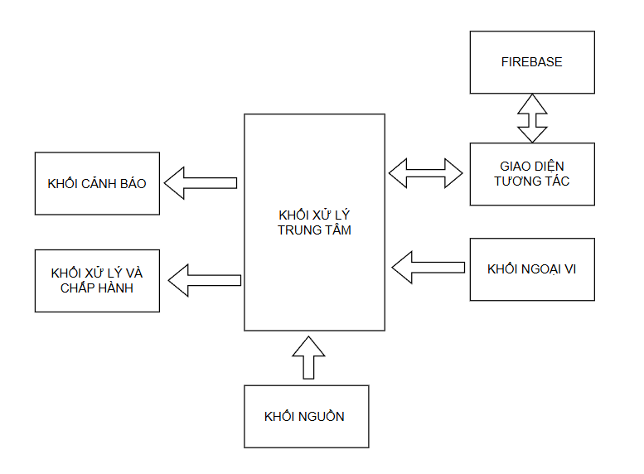**

Sơ đồ khối của hệ thống bao gồm 6 khối chính:

**Khối nguồn:** Cung cấp điện cho toàn mạch. Sử dụng nguồn adapter 5V-DC để cung cấp nguồn cho (esp8266,led,cảm biến,và còi,servo) nguồn điện cần liên tục và ổn định.

**Khối xử lý trung tâm:** Có chức năng nhận và xử lí thông tin với các khối khác trong toàn hệ thống. Bộ điều khiển trung tâm sẽ nhận tín hiệu từ cảm biến. Thông qua sơ đồ khối của hệ thống qua chương trình vi điều khiển, tín hiệu kỹ thuật số được xử lý, các tín hiệu sau đó gửi đến các cổng đầu ra tương ứng của vi điều khiển.

**Khối ngoại vi:** Có chức năng thu thập dữ liệu từ bên ngoài và gửi đến cho khối xử lý trung tâm để xử lý,tính toán.

**Khối giao diện tương tác:** Có chức năng truyền và nhận dữ liệu, liên kết với wifi để thực hiện việc đẩy dữ liệu nhận được lên cơ sở dữ liệu (Firebase) và đồng thời nhận các dữu liệu trên firebase để đi điều khiển các khối.

**Khối cảnh báo:** Có chức năng nhận dữ liệu từ khối xử lý trung tâm để đi thực hiện các cảnh báo khác nhau tùy thuộc vào dữ liệu nhận đưsợc từ khối ngoại vi.

**Khối xử lý và chấp hành:** Có chức năng nhận dữ liệu từ khối xử lý trung tâm để đi thực hiện các các tác vụ xử lý và điều khiển tùy thuộc vào dữ liệu nhận được từ khối ngoại vi hoặc khối giao diện tương tác.

**3.2.2 Giải thích hoạt động của hệ thống**

Hoạt động của hệ thống có thể bao gồm ba hoạt động chính: Thứ nhất là theo dõi và giám sát các thông số môi trường như nhiệt độ và độ ẩm không khí, nồng độ khí gas trong không khí; Thứ hai là điều khiển các thiết bị ngoại vi thông qua giao diện người dùng trên Web giao tiếp với cơ sở dữ liệu. Thứ ba là hệ thống cảnh báo âm thanh còi khi có quá ngưỡng xảy ra, giá trị ngưỡng được thay đổi tùy ý trên giao diện.

Với hoạt động thứ nhất, đầu tiên hệ thống sẽ tiến hành thu thập dữ liệu từ môi trường thông qua khối cảm biến, sau đó các thông số này được đưa đến khối xử lý trung tâm để tiến hành gửi dữ liệu lên cơ sở dữ liệu sau một khoảng thời gian cố định thông qua mạng WiFi. Tại đây các thông số từ cảm biến sẽ được lấy về để hiển thị trên giao diện người dùng thông qua Web và App một cách trực quan. Đồng thời các giá trị cảm biến này sẽ được so sánh với giá trị ngưỡng được lấy về từ cơ sở dữ liệu thông qua cài đặt trực tiếp từ giao diện bằng cách kéo thả các thanh trượt. Khi quá ngưỡng xảy ra, từng hồi còi báo động sẽ vang lên.

Với hoạt động thứ hai, hệ thống cho phép người dùng điều khiển các thiết bị ngoại vi thông các nút nhấn trên giao diện, khi có sự kiện nhất nút xảy ra khối xử lý trung tâm sẽ tiến hành đọc giá trị các nút nhấn đó về và thực thi các công việc cần thiết. Hệ thống cho phép cài đặt thời gian tắt mở các thiết bị dựa trên thời gian thực của hệ thống.

Với hoạt động thứ ba, khối xử lý trung tâm sẽ liên tục cập nhật dữ liệu về giá trị ngưỡng từ cơ sở dữ liệu về và so sánh với giá trị hiện tại của các cảm biến. Khi có sự vượt ngưỡng các thông số, khối xử lý trung tâm sẽ ra lệnh điều khiển khối cảnh báo để người dùng kịp thời sử dụng. Ngoài báo động trên phần cứng thì trên giao diện Web, các cảnh báo “mềm” như âm thanh, nhấp nháy hiển thị cũng được tích hợp để người dùng có thể quản lý được ở mọi lúc mọi nơi.

**3.3 Thiết kế hệ thống**

Sau đây là sơ đồ nguyên lý của toàn hệ thống. Hệ thống được thiết kế bao gồm 3 cảm biến: cảm biến DHT11, cảm biến khí CO MQ7 và cảm biến khói MP2. Ngoài ra, để minh họa cho bốn thiết bị ngoại vi, nhóm đã sử dụng các đèn LED thay thế, và còi Buzzer cảnh báo cũng được kết nối với hệ thống.

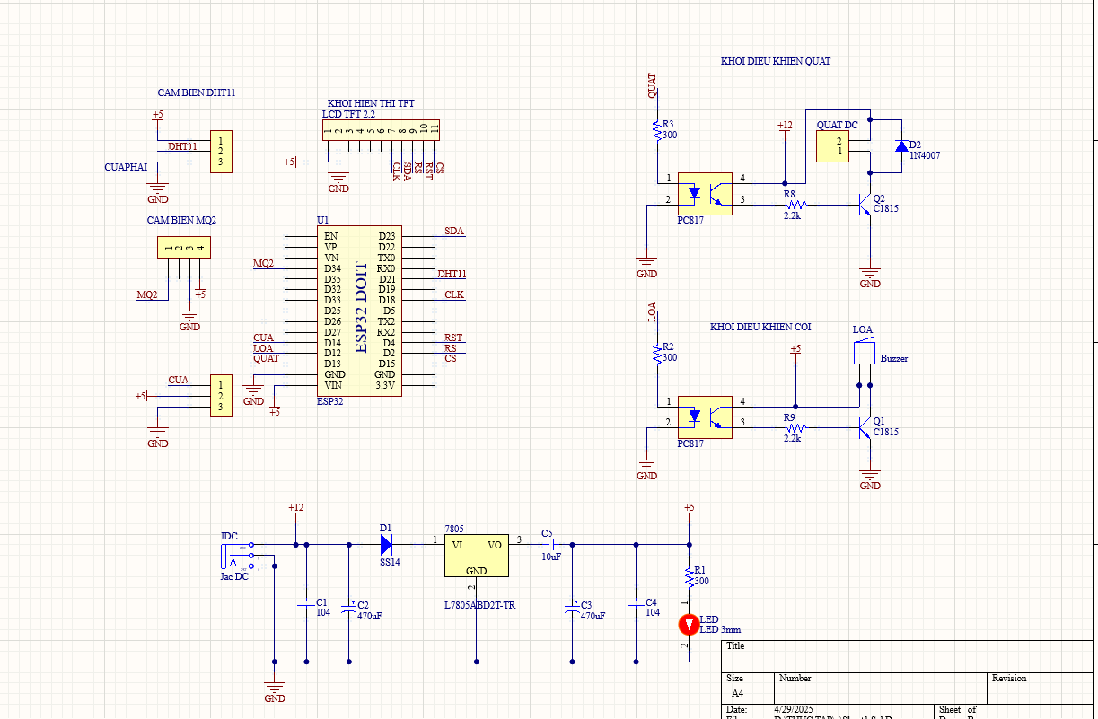

**3.3.1 Thiết kế phần cứng**

**3.3.1.1 Khối xử lý trung tâm**

Theo yêu cầu của đề tài, vi điều khiển được sử dụng phải có khả năng kết nối với WiFi. Trong trường hợp các vi điều khiển không tích hợp sẵn kết nối WiFi, cần sử dụng các module bổ sung như WiFi, 3G, 4G... để thực hiện kết nối với vi điều khiển. Tuy nhiên, việc này sẽ làm cho hệ thống trở nên phức tạp và tăng chi phí. Vì vậy, nhóm quyết định sử dụng vi điều khiển ESP32, có sẵn chuẩn kết nối WiFi bên trong module cùng với các chân I/O và các chuẩn truyền dữ liệu như SPI, UART, I2C

ESP32 là một module Wi-Fi có khả năng kết nối internet được sử dụng phổ biến trong các ứng dụng IoT (Internet of Things) và các dự án nhúng. Module này đượccó khả năng xử lý tốc độ cao, bộ nhớ nội bộ đầy đủ, các cổng giao tiếp như UART, SPI và I2C. Dưới đây là hình ảnh minh họa và bảng thông số kỹ thuật của ESP32.

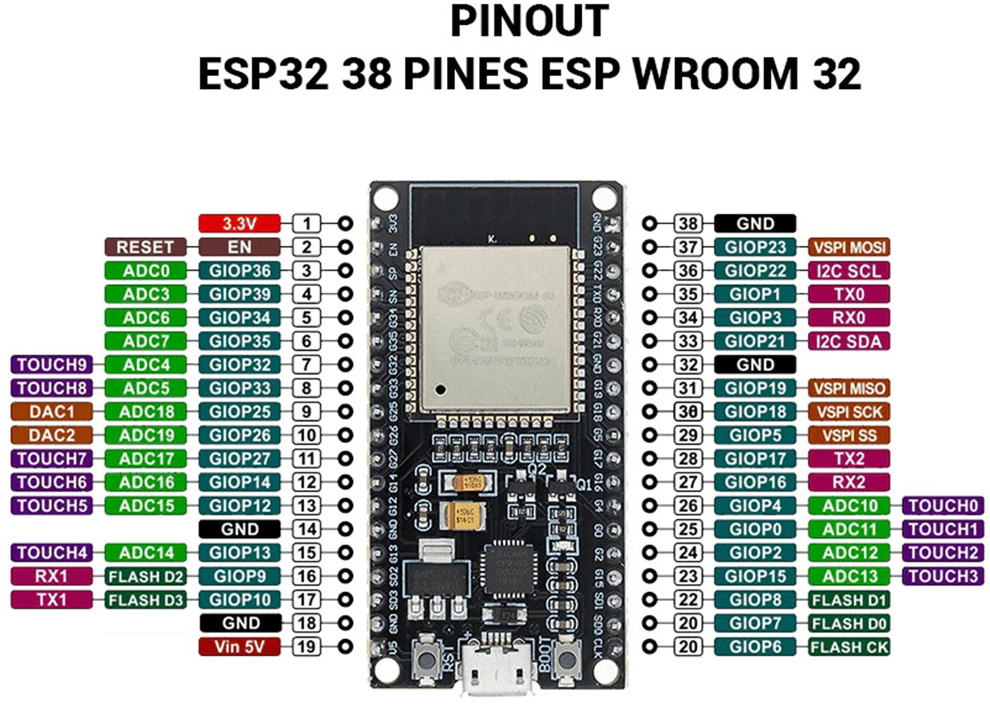

##### *Sơ đồ chân ESP32*

##### *Bảng thông số kỹ thuật ESP32*

|  |  |
| --- | --- |
| Thông số kĩ thuật | Mô tả |
| CPU | Xtensa LX6 32-bit, lõi kép (dual-core) |
| Tốc độ xử lý | Lên đến 240 MHz |
| Bộ nhớ flash tích hợp | 4MB |
| Bộ nhớ RAM tích hợp | 520KB |
| Kết nối Wi-Fi | 802.11 b/g/n, tốc độ tối đa lên đến 72.2Mbps |
| Anten tích hợp | PCB |
| Cổng giao tiếp | UART, SPI, I2C, GPIO |
| Giao thức mạng hỗ trợ | **TCP/IP**, **UDP**, **HTTP**, **HTTPS**, **FTP**, **MQTT**, **WebSocket**. |
| Điện áp hoạt động | 3.3V DC |
| Dòng tiêu thụ tối đa | **100-240 mA**. |
| Kích thước | 55mm x 28mm |
| Hệ điều hành | Non-OS hoặc FreeRTOS |

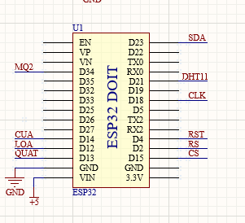

##### *Sơ đồ nguyên lý khối xử lý trung tâm*

**3.3.1.2 Khối ngoại vi**

**a. Cảm biến khí MQ2**

Để đo lượng khí trong không khí thì MQ2 là lựa chọn phù hợp.Vì MQ-2 có giá thành thấp, kích thước nhỏ gọn, dễ dàng sử dụng và tích hợp vào hệ thống. Nó có thể hoạt động ở nhiều mức độ độ nhạy khác nhau, cho phép tùy chỉnh để phát hiện các loại khí cụ.

MQ2 là một loại cảm biến khí, thường được sử dụng để phát hiện và đo lượng khí trong không khí. Cảm biến MQ2 có khả năng phát hiện các khí như LPG, i-butane, propane, methane, alcohol, Hydrogen và fume.

Cảm biến MQ2 có thiết kế nhỏ gọn, dễ dàng sử dụng và được tích hợp sẵn trên nhiều thiết bị điện tử, chẳng hạn như module cảm biến MQ2. Nó được sử dụng rộng rãi trong các ứng dụng đo lường khí, như trong hệ thống báo khí gas tự động hoặc các hệ thống kiểm tra khí trong phòng thí nghiệm. Bên dưới là hình ảnh minh hoạt và bảng thông số kỹ thuật của cảm biến khí MQ2.

**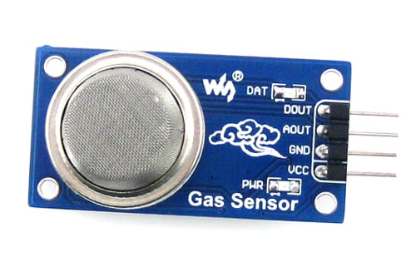**

*Cảm biến khí gas MQ2*

*Bảng thông số kỹ thuật cảm biến khí gas MQ2*

|  |  |
| --- | --- |
| Thông số kĩ thuật | Mô tả |
| Điện áp hoạt động | 3.3-5V DC |
| Dòng tiêu thụ | khoảng 150mA |
| Các khí có thể phát hiện | LPG, i-butane, propane, methane, alcohol, Hydrogen |
| Điện trở đầu ra | 1KΩ ~ 10KΩ tại nồng độ khí khác nhau |
| Độ nhạy | nồng độ khí có thể phát hiện từ vài ppm đến vài trăm ppm |
| Nhiệt độ hoạt động | từ -20 đến +50 độ C |
| Độ ẩm tương đối hoạt động | từ 20 đến 90% không ngưng tụ |

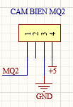

*Sơ đồ kết nối chân của ESP32 và cảm biến MQ2*

**b. Cảm biến nhiệt độ DHT11:**

Nhiệt độ và độ ẩm là hai yếu tố quan trọng của môi trường, có tác động trực tiếp đến các hoạt động hàng ngày và cũng ảnh hưởng đến sức khỏe của con người. Trong thành phố Hồ Chí Minh, nhiệt độ thường dao động từ 20°C đến 45°C, và độ ẩm trung bình nằm trong khoảng từ 40% đến 90%. Để giám sát và điều chỉnh được môi trường xung quanh, có nhiều loại cảm biến phổ biến hiện nay có khả năng đo và ghi lại thông tin về nhiệt độ và độ ẩm.

Cảm biến DHT11 là một cảm biến đo nhiệt độ và độ ẩm trong không khí với độ chính xác và độ ổn định tương đối cao. Nó được sử dụng rộng rãi trong các ứng dụng như hệ thống điều khiển tự động, các thiết bị đo nhiệt độ và độ ẩm và các dự án IoT. Bên dưới là hình ảnh minh họa và bảng thông số kỹ thuật của cảm biến.

**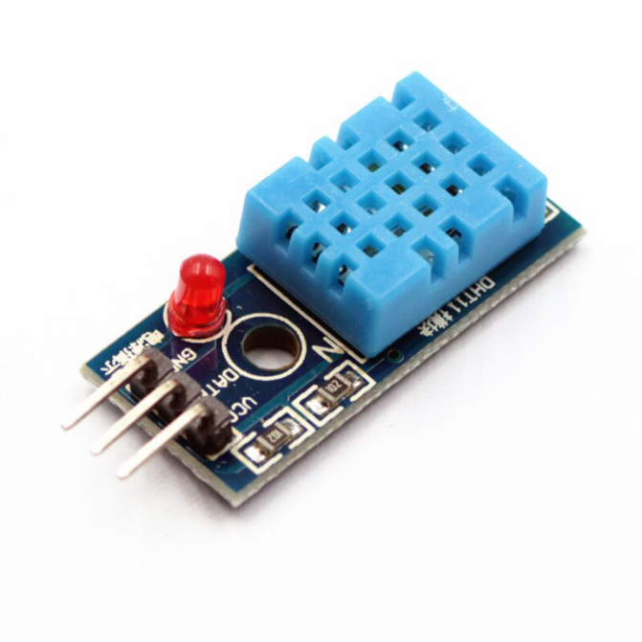**

*Cảm biến nhiệt độ & độ ẩm DHT11*

*Bảng thông số kĩ thuật cảm biến DHT11*

|  |  |
| --- | --- |
| Thông số kĩ thuật | Mô tả |
| Điện áp hoạt động | 3.3V hoặc 5V |
| Dòng tiêu thụ | khoảng 2.5mA |
| Dải đo nhiệt độ | 0 đến 50 độ C với độ chính xác +/- 2 độ C |
| Dải đo độ ẩm | 20 đến 90% RH với độ chính xác +/- 5% |
| Độ phân giải | 1 độ C cho nhiệt độ và 1% RH cho độ ẩm |
| Tần số giao tiếp | 1Hz |

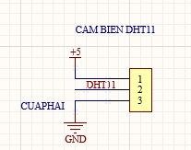

*Sơ đồ kết nối chân của ESP32 và cảm biến DHT11*

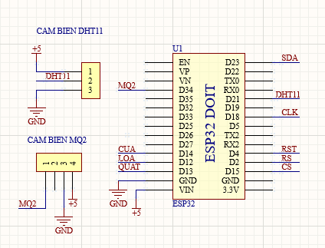

*Sơ đồ kết nối chân của ESP32 và khối ngoại vi*

**3.3.1.2 Khối cảnh báo**

Các mức nhiệt độ ,độ ẩm cao trên bình thường sẽ gây ra nhiều ảnh hưởng không đáng có đặc biệt là lượng khí gas cao trong không khí có gây ra nguy hiểm cho người xung quanh nên việc cảnh báo là cần thiết để cho người dùng có thể biết được mức độ nguy hiểm. Vì vậy việc sử dụng led báo hiệu cho việc nhiệt độ và đọ ẩm vượt ngưỡng và còi báo dùng cho mục đích cảnh báo việc khí gas vượt ngưỡng được lựa chọn.

Ngoài ra ta cần sử dụng một thiết bị để bật tắt còi, vì vậy chọn Transistor (NPN) C1815 như một công tắc điện tử để bật tắt còi thì phù hợp với yêu cầu đề ra. Transistor C1815 là một trong hai loại Transistor NPN phổ biến. Trong Transistor C1815, có ba lớp bán dẫn,Transistor C1815 được sử dụng trong nhiều ứng dụng khác nhau như mạch khuếch đại, bộ chuyển đổi tín hiệu và công tắc. Khi được sử dụng như một công tắc, Transistor NPN sẽ ở trạng thái dẫn điện khi có dòng điện vào cực B và cho phép dòng điện cực lớn chạy qua cực Emiter.

Bên dưới là các hình ảnh minh họa và bảng thông số kỹ thuật của Buzzer và Transistor C1815.

**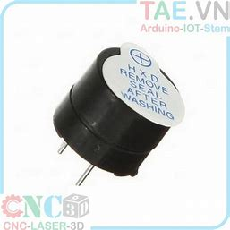**

*Còi Buzzer 5V*

*Bảng thông số kỹ thuật của Buzzer:*

|  |  |
| --- | --- |
| Thông số kĩ thuật | Mô tả |
| Điện áp hoạt động | 2-5V |
| Dòng điện hoạt động | thường từ 20mA |
| Công suất tiêu thụ | thường từ 0,1W đến 2W |
| Độ ồn | thường từ 85dB đến 120dB |
| Tuổi thọ | thường từ 10.000 giờ đến 50.000 giờ |

**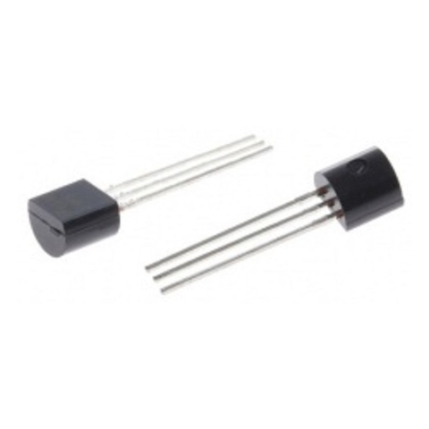**

*C1815 NPN Transistor*

*Bảng thông số kỹ thuật của Transistor C1815:*

|  |  |
| --- | --- |
| Thông số kĩ thuật | Mô tả |
| Điện áp tối đa giữa colector và emitter (VCEO) | 50V |
| Điện áp tối đa giữa colector và base (VCBO) | 60V |
| Điện áp tối đa giữa emitter và base (VEBO) | 5V |
| Dòng điện colector tối đa (IC) | 150mA |
| Công suất tiêu thụ tối đa (Pd) | 625mW |
| Hệ số khuếch đại (hfe) | từ 70 đến 700 |
| Tần số chuyển đổi tối đa (fT) | 100MHz |

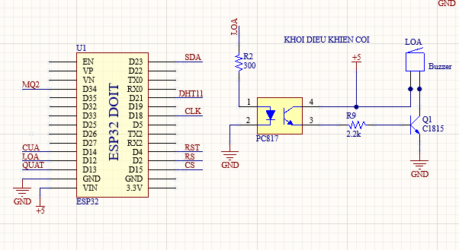

*Sơ đồ kết nối chân giữa ESP32 với khối cảnh báo*

**3.3.1.3 Khối xử lý và chấp hành**

**a. Quạt DC 12V**

Khi nồng độ khí gas trong không khí tăng cao vượt ngưỡng an toàn, cần có một thiết bị hỗ trợ làm giảm lượng khí gas để hạn chế ảnh hưởng xấu tới sức khỏe. Một lựa chọn phù hợp là sử dụng quạt DC 12V. Quạt này có khả năng hoạt động ổn định với nguồn điện DC 12V, giúp lưu thông không khí và giảm nồng độ khí gas trong môi trường. Bên dưới là bảng thông số kỹ thuật của quạt DC 12V.

*Bảng thông số kĩ thuật của quạt DC 12V*

|  |  |
| --- | --- |
| Thông số kĩ thuật | Mô tả |
| Điện áp hoạt động | 12V DC |
| Dòng hoạt động | thường dao động từ 0.1A đến 0.5A |
| Tốc độ quay | dao động từ 1000 vòng/phút đến 3000 vòng/phút |
| Đường kính cánh quạt | 120mm |
| Tuổi thọ | thường từ 30.000 giờ đến 50.000 giờ hoạt động liên tục. |

**b. LED 12V**

LED 12V là loại đèn LED sử dụng nguồn điện DC 12V. Các LED này thường có thiết kế nhỏ gọn, tiêu thụ điện năng thấp và tuổi thọ cao. Chúng được ứng dụng rộng rãi trong chiếu sáng nội thất ô tô, đèn trang trí ngoài trời cũng như đèn trang trí trong nhà. Trong hệ thống này, LED 12V sẽ đóng vai trò hiển thị trạng thái cảnh báo khi phát hiện nồng độ khí gas cao. Bên dưới là bảng thông số kỹ thuật của LED 12V.

*Bảng thông số kĩ thuật của đèn*

|  |  |
| --- | --- |
| Thông số kĩ thuật | Mô tả |
| Điện áp hoạt động | 12V DC |
| Dòng hoạt động | 100mA |
| Độ sáng | thường dao động từ 80 lumen đến 1000 lumen |
| Góc chiếu | 120 độ |
| Tuổi thọ | thường từ 20.000 giờ đến 50.000 giờ hoạt động liên tục. |

**c. Động cơ Servo 5V**

Động cơ Servo sử dụng nguồn DC 5V được lựa chọn để thực hiện chức năng đóng/mở cửa. Khi có cảnh báo khí gas, servo sẽ tự động đóng hoặc mở cửa để hỗ trợ quá trình làm loãng nồng độ khí gas trong môi trường. Bên dưới là bảng thông số kỹ thuật của động cơ Servo 5V.

*Bảng thông số kĩ thuật của động cơ Servo*

|  |  |
| --- | --- |
| Thông số kĩ thuật | Mô tả |
| Điện áp hoạt động | 5V DC |
| Kích thước | 22.2x11.8.32 mm |
| Momen xoắn | 1.8kg/cm |
| Góc xoay | 180 độ |

**d. Linh kiện PC817**

PC817 là một optocoupler bao gồm một đèn LED và một phototransistor tích hợp chung trong một vỏ. Khi đèn LED bên trong PC817 phát sáng, nó kích hoạt phototransistor, cho phép truyền tín hiệu giữa hai mạch điện hoàn toàn cách ly với nhau. PC817 được lựa chọn trong hệ thống vì các ưu điểm như cách ly tín hiệu hiệu quả, khả năng chịu điện áp và dòng điện tốt, độ tin cậy cao, chi phí thấp. Việc sử dụng PC817 giúp giảm thiểu nhiễu tín hiệu và tăng độ ổn định của toàn hệ thống. Ngoài ra, transistor C1815 cũng được sử dụng kết hợp với PC817 để đóng cắt tải, tương tự như đã trình bày ở khối cảnh báo. Bên dưới là bảng thông số kỹ thuật của Linh kiện PC817.

*Bảng thông số kĩ thuật của PC817*

|  |  |
| --- | --- |
| Thông số kĩ thuật | Mô tả |
| Loại linh kiện | Optocoupler |
| Điện áp cách ly | 5,000Vrms |
| Dòng điện đầu vào | 50mA |
| Điện áp đầu vào | 1.2V-1.5V |
| Dòng điện đầu ra | 50mA |
| Điện áp đầu ra tối đa | 80V |
| Số chân | 4 chân |
| Nhiệt độ hoạt động | -55 độ C đến 100 độ C |

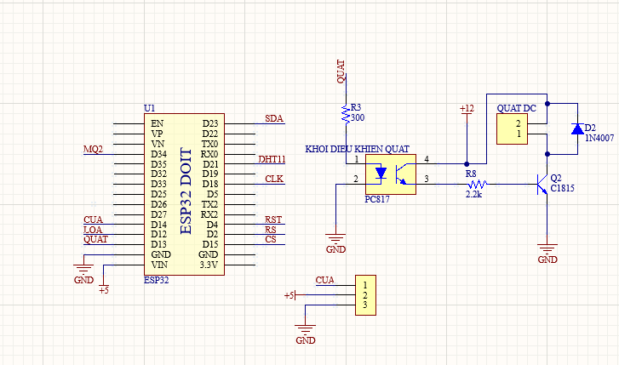

*Sơ đồ kết nối chân giữa ESP32 với khối xử lý và chấp hành*

**3.3.1.4 Khối giao diện tương tác**

Màn hình TFT (Thin-Film Transistor) là một loại màn hình LCD tiên tiến, sử dụng công nghệ transistor màng mỏng để điều khiển từng điểm ảnh. So với LCD thông thường như LCD 16x2, TFT có khả năng hiển thị hình ảnh màu sắc phong phú, độ phân giải cao và tốc độ phản hồi nhanh hơn.

Nhờ mỗi điểm ảnh được điều khiển độc lập, màn hình TFT cho chất lượng hình ảnh sắc nét, cập nhật nhanh, phù hợp với các ứng dụng đồ họa, giao diện người dùng và hiển thị thông tin trực quan. TFT cũng có độ sáng tốt, góc nhìn khá rộng và được sử dụng phổ biến trong các thiết bị di động, hệ thống nhúng và bảng điều khiển thông minh. Bên dưới là hình ảnh minh họa và bảng thông số của màn hình TFT.



*Màn hình TFT*

*Bảng thông số kĩ thuật của màn hình:*

|  |  |
| --- | --- |
| Thông số kĩ thuật | Mô tả |
| Điện áp hoạt động | 3.3 – 5VDC |
| Độ phân giải | 176×220 pixel |
| Sử dụng giao tiếp | SPI |
| RAM | 87120B |

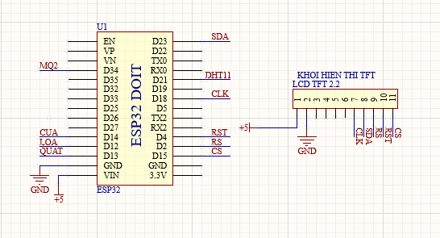

*Sơ đồ kết nối chân giữa ESP32 với khối giao diện và tương tác*

**3.3.1.5 Khối nguồn**

Dựa vào bảng thống kê thông số điện áp của hệ thống có thể chọn nguồn cấp từ adapter 12V-2A với sự nhỏ gọn và tiện lợi.Và đồng thời qua một ic hạ áp xuống 5V để cung cấp cho các khối dùng nguồn 5V.Vì thế IC 7805 là một lựa chọn phổ biến và đáng tin cậy cho mạch và cung cấp nguồn điện ổn định và hiệu suất tốt.

*Bảng thống kê thống số điện áp của các linh kiện trong hệ thống*

|  |  |  |
| --- | --- | --- |
| STT | Linh kiện | Điện áp hoạt động |
| 1 | ESP32 | 5V |
| 2 | MQ2 | 3.3V |
| 3 | DHT11 | 5V |
| 3 | Ledred | 3.3V |
| 4 | Ledblue | 3.3V |
| 5 | CÒI | 5V |
| 6 | LED12V | 12V |
| 7 | QUẠT | 12V |
| 8 | Servo | 5V |
| 9 | Màn hình TFT | 5V |

Adapter 12V2A là một thiết bị chuyển đổi nguồn điện từ nguồn AC sang DC, được sử dụng để cung cấp điện cho các thiết bị có nhu cầu sử dụng nguồn DC 12V. Adapter 12V2A được thiết kế với đầu cắm chuẩn, dễ dàng kết nối với các thiết bị như camera quan sát, bộ điều khiển, máy tính nhúng, đèn LED, loa, và các thiết bị điện tử khác. Nó có dòng điện định mức 2A và đầu cắm chuẩn 5.5mm x 2.1mm.

IC7805 là một loại vi mạch ổn áp dương với điện áp đầu vào tối đa là 35V và điện áp đầu ra cố định là 5V. Nó được sử dụng rộng rãi để cung cấp nguồn ổn định cho các mạch điện tử. IC7805 có thiết kế đơn giản, kích thước nhỏ, giá thành rẻ, dễ sử dụng và ổn định cao, là sự lựa chọn phổ biến cho nhiều ứng dụng điện tử.

Bên dưới là hình ảnh minh họa và bảng thông số kỹ thuật của Adapter 12V2A và IC7805.

**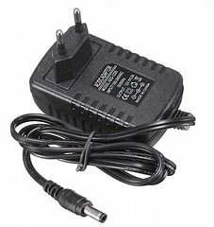**

*Adapter 12V2A*

*Bảng thông số kĩ thuật của Adapter 12V2A*

|  |  |
| --- | --- |
| Thống số kĩ thuật | Mô tả |
| Điện áp đầu vào | 100-240V AC, 50-60Hz |
| Điện áp đầu ra | 12V DC |
| Dòng điện đầu ra | 2A (max) |
| Công suất đầu ra | 24W (max) |
| Đầu cắm | 5.5mm x 2.1mm |
| Màu sắc | Đen hoặc trắng |
| Chất liệu vỏ | Nhựa ABS hoặc hợp kim nhôm |
| Độ dài dây nguồn | khoảng 1-1.5m |
| Bảo vệ | quá dòng, quá áp, ngắn mạch |
| Tiêu chuẩn an toàn | UL, FCC, CE, RoHS |

**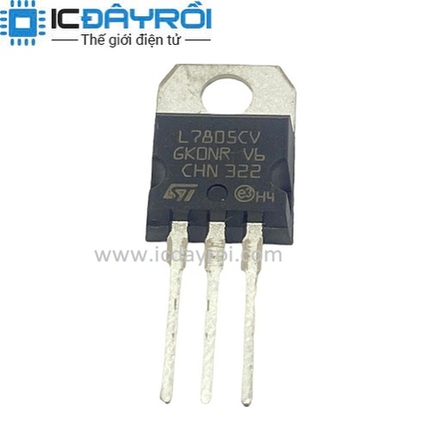**

*IC7805*

*Thông số kĩ thuật của IC7805*

|  |  |
| --- | --- |
| Thống số kĩ thuật | Mô tả |
| Điện áp đầu vào | Tối đa 35VDC |
| Điện áp đầu ra | 5VDC |
| Dòng điện đầu ra | Tối đa 1A |
| Hiệu suất | Khoảng 65% |
| Nhiệt độ hoạt động | Từ 0 đến 125 độ C |

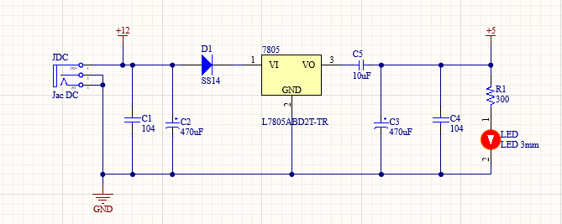

*Sơ đồ khối của khối nguồn*

**3.3.2 Thiết kế phần mềm**

Đối với phần mềm, yêu cầu đặt ra là giao diện hiển thị một cách trực quan, thân thiện và dễ dàng tiếp cận với mọi người dùng. Các phím nhấn, biểu đồ được bố trí cân đối và hợp lý đảm bảo đầy đủ các tính năng mà không làm phức tạp hóa giao diện. Đồng thời, quá trình tương tác giữa phần cứng và giao diện phải được đáp ứng kịp thời, không quá chậm trễ cũng như là độ chính xác trong suốt quá trình điều khiển và hoạt động. Các quá trình lấy mẫu dữ liệu, chuyển tiếp dữ liệu phải được xử lý định thời, tránh tình trạng quá tải trong suốt quá trình xử lý.

**3.3.2.1 Lưu đồ giải thuật hệ thống**

Để thực hiện được yêu cầu trên, nhóm đã thiết kế hệ thống, hoạt động của hệ thống dựa trên lưu đồ giải thuật như sau. Đầu tiên, khi hệ thống vừa được cấp nguồn, hệ thống sẽ khởi tạo các thư viện cần thiết để kết nối với WiFi, khởi tạo các ngõ vào ra của hệ thống và các cảm biến, sau đó sẽ tiến hành khởi tạo Firebase. Sau khi hoàn tất việc khởi tạo các tài nguyên cần thiết, hệ thống sẽ bắt đầu hoạt động theo chu trình. Cứ mỗi 1 phút, hệ thống sẽ đọc dữ liệu từ các cảm biến một lần để đáp ứng được thời gian lấy mẫu của cảm biến cũng như tránh việc lấy mẫu quá nhanh dẫn đến dữ liệu không chính xác. Và cứ sau mỗi 1 phút, thì tất cả dữ liệu từ các cảm biến sẽ được gửi lên cơ sở dữ liệu Firebase để lưu trữ và đồng bộ với Web để trực quan hóa dữ liệu. Tiếp theo, hệ thống sẽ lấy dữ liệu điều khiển thiết bị ngoại vi từ Firebase về, tương ứng với từng dữ liệu hệ thống sẽ điều khiển thiết bị ngoại vi tương ứng. Cũng như đối với giá trị ngưỡng thì hệ thống cũng sẽ so sánh giá trị của cảm biến ở hiện tại, khi có sự quá nhiệt xảy ra thì hệ thống sẽ cảnh báo bằng còi chip.

**Chương trình chính:**

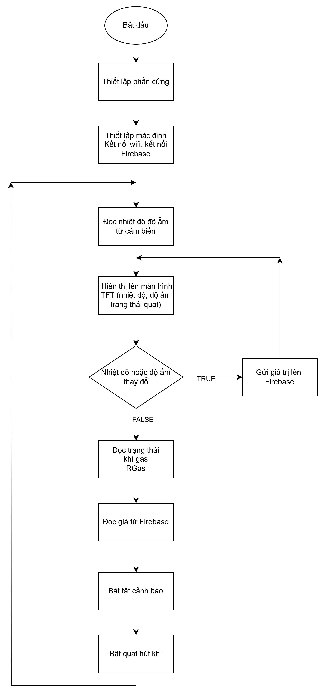

*Lưu đồ chương trình chính*

Giải thích lưu đồ:

Khi mới cấp nguồn chương trình sẽ tiến hành khởi tạo các port, và kết nối đến wifi và firebase theo đường dẫn và password đã khởi tạo trước đó. Sau đó tiến hành đọc nhiệt độ, độ ẩm và hiển thị dữ liệu tại đây đảm bảo màn hình TFT được cập nhật ngay sau khi đọc cảm biến, sau đó gửi giá trị đọc được lên firebase khi có giá trị thay đổi. Chương trình sẽ tiếp tục đọc khí gas và tiến hành lấy các giá trị từ firebase về để đi điều khiển các port theo mức cảnh báo. Quạt sẽ được bật tốc độ sẽ phụ thuộc vào lượng khí gas hiện tại.

**Chương trình đọc khí gas:**

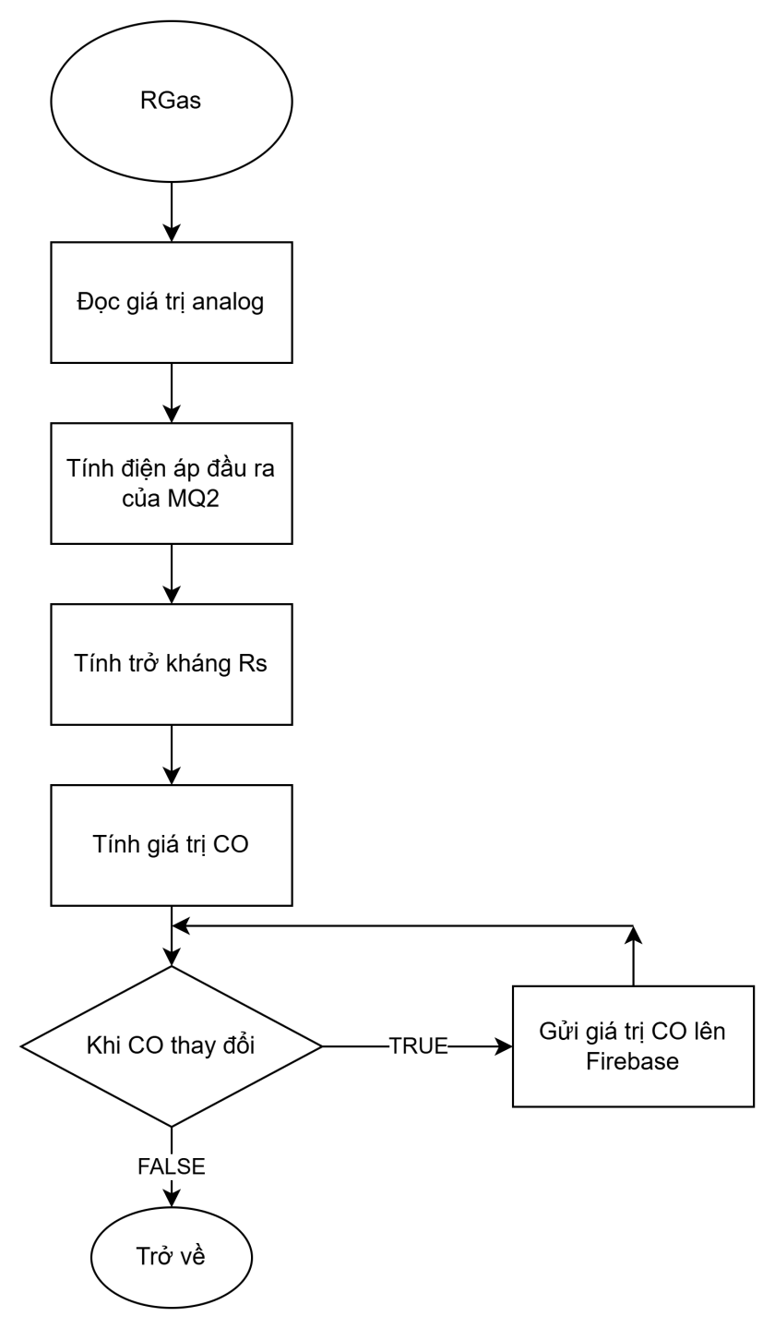

##### *Lưu đồ chương trình đọc khí gas*

Giải thích lưu đồ:

Chương trình sẽ tiến hành đọc giá trị analog từ chân A0 sau đó tính mức điện áp đầu ra của cảm biến. Tính toán giá trị của trở kháng thay đổi từ đó xác định được mức khí gas trong môi trường hiện tại. Đồng thời gửi giá trị lên firebase khi có sự thay đổi về lượng khí gas.

**Lưu đồ giải thuật của giao diện:**

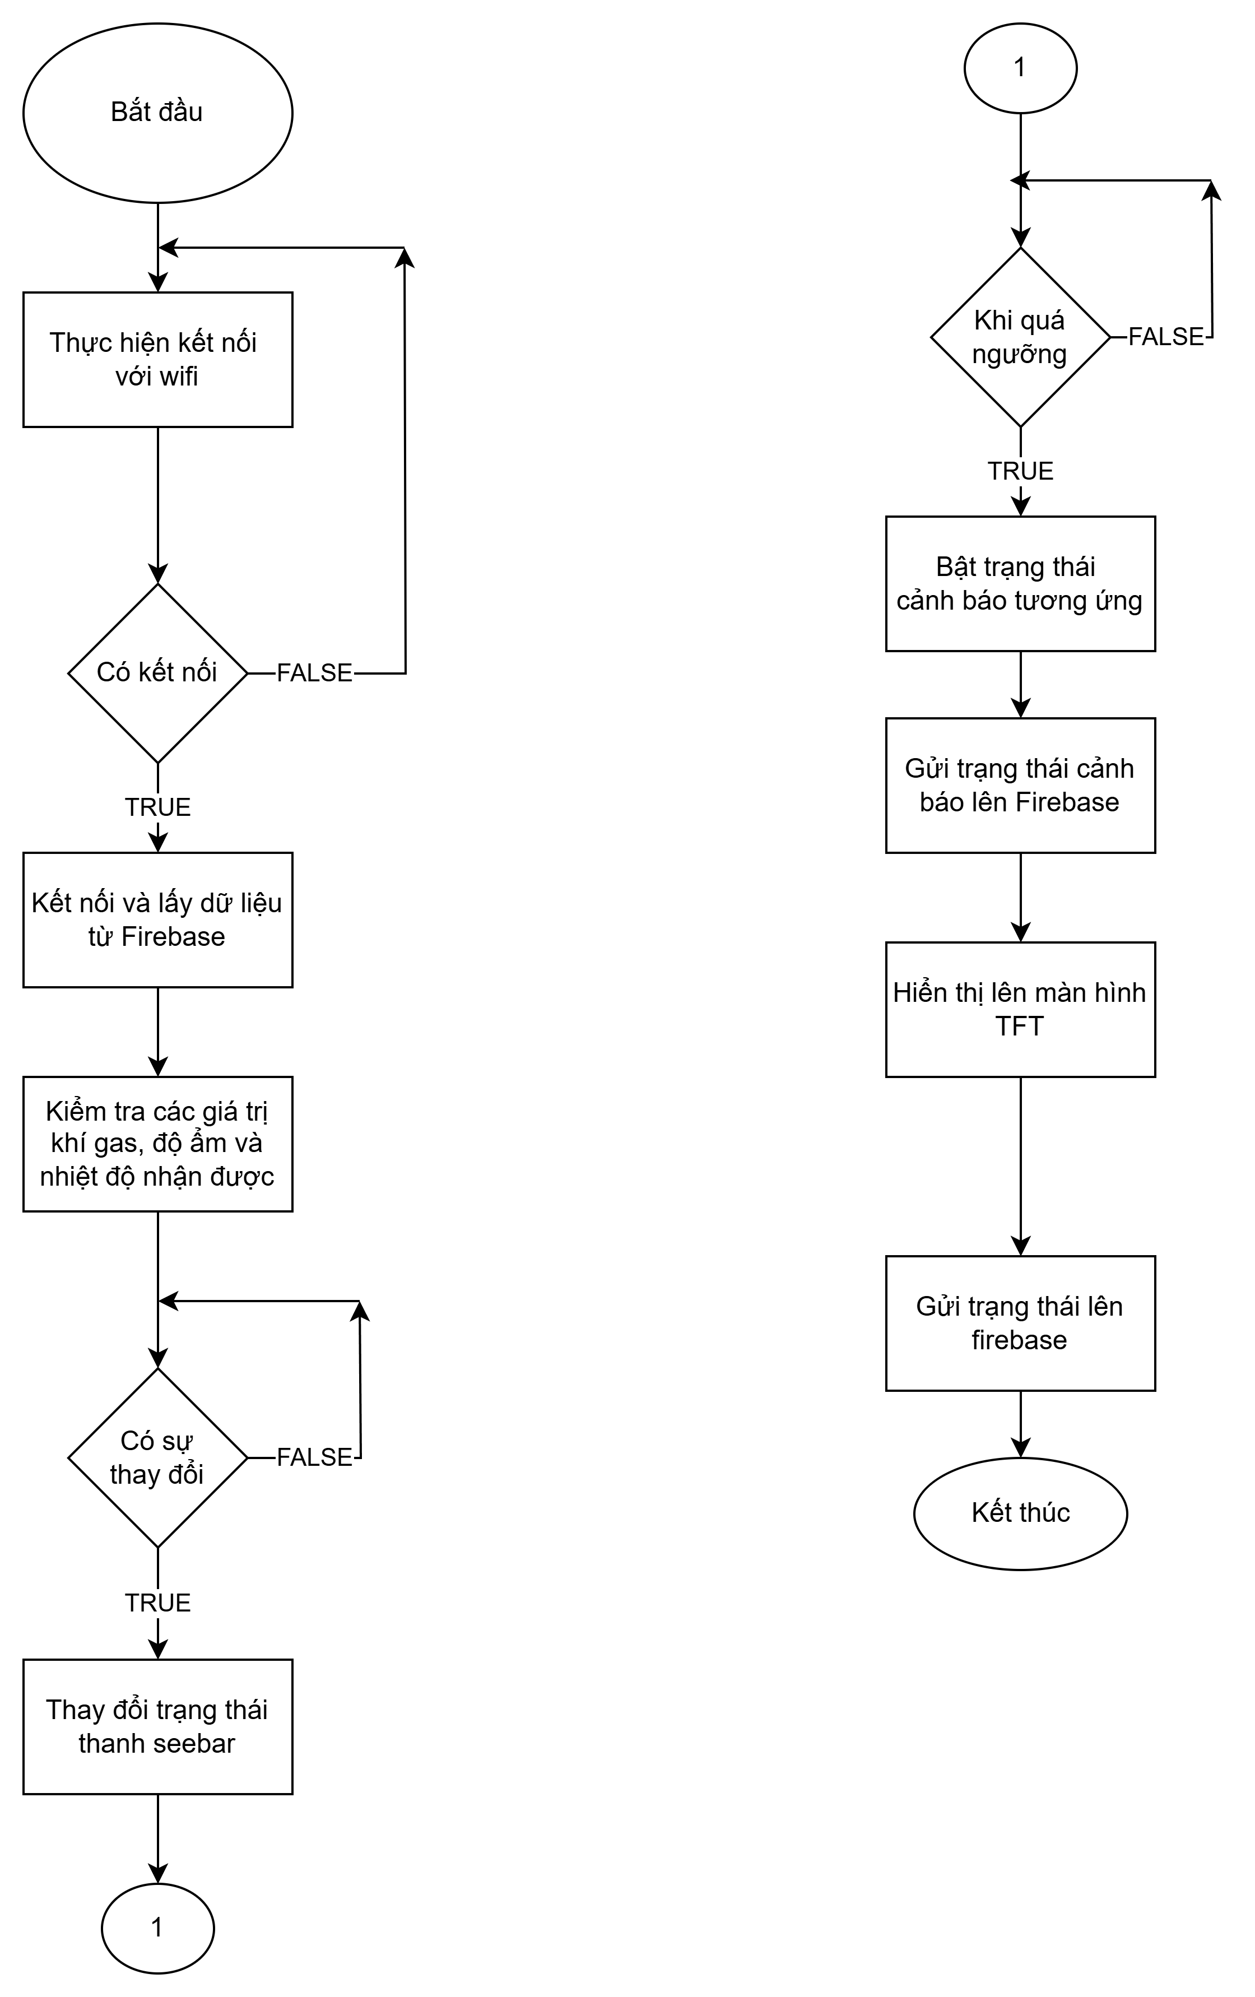

*Lưu đồ của giao diện*

Giải thích lưu đồ:

Đầu tiên sẽ tiến hành thực hiện việc kết nối với Wifi, sau đó nhận dữ liệu đã được liệt kê sẵn và đẩy dữ liệu này lên Firebase. Sau khi App đã kết nối tới Wifi sẽ thực hiện lấy các giá trị khí gas, nhiệt độ và độ ẩm sau đó đem đi so sánh với giá trị đã cài đặt và đem đi hiện thị và cảnh báo. Đồng thời đem gửi các trạng thái cảnh báo và tiến hành thay đổi các imageview trên giao diện để cảnh báo cho người dùng các mức độ khác nhau. Khi quạt còi được bật thì imageview tương ứng cũng sẽ thay đổi và các trạng thái tương ứng của nó cũng sẽ được gửi lên màn hình TFT và gửi giá trị đọc được lên firebase khi có giá trị thay đổi để esp có thể đọc được và đem đi xử lý.

**3.4 Kết quả**

**3.4.1 Kết quả phần cứng**

Sau khi đã kết nối các khối lại với nhau, nhóm thu được phần cứng hoàn chỉnh như sau. Mạch sử dụng Breadboard để cắm các linh kiện, mạch sử dụng nguồn điện cung cấp từ cổng Mico USB từ máy tính.

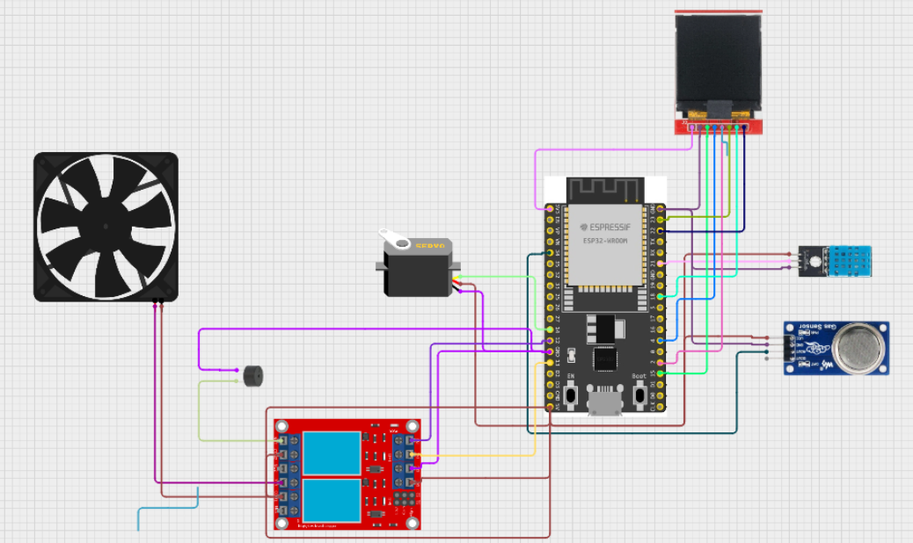

**3.4.2 Kết quả phần mềm**

Giao diện Website được mô tả như hình. Giao diện đầu tiên là giao diện giám sát với các khung hiển thị giá trị đẹp mắt, nút nhấn “tải PDF” được sử dụng để tải xuống dữ liệu Google Sheet đã được theo dõi từ cảm biến. Với nút nhấn thay đổi ánh sáng bảo vệ mắt cũng được nhóm thiết kế, để giảm tác động của ánh sáng xanh đến mắt. Thanh Taskbar được bố trí bên góc trái giúp chọn lựa các chế độ được nhanh chóng và thuận tiện hơn. Ngoài ra web cũng hiển thị đồng hồ để thuận tiện theo dõi.

Giao diện Dashboard SMART IOT được thiết kế trực quan với tông màu sáng, bao gồm thanh điều hướng bên trái chứa các mục Dashboard, Analytics, Team và Settings. Phần chính giữa hiển thị tiêu đề SMART IOT cùng đồng hồ thời gian thực. Ba thẻ thông tin nổi bật cập nhật liên tục các chỉ số môi trường gồm: khí gas (685 ppm), nhiệt độ (31.3°C) và độ ẩm (54%). Dưới các thẻ là bảng dữ liệu chi tiết ghi lại các giá trị đo được theo thời gian.

**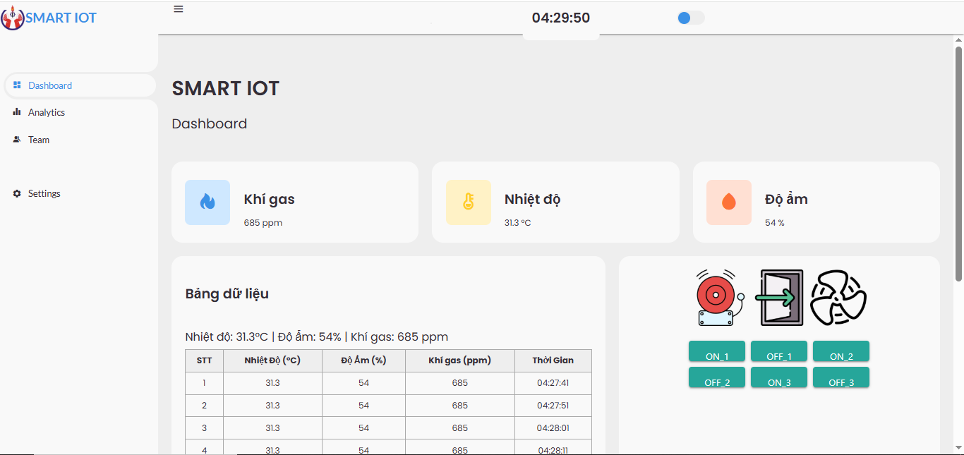**

Tiếp theo, giao diện hiển thị bảng dữ liệu lớn hơn, ghi nhận liên tục nhiều dòng thông tin về nhiệt độ, độ ẩm, khí gas và thời gian thực đo. Khu vực điều khiển thiết bị cũng được mở rộng với các nút ON/OFF riêng biệt cho từng thiết bị, giúp thao tác điều khiển trở nên trực quan và thuận tiện hơn.

**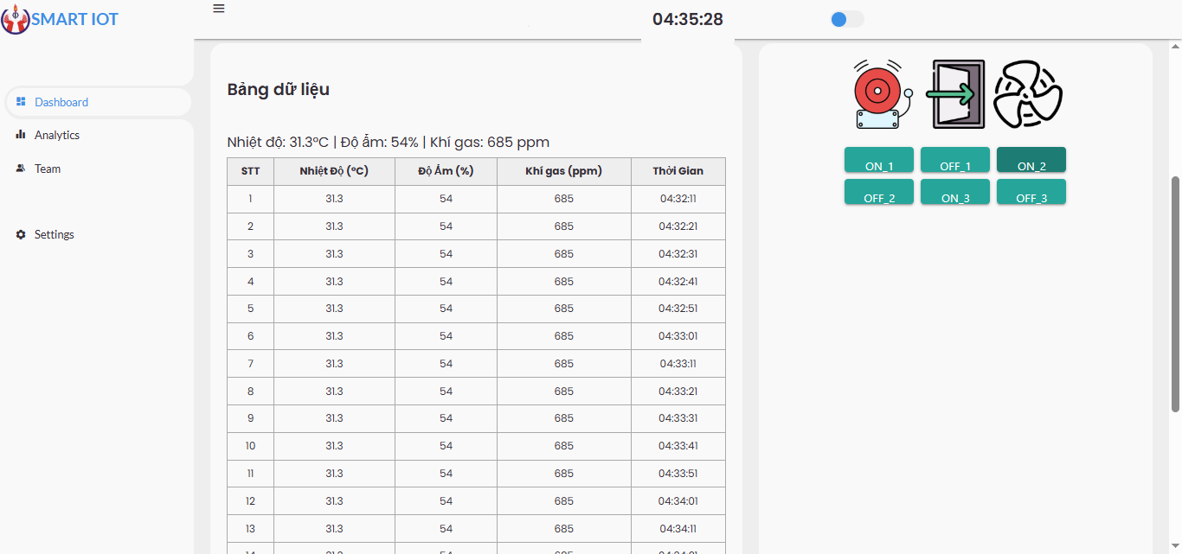**

Ngoài ra ở cuối bảng thu thập dữ liệu từ cảm biến là nút nhấn “tải PDF” được sử dụng để tải xuống dữ liệu Google Sheet đã được theo dõi từ cảm biến.

**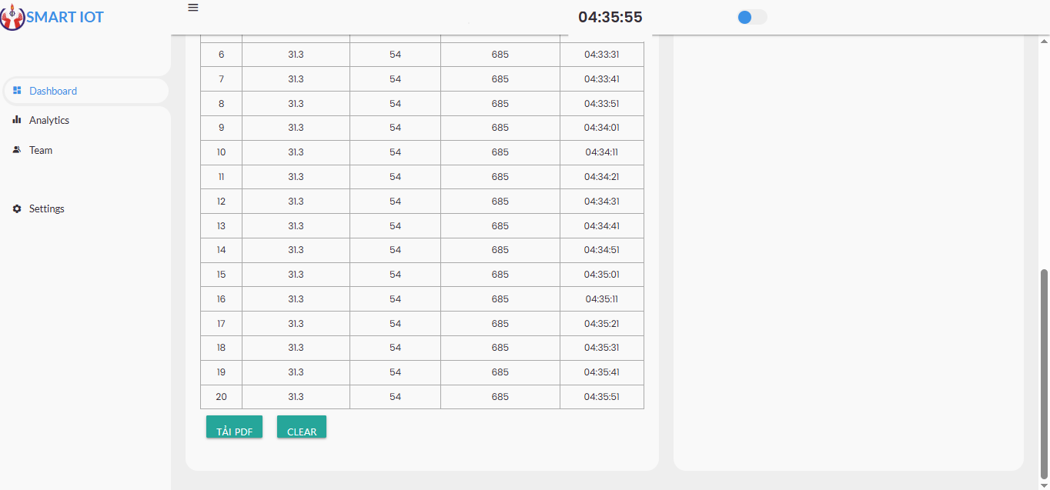**

Giao diện sau khi bật chế độ tối để bảo vệ mắt

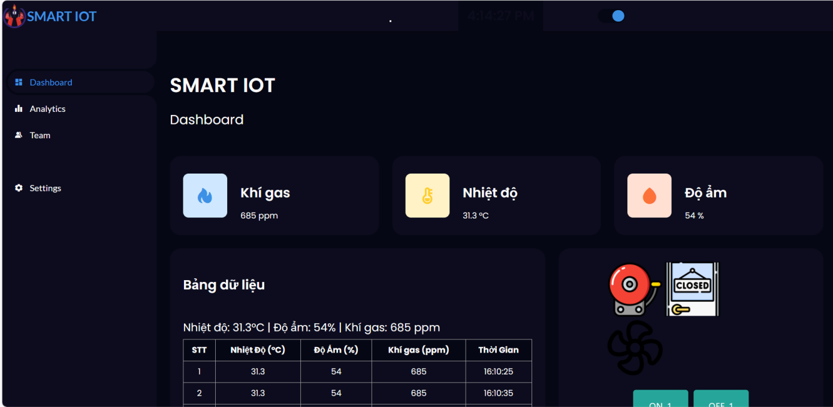

Tiếp theo, mục Analytics hiển thị các chỉ số môi trường qua các biểu đồ trực quan: biểu đồ tròn thể hiện độ ẩm trung bình theo mức, biểu đồ đường thể hiện xu hướng nhiệt độ trung bình theo tháng, và biểu đồ cột thể hiện lượng mưa trung bình hàng tháng. Các biểu đồ có màu sắc rõ ràng, dễ đọc và hỗ trợ tải báo cáo PDF nhanh chóng.

**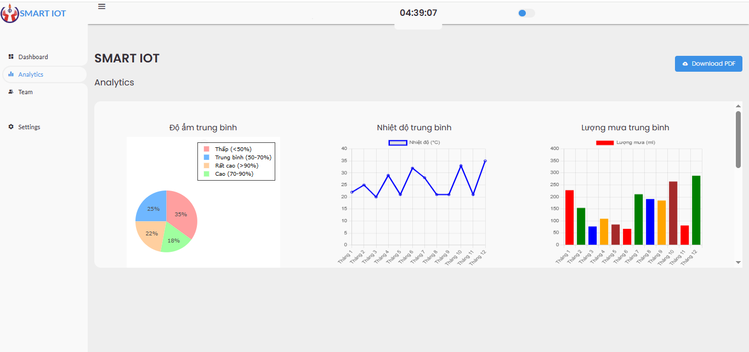**

Giao diện chứa các đồ thị ở chế độ tối

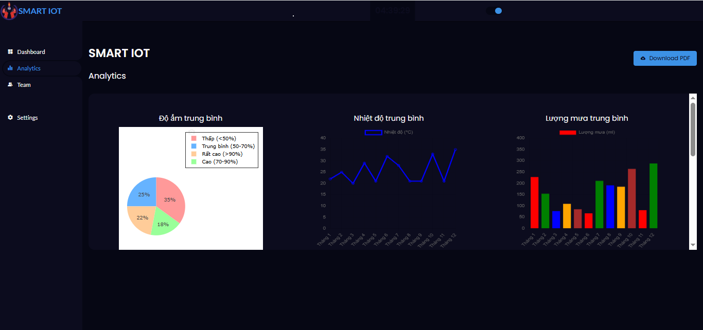

Tiếp tục là mục Team hiển thị danh sách các thành viên tham gia dự án, bao gồm họ tên, mã số sinh viên và các biểu tượng thao tác như xem chi tiết hoặc chỉnh sửa. Bên dưới các biểu tượng người là hình ảnh đại diện thực tế của từng thành viên trong nhóm, giúp tăng tính trực quan và gắn kết trong giao diện quản lý đội nhóm.

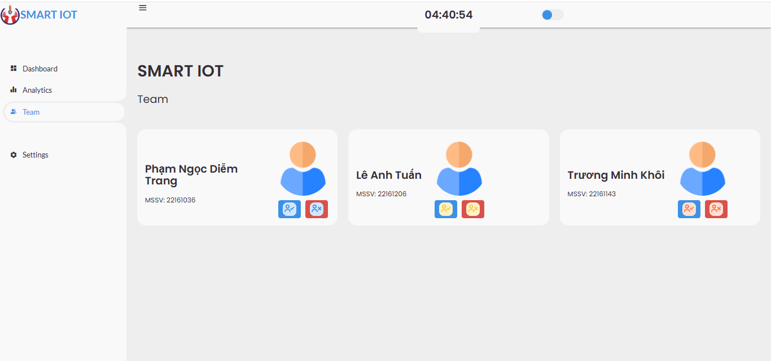

Khi ấn nút thì hình ảnh các thành viên sẽ hiện lên

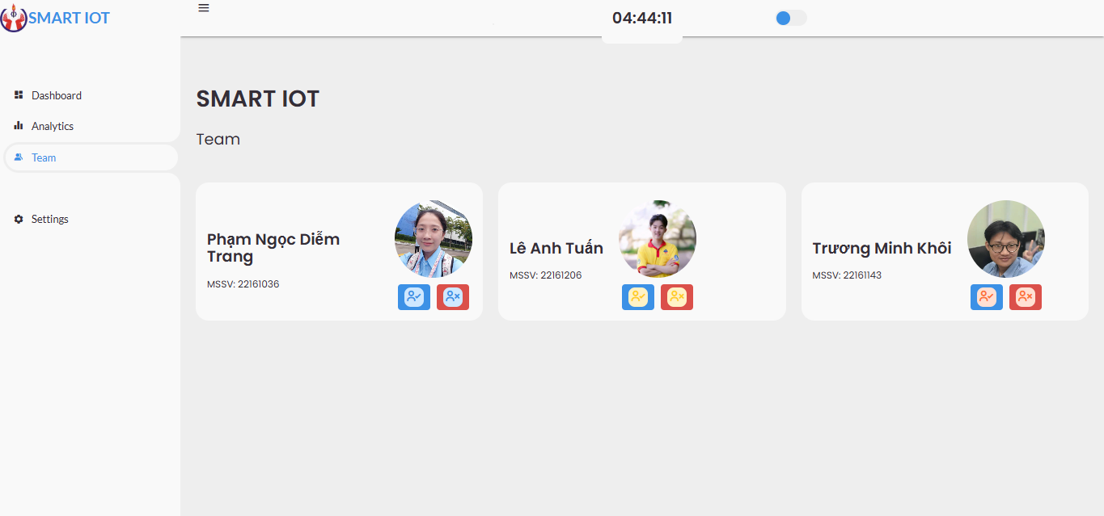

Giao diện trong chế độ nền tối



Cuối cùng, trong mục Settings, người dùng có thể theo dõi nhanh các chỉ số như khí gas, nhiệt độ và độ ẩm hiện tại. Đồng thời, hệ thống cũng cho phép cài đặt các ngưỡng cảnh báo cho nhiệt độ và nồng độ khí gas với các nút chức năng chỉnh sửa, bật hoặc tắt báo động, giúp dễ dàng quản lý và đảm bảo an toàn.

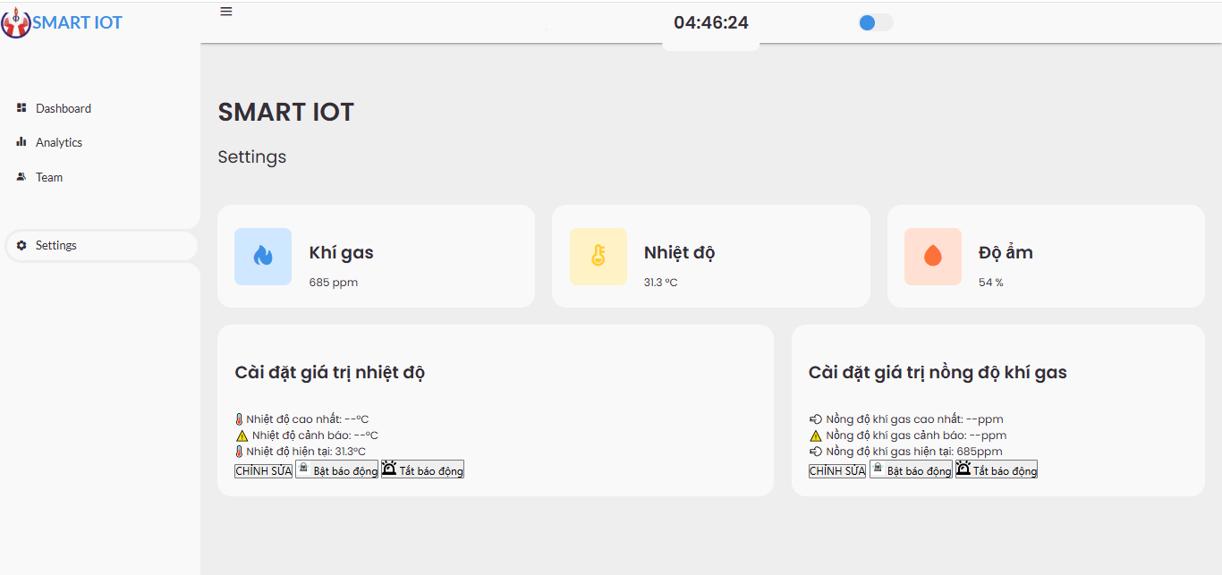

**3.4.3 Kết quả hoạt động của toàn hệ thống**

Khi cấp điện cho toàn hệ thống hoạt động, giao diện Web hiển thị các thông số/bảng biểu như hình. Tại thời điểm này các thông số đều ở trạng thái lý tưởng, không có thông số nào quá ngưỡng.

**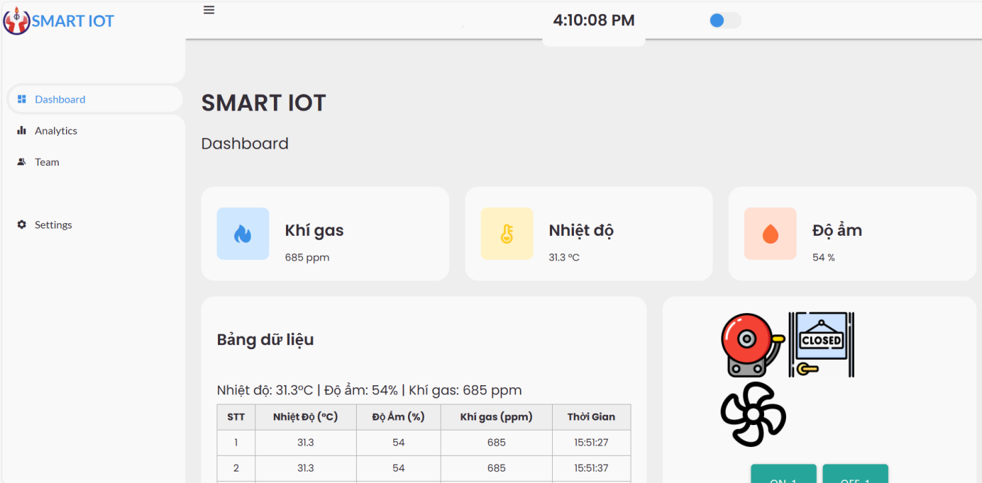**

**3.5 Kết luận**

Nhìn chung, hệ thống đáp ứng được hầu hết các yêu cầu đã đặt ra trước đó.Với yêu cầu giám sát và theo dõi các thông số trên giao diện Web, hệ thống đã cung cấp một giao diện sinh động, thân thiện với người dùng. Các giá trị cảm biến được theo dõi chặt chẽ và liên tục, trạng thái cảnh báo được kiểm tra liên tục đảm bảo cảnh báo kịp thời đến người dùng trên cả phần cứng và phần mềm. Với yêu cầu điều khiển thiết bị, hệ thống điều khiển các thiết bị ngoại vi thông qua giao diện Web thuận tiện, song thời gian đáp ứng vẫn còn là một trở ngại lớn đối với hệ thống. Thời gian đáp ứng phụ thuộc khá nhiều vào cường độ tín hiệu WiFi cũng như các yếu tố làm phiền khác. Đối với một hệ thống thực sự thì việc cải thiện thời gian đáp ứng là một vấn đề cần phải đáng quan tâm. Hướng giải quyết đơn giản là thay đổi việc điều khiển thết bị sử dụng các giao thức khác nhanh chóng hơn, trực tiếp và ít qua trung gian hơn như MQTT, Webserver để có được thời gian đáp ứng như mong muốn.

**ẢNH NHÓM:** Ngày 10/02/2025



**LINK VIDEO DEMO:**https://youtu.be/cyYXNskBVPI